НАЦІОНАЛЬНИЙ ТЕХНІЧНИЙ УНІВЕРСИТЕТ УКРАЇНИ
«КИЇВСЬКИЙ ПОЛІТЕХНІЧНИЙ ІНСТИТУТ
імені ІГОРЯ СІКОРСЬКОГО»
Факультет менеджменту та маркетингу
Кафедра промислового маркетингу

До захисту допущено:
Завідувач кафедри
________ Сергій СОЛНЦЕВ
«16» червня 2023 р.

Дипломна робота
на здобуття ступеня бакалавра
за освітньо-професійною програмою «Промисловий маркетинг»
спеціальності 075 «Маркетинг»
на тему:
«Пріоритетні напрями розвитку смарт-концепції міста Києва»

Виконала:
студентка IV курсу, групи УМ-92
Крячко Катерина Олексіївна __________
Керівник:
Доцент кафедри промислового маркетингу, к. е. н., доцент
Бажеріна Катерина Володимирівна __________

Рецензент:
Професор кафедри економіки і підприємництва, д. е. н., доцент
Шашина Марина Володимирівна

Засвідчую, що у цій дипломній роботі немає запозичень з праць інших авторів без відповідних посилань.
Студентка ________________

Київ – 2023 року
Національний технічний університет України
«Київський політехнічний інститут імені Ігоря Сікорського»
Факультет менеджменту та маркетингу
Кафедра промислового маркетингу

Рівень вищої освіти – перший (бакалаврський)
Спеціальність – 075 «Маркетинг»
Освітньо-професійна програма «Промисловий маркетинг»

ЗАТВЕРДЖУЮ
Завідувач кафедри
_______ Сергій СОЛНЦЕВ
«16» червня 2023р.

ЗАВДАННЯ
на дипломну роботу студентці
Крячко Катерини Олексіївни
1. Тема роботи «Пріоритетні напрями розвитку смарт-концепції міста Києва», керівник роботи Бажеріна Катерина Володимирівна, доцент кафедри промислового маркетингу, к. е. н, доцент, затверджені наказом по університету від «31» травня 2023 р. №2077-с.
2. Термін подання студентом роботи: 12.06.2023 р.
3. Вихідні дані до роботи: офіційні джерела статистичних даних, новинні сайти, форуми, онлайн-журнали, відео мультимедійні матеріали, статті, монографії, що стосуються теми дослідження.
4. Зміст роботи:
- сутність та тенденції розвитку смарт-концепції міста: сутність смарт-концепції міста, розвиток смарт-технологій міста Києва (проблеми Києва, населення Києва та наявні «розумні» технології), напрями розвитку смарт-концепції у світі.
- планування маркетингового дослідження смарт-концепції міста Києва: методологія дослідження для впровадження концепції смарт-сіті, визначення цілей та завдань дослідження, планування та організація збору даних.
- реалізація дослідження та верифікація результатів: збір та аналіз даних, пропозиції щодо напрямів розвитку смарт-концепції міста Києва, економічне обґрунтування запропонованого проєкту.
5. Перелік ілюстративного матеріалу: 8 таблиць та 33 рисунки, презентація.
6. Дата видачі завдання: 06.02.2023 р.
Календарний план
№ з/п | Назва етапів виконання  дипломної роботи | Термін виконання  етапів роботи | Примітка
1. | Узгодження теми і плану дипломної роботи | 06.02.23-01.03.23
1. | Аналіз сутності смарт-концепції міста | 02.03.23-15.03.23
2. | Розвиток смарт-технологій міста Києва (проблеми Києва, населення Києва та наявні «розумні» технології) | 16.03.23-26.03.23
3. | Напрями розвитку смарт-концепції у світі | 27.03.23-10.04.23
4. | Методологія дослідження для впровадження концепції смарт-сіті | 11.04.23-20.04.23
5. | Визначення цілей та завдань дослідження | 21.04.23-29.04.23
6. | Планування та організація збору даних | 30.04.23-07.05.23
7. | Збір та аналіз даних | 08.05.23-18.05.23
8. | Пропозиції щодо напрямів розвитку смарт-концепції міста Києва | 19.05.23-24.05.23
9. | Економічне обґрунтування запланованого проєкту | 25.05.23-31.05.23
10. | Оформлення роботи, розроблення презентації | 01.06.23-09.06.23

Студент Катерина КРЯЧКО

Керівник Катерина БАЖЕРІНА

РЕФЕРАТ

Дана дипломна робота присвячена темі «Пріоритетні напрями розвитку смарт-концепції міста Києва», яка містить три розділи за обсягом 117 сторінок, включаючи 8 таблиць та 33 рисунки.
Метою маркетингового дослідження є визначення пріоритетних напрямів при формуванні програми «смарт-сіті» для міста Києва. У ході дослідження концепції «розумного» міста та закордонного досвіду її впровадження, було визначено які напрями і галузі охоплює смарт-сіті, задля того, щоб покращити життя мешканців територій та сприяти розвитку інноваційного міського середовища.
Методами дослідження в дипломній роботі були кабінетні дослідження, глибинне інтерв’ю, фокус-група та опитування мешканців міста Києва завдяки методу анкетування.
Результати проведеного дослідження: визначено пріоритетні напрями, які є першочерговими для розвитку «розумної» концепції для міста Києва, отримано перелік проблем, з якими кияни зіштовхувалися особисто, визначено як мешканці міста вирішують існуючі проблеми та які технології допомагають їм впоратися з ними у повсякденному житті, отримано перелік пропозицій та ідей, які доцільно впроваджувати у місто задля покращення життя киян та розраховано загальний бюджет витрат на імплементацію необхідний інтелектуальних та додаткових технологій.
Новизна отриманих результатів полягає у відсутності попередніх досліджень, які би активно залучали мешканців територій перед впровадженням смарт-концепції в міста України. Враховуючи, що смарт-концепція міста передбачає активну участь громадськості та мешканців у процесі планування та розвитку, дослідження зосереджується на цьому аспекті. Це дозволило побудувати збалансовану смарт-концепцію , яка враховує потреби та пріоритети самої громади.
Ключові слова: смарт-сіті, «розумні» технології, пріоритетні напрями, концепція, «розумне» місто, мешканці, Київ
ABSTRACT

This thesis is devoted to the topic «Priority directions for the development of the smart concept of the city of Kyiv», which contains three chapters amount 117 pages, including 8 tables and 33 figures.
The purpose of marketing research is to identify priority areas in the formation of the «smart city» program for the city of Kyiv. In the course of researching the concept of a «smart» city and foreign experience of its implementation, it was determined which areas and industries the smart city covers in order to improve the lives of the inhabitants of the territories and promote the development of an innovative urban environment.
Methods of research in the thesis were desk research, in-depth interview, focus group and survey of Kyiv residents using the questionnaire method.
The results of the study: identified priority areas that are paramount for the development of «smart» concept for the city of Kyiv, received a list of problems that the people of Kyiv faced personally, defined how city residents solve existing problems and what technologies help them cope with them in everyday life, received a list of proposals and ideas that should be implemented in the city to improve the life of Kyiv residents and calculated total cost budget to implement the necessary intellectual and additional technologies.
The novelty of the obtained results lies in the absence of preliminary studies that would actively attract residents of the territories before introducing the smart concept into the cities of Ukraine. Because the smart city concept involves the active involvement of the public and residents in the planning and development process, the study focuses on this aspect. This allowed to build a balanced smart concept that takes into account the needs and priorities of the community itself.
Keywords: smart city, «smart» technologies, priority directions, concept, residents, Kyiv

ЗМІСТ
РЕФЕРАТ 4
ВСТУП 7
РОЗДІЛ 1. СУТНІСТЬ ТА ТЕНДЕНЦІЇ РОЗВИТКУ СМАРТ-КОНЦЕПЦІЇ МІСТА 9
1.1. Смарт-концепція міста: сутність та структурні елементи 9
1.2. Розвиток смарт-технологій міста Києва (проблеми Києва, населення Києва та наявні «розумні» технології) 15
1.3. Напрями розвитку смарт-концепції у світі 30
РОЗДІЛ 2. ПЛАНУВАННЯ МАРКЕТИНГОВОГО ДОСЛІДЖЕННЯ СМАРТ-КОНЦЕПЦІЇ МІСТА КИЄВА 46
2.1. Методологія дослідження маркетингу територій 46
2.2. Визначення завдань та цілей дослідження 58
2.3. Планування та організація збору даних 68
РОЗДІЛ 3. РЕАЛІЗАЦІЯ ДОСЛІДЖЕННЯ ТА ВЕРИФІКАЦІЯ РЕЗУЛЬТАТІВ 78
3.1. Збір та аналіз даних 78
3.2. Пропозиції щодо напрямів розвитку смарт-концепції міста Києва 102
3.3. Економічне обґрунтування запропонованого проєкту 111
ВИСНОВКИ 124
СПИСОК ВИКОРИСТАНИХ ДЖЕРЕЛ 127
ДОДАТКИ 138

ВСТУП

Актуальність теми. Зростання населення і швидкість урбанізації ставлять перед містами численні виклики, включаючи забезпечення життєвого простору, енергетичної ефективності, транспорту, безпеки, комунікацій та багато іншого. Після повномасштабного вторгнення росії на територію України, у проєкти, пов´язані з відбудовою постраждалих міст, все більше піднімається тема впровадження інтелектуальних технологій та потенційного розвитку регіонів як «розумних».
Київ, як столиця, стикається з викликами, пов'язаними зі своїм статусом політичного, економічного і культурного центру. Впровадження смарт-концепції може допомогти столиці ефективно управляти міськими ресурсами, поліпшити громадський транспорт, забезпечити доступ до якісних муніципальних послуг та підвищити рівень безпеки мешканців та, в подальшому, стати прикладом для інших міст та залученню інвестицій, що будуть сприяти їх розвитку.
Мета і завдання дослідження. Метою роботи є визначення пріоритетних напрямів при формуванні програми «смарт-сіті» для міста Києва. Основними завданнями роботи є:
- аналіз сутності смарт-концепції міста;
- аналіз розвитку смарт-технологій міста Києва;
- огляд напрямів розвитку смарт-концепції у світі;
- планування та організація збору даних
- збір та аналіз даних, отриманих під час дослідження;
- розробка пропозицій щодо напрямів розвитку смарт-концепції міста Києва;
- економічне обґрунтування запланованого проєкту.
Об’єктом дослідження є існуючі технології «розумних» міст.
Суб’єктами дослідження виступають: місто Київ та його мешканці. Оскільки дана робота розкриває доцільність застосування програми «смарт-сіті», додатково суб’єктами виступають технології, які представлені у місті на сьогоднішній день. Окрім цього, враховуються проблеми киян, з якими вони стикаються щодня.
Предметом дослідження є визначення найперспективніших технологій (включаючи онлайн-застосунки), які актуальними та необхідними для населення міста Києва.
Методологія дослідження. Дослідження базувалось на основі наукових працях, які стосувалися маркетингу територій, оскільки це є важливим інструментом для розвитку міст і привертання інвестицій. Для отримання первинної інформації були опитування фокус-групи, глибинне інтерв´ю, відповіді з яких в подальшому перевірялися в анкетуванні, створеним у «Google Forms».
Новизна отриманих результатів полягає у відсутності попередніх досліджень, які би активно залучали мешканців територій перед впровадженням смарт-концепції в міста України. Враховуючи, що смарт-концепція міста передбачає активну участь громадськості та мешканців у процесі планування та розвитку, дослідження зосереджується на цьому аспекті. Це дозволило побудувати збалансовану смарт-концепцію , яка враховує потреби та пріоритети самої громади.
Практичне значення одержаних результатів. Завдяки результатам дослідження було ідентифіковано пріоритетні напрямки розвитку, які потребують найбільшої уваги та необхідні технології, які будуть цьому сприяти. Це дозволяє ефективно планувати та розробляти смарт-концепцію Києва у майбутньому

РОЗДІЛ 1. СУТНІСТЬ ТА ТЕНДЕНЦІЇ РОЗВИТКУ СМАРТ-КОНЦЕПЦІЇ МІСТА

Смарт-концепція міста: сутність та структурні елементи

Розумне місто давно перестало бути фантастикою. У багатьох містах розумні технології вже стали реальністю, а в найбільших мегаполісах світу використовуються цілі комплекси розумних механізмів. «Розумне» місто вже працює в Токіо, Нью-Йорку, Барселоні, Амстердамі та інших містах. Городяни підтверджують, що в розумному місті жити зручніше та безпечніше [1].
«Розумним» містом (smart-city, смарт-сіті) називають місто, у якому впровадження інноваційних технологій сприяє комфортному життю його мешканців, оптимізації управління містом та зменшенню негативного впливу на довкілля. На думку Адама Грінфілда, протягом останнього десятиліття завдяки масовому доступу до мережі Інтернет та мініатюризації електроніки, розвитку нанотехнологій поняття «розумне місто», переважно утвердилося в значенні уявлення про місто як про ефективного робота [2], [3].
Історія смарт-сіті бере початок у 1960-х роках, коли у містах США використовували технології для збору, інтерпретації та візуалізації даних громадян. І таким чином, Бюро аналізу громад США у 1974 році створили міський проєкт великих даних «Кластерний аналіз Лос-Анджелеса». Ідея полягала в тому, щоб за допомогою комп´ютерної бази даних, кластерного аналізу та інфрачервоної аерозйомки зібрати якомога більше даних про демографічні показники районів та якості житла, а також спрямовувати ресурси на боротьбу з бідністю та пом’якшення наслідків катастроф [4].
У науковому розвитку існувало три етапи до розгляду поняття «розумне» місто. Так на першому етапі основним питанням аналізу було визначення впливу технологій на повсякденне життя. На другому етапі, у наукових колах розглядалося питання, як розумні технології та інші інновації можуть створювати об'єднані муніципальні рішення. Третій етап базувався на створенні моделі, яка залучала громадськість та забезпечувала соціальну інклюзію та залучення громади.
Ця модель третього покоління була прийнята Віднем, який створив партнерство з місцевою компанією Wien Energy, що дозволяла громадянам інвестувати в місцеві сонячні електростанції, а також працювати з громадськістю для вирішення питань гендерної рівності та доступного житла – і таке прийняття продовжилося по всьому світу [5].
Більшість країн та організацій підлаштовують критерії під свої території, тим самим, створюючи свої власні стандарти, яким повинно відповідати «смарт-сіті» в залежності від регіону. Вони включають в себе економічні, соціальні, екологічні, технологічні фактори.
За участі Європейської комісії, яка входить до складу виконавчої влади ЄС, створено підприємство під назвою «Smart Cities Marketplace». Воно було створене шляхом злиття двох колишніх платформ – «Marketplace of the European Innovation Partnership on Smart Cities and Communities (EIP-SCC Marketplace)» та «Smart Cities Information System (SCIS)» [6]. Метою є об’єднання міст, галузей, малих та середніх бізнесів (МСП), інвесторів, банків, дослідників та багатьох інших суб'єктів «розумного» міста [7].
На території Сполучених Штатів Америки існує некомерційна організація Smart Cities Initiative, яка працює над вдосконаленням стандартів задля «розумного» розвитку міст та стимулює впровадження інновацій.
Отже, реалізація концепції «розумного» міста передбачає виконання наступних основних програм:
- електронний уряд (міське управління);
- інтелектуальні системи суспільної безпеки та контролю;
- сприятливе середовище для інноваційної діяльності;
- розвиток інфраструктури мереж і засобів зв’язку;
- інтелектуальне житлово-комунальне господарство;
- «розумний» міський транспорт;
- інтелектуальні системи екологічної безпеки;
- чиста (зелена) енергетика;
- нульовий рівень відходів;
- інтелектуальний туризм [8].
«Розумні» міста використовують різні програми, користувацькі інтерфейси та комунікаційні мережі поряд з Інтернетом речей (Internet of Things, ІоТ) для надання підключених рішень для громадськості. IoT - мережа підключених пристроїв, які спілкуються та обмінюються даними. Це може включати все, що завгодно, від транспортних засобів до побутової техніки та датчиків на вулиці [9].
Інтернет речей ґрунтується на трьох базових принципах. По-перше, повсюдно поширену комунікаційну інфраструктуру, по-друге, глобальну ідентифікацію кожного об’єкта і, по-третє, можливість кожного об’єкта відправляти і отримувати дані за допомогою персональної мережі або мережі Інтернет, до якої він підключений [10], [11].
Робота ІоТ систем включає наступні компоненти, які зображені на рис. 1.1:
- сенсори;
- контролери;
- мережа;
- хмари.
Дані, зібрані з цих пристроїв, зберігаються в хмарі або на серверах, щоб забезпечити поліпшення ефективності як державного, так і приватного сектора та забезпечити економічні вигоди та поліпшити життя громадян [5].

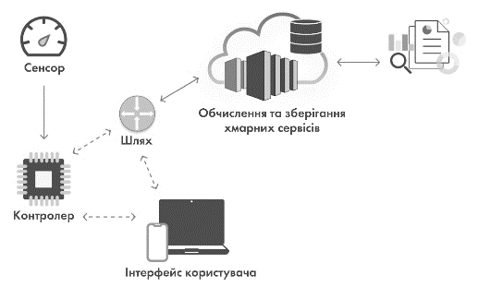
Рисунок 1.1. Принцип роботи системи IoT
Джерело: [12]
Мережа, зв’язок і протоколи підключення сильно залежать від конкретної програми IoT. Так само, як існує багато різних пристроїв, існує велика кількість типів додатків IoT залежно від їх призначення. Ось деякі з найпоширеніших:
- Споживчий ІоТ - відноситься до інтеграції технології IoT в споживчі пристрої і додатки. Він включає мільярди фізичних пристроїв, підключених до Інтернету, і використовує датчики для збору, обробки та обміну даними [13]. Прикладами застосування споживчого ІоТ можуть слугувати технології «розумного» дома, смарт-освітлення вулиць тощо.
- Комерційний ІоТ – відноситься до пристроїв і систем для використання бізнесом і підприємством. Вони можуть широко відрізнятися залежно від сектора. IoT все частіше використовується в охороні здоров'я, місцях проведення заходів, офісних будівель тощо [14].
- Військові речі (ІоМТ) – охоплює великий спектр пристроїв, які володіють інтелектуальними можливостями фізичного зондування, навчання та спрацьовування через віртуальні або кібер-інтерфейси, які інтегровані в системи. Ці пристрої включають такі предмети, як датчики, транспортні засоби, роботи, БПЛА, пристрої, що переносяться людиною, біометрії, боєприпаси, броню, зброю та інші розумні технології [15].
- Промисловий інтернет речей (ІІоТ) - це промислові програми, що включають в себе робототехніку, медичні пристрої та програмно визначені виробничі процеси [16]. Використання ІІоТ зустрічаються в великих промислових даних, цифрових системах управління, розумному сільському господарстві.
- Інфраструктурний ІоТ – відноситься до розширення і використання Інтернету речей (IoT) в промислових секторах і додатках. З сильним акцентом на машинному (M2M) зв'язку, великих даних і машинного навчання, IIoT дозволяє промисловості і підприємствам мати кращу ефективність і надійність у своїх операціях [16]. Більше всього зустрічається в підключеннях смарт-сіті: інфраструктурні датчики та системи управління.
Усі складові функціонують для розвитку міста як єдина система, що має свої переваги як і для влади, так і для городян. Кожен мешканець міста бажає отримувати якісну освіту, своєчасну медичну допомогу і відчувати себе безпечно, в той час, для органів влади основним є задовольнити потреби задля покращення якості життя мешканців, що у майбутньому призведе до залучення інвестицій, нарощування ресурсів для розвитку і зростання привабливості населеного пункту.
На основі даних з відкритих джерел, успіх проєкту розумного міста залежить від проходження чотирьох основних етапів:
- Налагодження зв’язків з громадою для виявлення проблемних місць функціонування міста – першочергово, треба дізнатися, які послуги мешканці вважають найбільш корисними. Щоб отримати максимальну віддачу від проєкту, прогресивне міське планування має починатися з фокусування на причинах і проблемах, щоб створити середовище, яке надихає та мотивує людей [17].
- Встановлення датчиків для збору інформації у реальному часі – необхідно встановити спеціальні технології, на базі яких, в подальшому, будуть розміщенні датчики для збору інформації.
- Збір та аналіз інформації – формування, корегування певної інфраструктури, яка буде відповідати належному збору інформації. Дані аналізуються, щоб отримати уявлення про ефективність міських служб і операцій. Тобто – розумні датчики збирають дані в режимі реального часу з усіх видів джерел: ліхтарні стовпи, світлофори, будівлі, транспортні засоби тощо [9]. Наприклад, в подальшому, датчики допомагають розумному місту відслідковувати якість повітря, оптимізовувати управління відходами, керувати міським трафіком, покращувати безпеку громадян, удосконалювати паркування тощо [18].
- Реакція органів влади щодо коригування певної проблеми – вживаються заходи для покращення операційної діяльності, управління активами та покращення якості життя мешканців міста.
Ланцюг створення вартості розумних міст можна розділити на три основні компоненти:
- платформа – це місце, де зібрані всі розумні технології смарт-сіті, які забезпечують надання місцевих державних послуг. Хоча кожне місто унікальне, і у всіх є свої проблеми щодо надання послуг та забезпечення життєво важливої інфраструктури, загальним фактором є те, що більша цінність буде надана шляхом інтеграції кожного смарт-сервісу в всеосяжну платформу. Це дозволяє створювати сервіси відкритих даних для стимулювання інновацій та розвитку нових цифрових сервісів. Він також підтримує обмін життєво важливою інформацією для поліпшення кожної складової частини розумного міста [19];
- ІТ-додатки та цифрові технології – допомагають прискорити надання послуг і об’єднує функціонування усіх наявних сервісів між собою. Існування «розумного» міста неможливе без «розумної» мобільності. Цифрові технології можна використовувати в багатьох сферах, таких як транспорт, охорона здоров'я, енергетика, освіта, культура тощо. Наприклад, впровадження «розумного» транспорту може зменшити затори на дорогах та знизити рівень викидів шкідливих речовин. Віртуальні технології допоможуть покращити якість освіти та забезпечити доступ до неї для більшої кількості людей.
- послуги «розумного» міста – включають послуги з проектування та інтеграції «розумних» міст, які об'єднують програми для розумних будівель, транспорту, інфраструктури та електромереж. З боку інтеграції, на сьогоднішній день постачальниками цих послуг є великі гравці, такі як IBM, Siemens і Huawei, разом з такими компаніями, як TCS, Capgemini, Wipro, і особливо в Азії, Mitac [20].
Отже, тема розвитку смарт-сіті пов’язана із декількома факторами. По-перше, щоденний розвиток мережі Інтернет стає полем для створення нових цифрових продуктів, які полегшують життя користувачів у використанні тих, або інших сервісів. По-друге, період вірусної пандемії COVID-19 змусив людей підлаштовувати свою повсякденну рутину під нові реалії – життя-«онлайн» і водночас, підвищило важливість віртуальних технологій, що в наслідок, після зняття карантинних обмежень, громадяни не були готові відмовитися від онлайн-сервісів, а навпаки – почали створювати ще більше нових. По-третє, кількість населення зростає щорічно, що ставить перед управлінцями завдання із забезпечення комфортного проживання та зменшення негативного впливу на довкілля.
Окрім того, більшість підприємств є залученими у створенні міських інновацій, а саме: IT-стартапи, мобільні оператори, компанії, які працюють у сфері «Інтернету речей» [21]. У вигляді податків, які вираховуються з їхньої діяльності, бізнеси здатні піднімати економіку країни і наповнювати ринок новими послугами для громадян. Українські міста не є винятком. Після повномасштабного вторгнення росії на територію України, у проєкти, пов´язані з відбудовою постраждалих міст, все більше піднімається тема впровадження «розумних» технологій у плануванні міст.

Розвиток смарт-технологій міста Києва (проблеми Києва, населення Києва та наявні «розумні» технології)

На основі отриманих критеріїв, яким повинно дотримуватись «розумне» місто, доцільно розглянути спроможність міста Києва відповідати ним. Тим самим, буде визначено проблеми, які на сьогоднішній день перешкоджають інноваційному розвитку та набуттю статусу «смарт-сіті».
Київ – столиця найбільшої країни в Європі – України. За останні роки, в місті почали активно розвиватися інформаційні технології і їх використання серед громади, зріс користувацький досвід, що в підсумку робить неможливим уявлення сьогоднішнього Києва без цих речей. Безпосередньо, цьому сприяла вірусна пандемія COVID-19, яка змусила людей пристосовуватися і знаходити нові можливості задля продовження звичного життя онлайн. Але, не дивлячись на великі досягнення в ці часи, існує перелік проблем, які, на даний момент, не дозволяють Києву називатися «смарт-сіті». Запропоновано детальніше розібрати причини, які не дозволяють Києву носити назву «розумне місто».
Транспорт. Одним із ключових аспектів «розумного» міста є розробка та впровадження інноваційних рішень у галузі транспорту. Це може включати «розумний» громадський транспорт, інформаційних технологій тощо. Київ не має достатнього рівня розвинутої транспортної системи із залученням сучасних технологій, оскільки проблеми з заторами досі актуальні для мешканців міста. Як відмічає Дмитро Беспалов, експерт з транспортного моделювання, затор – це дисбаланс між попитом і пропозицією, коли попиту забагато, а пропозиції – замало. У цьому разі попит – це бажання людей їздити на автомобілях, а пропозиція – це інфраструктура: дороги, розв’язки, вузли, мости. І цієї інфраструктури не вистачає. Причому в Києві її об’єктивно не вистачає [22]. Відомо, що у порівнянні з європейськими країнами, щільність вулично-дорожньої мережі Києва менша у 2-3 рази, через що у випадку аварій, перекриття доріг у зв’язку з ремонтними роботами тощо, буде створюватися небажаний трафік. Якщо казати про збільшення або покращення існуючих дорожніх шляхів, то це не є оптимальним вирішенням проблеми, оскільки збільшення транспортних розв’язок стимулює більше людей на купівлю нових авто. Або користуватися ними тоді, коли раніше вони б обрали сидіти дома чи діставатися до місця призначення на громадському транспорті. У результаті вже за кілька років додані смуги заповнюються новими автомобілями. Затори повертаються до того рівня, що був раніше, або навіть посилюються [22].
Місто стоїть у заторах, а пасажири користуються нерегулярним та неякісним громадським транспортом. До того ж система, яка об’єднує київські тролейбуси, автобуси, трамваї, метро та маршрутки є невпорядкованою та неузгодженою [23]. Левова частка дорожніх проблем пов'язана з нераціональним перерозподілом транспортних потоків столиці через неефективну систему світлофорного регулювання руху. Окрім цього, на щільність та швидкість руху впливає хаотичне паркування — активну частину вулиць перегороджують масово припарковані автівки [24].
Енергетика. Смарт-сіті спрямоване на ефективне використання енергії та впровадження відновлювальних джерел енергії. Це може включати смарт-системи управління енергопостачанням, енергоефективні будівлі, використання сонячних панелей тощо.
Після зимового блекауту в Україні, зокрема у Києві, необхідність у збереженні енергоресурсів суттєво зросла. В результаті події було втрачено значну кількість енергоресурсів, а також було виявлено недоліки в енергетичній інфраструктурі. Це викликало серйозні наслідки для населення, підприємств та економіки загалом. Тобто, стає очевидним, що важливо розвивати альтернативні джерела енергії, такі як сонячна, вітрова та геотермальна енергія. Крім того, необхідно намагатися зменшувати енергію в громадських просторах. Наприклад, за допомогою збільшення енергоефективного освітлення, такого як LED-лампи, можна знизити споживання електроенергії для освітлення вулиць. Навряд чи можна повністю уникнути залежності від традиційних джерел енергії, таких як вугілля та природний газ, у короткостроковій перспективі. Однак, вкладання в розвиток альтернативних джерел енергії дозволить зменшити її.
Безпека. Київ має проблеми зі злочинністю, безпекою громадських місць, не розвинутою системою моніторингу та реагування на події, тому дані обмеження призупиняють розвиток міста, оскільки смарт-сіті прагне забезпечити безпеку мешканців шляхом використання технологій та інновацій. Але, на сьогоднішній день, найбільшою проблемою, яка пов’язана з галуззю безпеки, є бойові дії на території України, яка не дає в повній мірі досягати поставлених цілей для розвитку міста і держави загалом.
Екологія. Як би влада міста не намагалася привчати мешканців правильно утилізувати сміття, розташовуючи для цього спеціальні баки, кількісті яких досить не вистачає по всьому місту, в кінцевому результаті, через недостатню кількість потужностей, більша частина сміття захороняється незаконно. Саме це не дає системі управління відходами розвиватися і спричиняє негативний вплив на екологію країни.
Також забруднювачами атмосферного повітря у місті є автомобілі і як було описано вище, їх кількість зростає щороку, і у наслідку – шкідливі викиди і токсини у повітрі перевищують норму у 3-4 рази.
Щодо проблем застосування Інтернет речей у місті Київ можна виділити наступні:
1. Проблема енергозбереження. Застосування ІоТ у місті Київ може зіткнутися з проблемою енергозбереження. Багато пристроїв потребують постійного живлення для своєї роботи, що може призвести до зайвого споживання електроенергії. Для вирішення цієї проблеми, необхідно використовувати енергоефективні компоненти та розробляти розумні алгоритми керування, щоб пристрої ІоТ споживали енергію тільки в необхідний момент.
2. Проблема, пов’язана із живленням датчиків. Живлення може бути проблемою, особливо в масштабах великого міста, як Київ. Вимагається розробка систем живлення, які можуть працювати в автономному режимі, використовуючи батареї, сонячні панелі або інші джерела енергії. Також важливо використовувати енергоефективні датчики, що максимально економлять енергію.
3. Проблема безпеки. ІоТ-системи можуть бути підвернуті ризикам безпеки, оскільки вони залежать від зв'язку та обміну даними між пристроями. Недостатня захищеність мережі може призвести до зламу, витоку конфіденційної інформації або навіть зміни в роботі системи.
Можна дійти до висновку, що для впровадження інноваційних технологій і покращення умов проживання киян, необхідно вирішити наявні проблеми, які безпосередньо є частиною концепції «розумного міста». Їх вирішення поліпшить, в першу чергу, життя городян, які бажають бачити власне місто процвітаючим і відчувати, що держава піклується про них. І тільки після цього, Київ має всі шанси виходити на світовий рівень і складати гідну конкуренцію іншим містами різних країн за рівнем розвитку технологій, довкілля, поліпшення екології тощо і, тим самим, привертати увагу світу до України.
Важливою складовою будь-якого міста є його мешканці. Люди, які проживають в Києві є рушійного силою для трансформації, втілення змін і поліпшення умов проживання міста, оскільки вони вважаються основними споживачами всього, що втілює держава.
Доцільно розглянути статистичні дані щодо мешканців. Київ є одним з 425 міст України і займає 1 місце за чисельністю населення в Україні [25]. Станом на 1 січня 2022 року, чисельність населення Києва складало 2 952 301 млн. чоловік, з яких постійне населення – 2 910 994 млн осіб.
Збройна агресія росії змусила мільйони українців покинути свої домівки в пошуках безпеки всередині країни або за її межами. Водночас, поки триває війна, темпи міграції залишаються високими. Вже зараз одним із ключових питань на порядку денному є політична реінтеграція громадян України, які знайшли тимчасовий притулок за кордоном [26].
Станом на 12 грудня 2022 року на обліку внутрішньо переміщених осіб в Києві перебуває 364 232 особи, з яких 85 917 – діти.
Щодо зовнішньо переміщених осіб, можна припустити, що переміщення всередині країни відбувалося хвилями залежно від наявності бойових дій у регіоні чи населеному пункті. За оцінками на основі загальнонаціонального опитування Міжнародної організації з міграції (МОМ), яке було проведене 9–16 березня 2022 року, з Києва та області виїхало 1 936 839 людей [27]. Станом на сьогоднішній день, загальна кількість українців, які покинули країну становить 8 174 779 осіб, а в місті Київ кількість осіб майже повернулась до показників до повномасштабного вторгнення – чисельність населення в місті Київ на 2023 рік становить 2 888 470 чоловік [25].
Для того, щоб зрозуміти наскільки влучним буде впровадження нових технологій «розумного міста» для м. Київ, необхідно розуміти портрет кінцевого користувача «розумних» міських рішень. Теоретично, технологіями «смарт-сіті» користуються наступні категорії: громадяни, відвідувачі міста (туристи), спільноти і організації.
Громадяни. Жителі міста охоплюють найбільшу кількість додатків ІоТ. За останні роки, була створена велика кількість проєктів, в яких органи місцевої влади надавали можливість кожному втілити власні побажання на користь всього населення – подібний досвід у світі має назву «живі лабораторії». Живі лабораторії – це екосистема співтворчості, яка запрошує громадян до генерації ідей, розробки та оцінки соціального або сервісного рішення. Вона сприяє більш широкій участі, яка залучає різних учасників спільноти в інноваційній діяльності та ініціативах. Ко-інноваційний процес збільшує ймовірність того, що рішення будуть прийняті громадськістю. Структура допомагає вирішувати взаємодію через інституційні кордони як форму соціальних співінновацій, а не просто технологічне або корпоративне рішення [28]. Кожному мешканцю важливо розуміти, що він в певній мірі має вплив на рішення влади щодо покращення умов проживання в місті. Тобто, прийняті рішення є результатами об’єднаності думок самих городян, а не нав’язані установи керуючими органами.
Важливо розуміти, що використання додатків облегшують життя жителів міст. Існують винятки міри використання ІоТ серед поколінь, але здебільшого, так чи інакше, кожен із представників зустрічає їх у повсякденному житті. Молоде покоління (14-35 років), яке становить 24% від постійного населення м. Київ, допомагає популяризувати новітні технології серед їхнього оточення, оскільки вони є активними користувачами електронних засобів, швидше пристосовуються до нововведень та мають сучасні ідеї для реалізації. Старшому поколінню трохи важче пристосовуватися – їм у цьому допомагають діти та онуки. Але статистика свідчить про те, що кількість інтернет-користувачів в Україні зростає з кожним роком, що свідчить про обізнаність різних верств населення про наявні технології на ринку.
Туристи. Відвідувачі Києва, які прибувають із більш розвинених країн, вже звикли до інтелектуальних технологій у побуті і їх відсутність ускладнює їх знаходження у місті – тобто, вони прирівнюються до громадян, в сенсі їх використання. У даному випадку, приймаючому місту необхідно надавати іноземцям доступ і інформацію про наявність технологій задля покращення статистики споживання і поліпшення ІоТ по місцевості до рівня міст-лідерів. Щодо туристів, вони здебільшого є споживачами інфраструктурного ІоТ, які включають в себе додатки, датчики інформації тощо. Інтелектуальний туризм становиться невід’ємною складовою стратегії розвитку міста, ІоТ може бути використаним в туристичних додатках. Використання Інтернету речей зробить більш ефективним організацію подієвих заходів, дасть можливість координувати і навіть змінювати їх контент [29]. Також важливою складовою є знання правил і законів країни, вільне пересування по місцевості, тобто: наявність інформації про всі види транспорту, якими можна скористатися, мапи тощо; для осіб, що пересуваються на авто – місця для паркування, змога легкої оплати і моніторинг заторів по місцевості, оскільки проблема заторів в Києві досить актуальна. Підсумовуючи, гості столиці мають вплив на впровадження і розвиток ІоТ у місті, що на шляху здобуття або покращення статусу «смарт-сіті».
Спільноти і організації. Однією із задач «розумного міста» є забезпечення безпеки його жителів. Технології не тільки об’єднують однодумців, які покращують якість проживання у своїх районах, а й укріплюють людські зв’язки задля досягнення спільної мети. Наприклад, за допомогою Інтернету речей можуть бути нівельовані нещодавно актуальні проблеми з електроенергією у місті за допомогою максимального ефективного використання енергії. Доступ до камери відеоспостереження допомагають жителям слідкувати за безпекою на вулицях, дітьми, коли ті грають на дитячих майданчиках, власним майном тощо. Датчики заповнюваності вулиць можуть забезпечити включення систем тільки тоді, коли на ній перебувають мешканці. Датчики світла можуть регулювати яскравість світла відповідно до часу доби. І так само, як і в розумному будинку, датчики температури можуть поліпшити доставку систем опалення та охолодження в громадських місцях відповідно до переважаючих умов [30].
Отже, інтелектуальні технології є досить впливовим інструментом для втілення змін у місто, життя його населення і країни загалом, яке претендує на звання «смарт-сіті». Вони допомагають збирати дані задля економії ресурсів міста і оптимізації надання послуг. Дані, отримані з мереж IoT, надають можливість прогнозних рішень для підвищення ефективності управління з відносно низькою вартістю впровадження. Новітні технології певною мірою об’єднують державу з її громадянами, в той час, коли мешканці міста мають можливість щоденно використовувати ІоТ у повсякденному житті. До того ж, важливим є те, що городяни мають змогу брати участь у розробках ідей задля покращення якості власного життя і місця, де вони мешкають. На основі цього відбувається більш раціональне впровадження розумних технологій. Кияни вже звикли до «розумних» технологій з боку держави з часів вірусної пандемії, що підтверджує, що інновації будуть використовуватися в майбутньому. А бізнеси, які втілюють проєкти в життя, не збирають зупинятися на досягнутому.
Влітку 2015 року, Віталій Кличко зробив презентацію інтелектуальної системи управління містом під назвою «Електронна столиця» в Києві. В рамках цього заходу, він також підписав меморандум про створення міста майбутнього з використанням технологій «смарт-сіті» спільно з бізнесом і громадськістю. У 2018 році, Київська міська рада прийняла рішення затвердити Комплексну цільову програму під назвою «Електронна столиця» для продовження програми з 2019 по 2022 рік. За час реалізації програми влада повністю відкрила громадськості документообіг Київміськдержадміністрації, створила систему відкритих тендерів, електронних торгів і відкритий електронний бюджет і т.п [31].
Окрім цього, у 2015 році, було зроблено крок вперед у розвитку технологій для міста Києва завдяки ініціативі Kyiv Smart City. Ця ініціатива включала чотирирічний план розвитку, який був схвалений з метою використання технологій для поліпшення різних аспектів міського життя. При визначенні пріоритетів проекту було задіяно 1 500 громадян. Головними напрямками цього проекту стали відкритий уряд, транспорт, безпека та освіта. Уряд Києва прийняв ці напрямки і включив їх до офіційного документа, який визначав загальні цілі ініціативи Kyiv Smart City, які показано на рис. 1.3 [32].

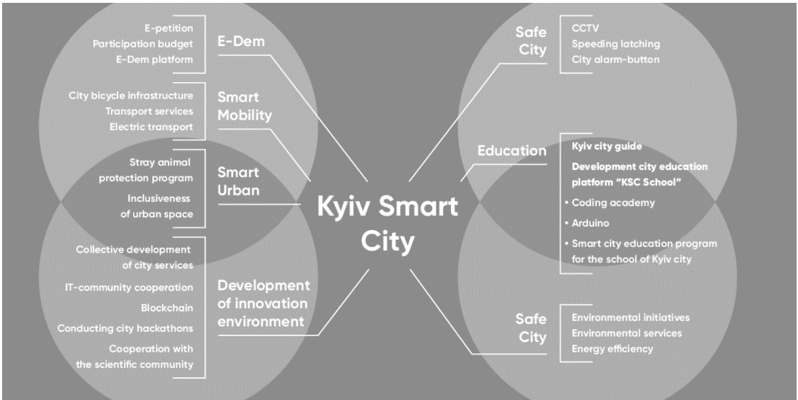
Рисунок 1.2. Схема галузей Концепції «Київ Смарт Сіті 2020»
Джерело: [32]

Від 21 листопада 2017 року було затверджено Концепцію «КИЇВ СМАРТ СІТІ 2020», яка охоплювала 5 основних сфер: безпека, житлово-комунальне господарство, охорона здоров´я, транспорт і система управління містом (рис. 1.2) [33].
Основні шляхи подальшого інфраструктурного, технологічного та соціального розвитку міста Києва були:
- технологічна модернізація – створення сучасної ефективної платформи управління міською інфраструктурою, ефективне управління послугами житлово-комунального господарства, використання технологій для створення безпечних умов життєдіяльності міста, швидкого реагування на екстрені виклики, своєчасного вирішення проблем киян тощо [34];
- зміни в управлінні містом – зростання прозорості адміністрування та управління містом, розроблення конструктивної моделі державно-приватного партнерства, поліпшення інвестиційного клімату та умов для розвитку підприємництва, забезпечення інтеграції міських інформаційних ресурсів, використання сучасних систем управління даними та запровадження якісної аналітики подій і процесів у місті [34];
- суспільні зміни – розвиток сучасної соціальної інфраструктури та рух соціальної рівності, залучення громадян до участі у прийнятті рішень та впливу на міську політику, забезпечення фінансової стійкості та сталого економічного розвитку міста для підвищення рівня життя киян [34].

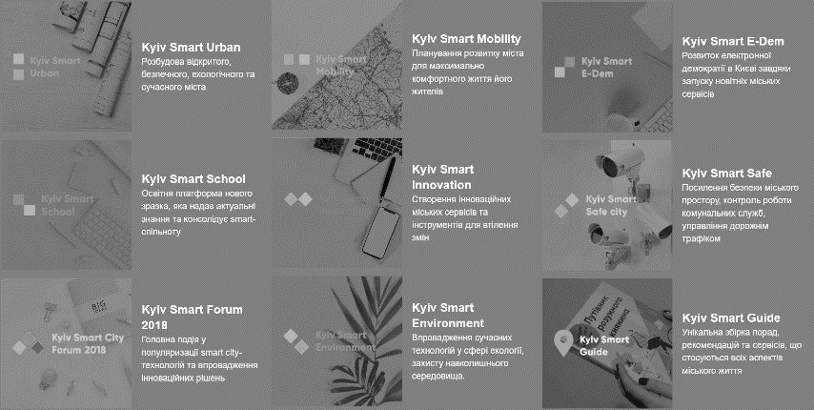
Рисунок 1.3. Напрямки діяльності Концепції «Kyiv Smart City»
Джерело: [35]
Останні дані на офіційній веб-сторінці «Kyiv Smart City» висвітлюють результати роботи ініціативи за 2020 рік (рис. 1.4). Вони підтверджують прогрес у розвитку смарт-сіті Києва впродовж існування даної програми.

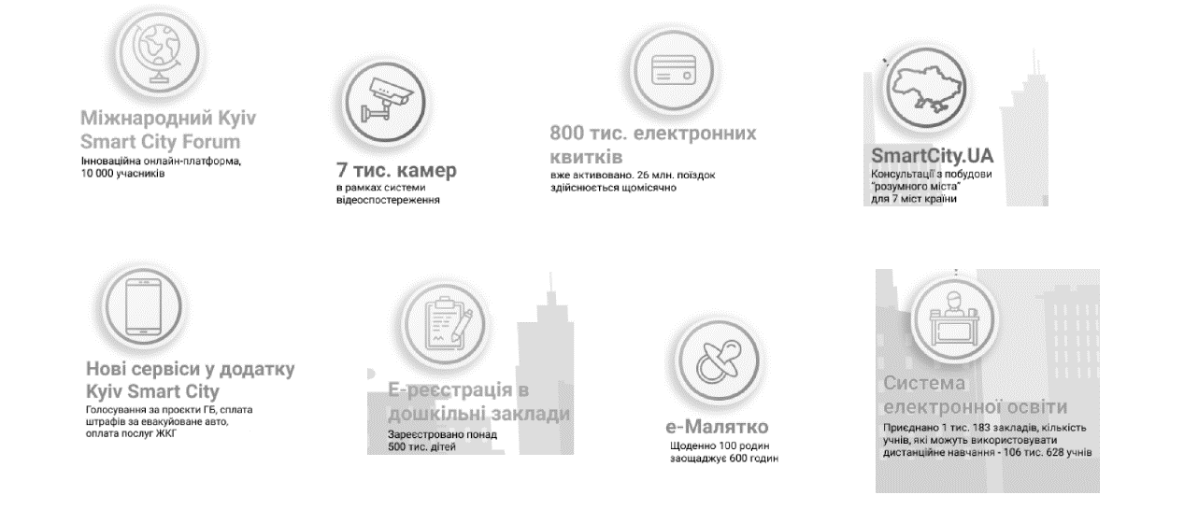
Рисунок 1.4. Результати роботи ініціативи в 2020 році
Джерело: побудовано автором на основі [35]

В сучасному світі мобільні додатки стали невід'ємною частиною повсякденного життя. Вони надають нам доступ до безлічі послуг, функцій та інформації в будь-який час і в будь-якому місці. У містах, де інновації та розвиток є пріоритетним завданням, використання мобільних додатків виявляється особливо важливим і перспективним. Цільову аудиторію мобільних додатків можна умовно поділити на 3 групи:
1. Активні користувачі – 14-35 років: школяри, студенти або працевлаштована молодь, які мають вільний доступ до мережі Інтернет.
2. Користуються лише з-за потреби – 40-60 років, які завантажили додаток, але використовують його у разі необхідності (заплатити за комунальні послуги, документи тощо).
3. Не користуються взагалі – літні люди (65 і старші), які не мають доступу до Інтернету загалом, або вміють базисно користуватися телефонами, планшетами тощо (для дзвінків, повідомлень і т. п.). Старшому поколінню важче пристосовуватися до нововведень – їм у цьому допомагають діти та онуки.
Звісно, є винятки для кожної з груп, наприклад, є представники старшого покоління, які швидко адаптуються в Інтернет просторі і можуть на одному рівні з активними користувачами використовувати державні послуги. Але, фактично, розробка і впровадження даних платформ націлена на більш молоде покоління, яке легко «ловить хвилю» інноваційності і збільшує споживання даних ресурсів.
У період існування Концепції було створено однойменний додаток «Kyiv Smart City», логотип якого зображено на рис. 1.5, в якому громадяни мали доступ до «Картки киянина», онлайн записів та підтримки міських проєктів з упровадженням порталу відкритих даних, онлайн запису до лікаря, електронної черги до дитсадків, повідомлення щодо пандемічних обмежень, комплексної системи відеоспостереження, системи електронних петицій тощо [36].


Рисунок 1.5. Логотип мобільного додатку «Kyiv Smart City»
Джерело: [37]

Несподіваною новиною для розробників мобільного додатку було те, що «Kyiv Smart City» було замінено на «Київ Цифровий» (рис. 1.6). Основна причина заміни – «Kyiv Smart City» належить не місту, а громадській організації, яка до міста Києва не має стосунку (програмний код і авторські права на нього, логотип, торгова марка), відповідно, місто не керує додатком та не має можливості його розвивати. ГО «Смарт Сіті Хаб» (підприємство, якому належав мобільний застосунок) – окрема організація, яка раніше доєдналася до ініціативи Kyiv Smart City та разом із владою розробляла проєкти з цифрового навчання [38]. Новими власниками платформи стали ГІОЦ, які натомість попереджали, що договір на «KSC» триватиме до 31 грудня 2020 року.
На сьогоднішній день, «Київ Цифровий» поєднано з функціоналом минулого додатку і за допомогою нього можна:
- поповнювати транспортну карту і брати проїзний на місяць;
- купувати QR-квиток для проїзду в муніципальному транспорті;
- оплачувати парковку;
- отримувати сповіщення про евакуацію машини;
- отримувати сповіщення про початок та кінець планових чи аварійно-відновлювальних робіт у будинку. Для цього потрібно ввести адресу проживання [39].


Рисунок 1.6. Логотип мобільного додатку «Київ Цифровий»
Джерело: [40]

Наприкінці 2021 року було анонсовано, що додаток буде інформувати про якість повітря. Нововведення було втілено за допомогою 40 пунктів моніторингу повітря, які працюють на основі ІоТ, які дозволяють мешканцям міста слідкувати за станом повітря по всьому Києву. До того ж, застосунок інформує користувача про різке підвищення рівня забруднення і вміє скаржитися на незадовільний екологічний стан – в мобільному застосунку можна додаткового відстежувати рівень радіації. З початку повномасштабного вторгнення, в додаток була підключена інформування про повітряну тривогу та її відбій.
На цьому перелік додатків, якими користуються українці не закінчується. 23 травня 2019 року Володимир Зеленський пропонує створити «державу в смартфоні» – дати змогу громадянам комунікувати з державою і брати участь в її управлінні. [41]


Рисунок 1.7. Логотип мобільного додатку «Дія»
Джерело: [42]

Сьогодні «Дія» (скорочення від «Держава і я») – це застосунок, яким користуються 18,7 млн українців і який повністю змінив уявлення про взаємодію держави і громадян (рис. 1.7) [43]. З моменту створення, запущено 14 цифрових документів та понад 25 послуг для громадян та бізнесу. Для зручності користувачів, послуги поділені на категорії, що показані на рис. 1.8.


Рисунок 1.8. Категорії послуг «Дія»
Джерело: [42]

Для того, щоб користувач почав використовувати послуги мобільного додатку, йому необхідно авторизуватися за допомогою BankID. Таким чином, система підтягує всі наявні документи і дані, які знаходяться в державному реєстрі. Мобільний додаток не зберігає дані користувачів - захисту персональних даних було приділено особливу увагу. Інформація зберігається у зашифрованому вигляді, не дублюється на сторонніх сховищах, а передається транзитом через захищений хмарний сервер. Після запуску першої версії додатку він був переданий для подальшого розвитку та підтримки новоствореній державній компанії Diia Company [44].
Окрім цього, «Дія» має інші проєкти під своїм власним брендом:
- Дія. Бізнес – масштабний національний проєкт із розвитку підприємництва та експорту, який був ініційований Міністерством цифрової трансформації України у лютому 2020 року. З травня 2021 року проєкт реалізується Міністерством цифрової трансформації України спільно з Офісом з розвитку підприємництва та експорту — державною установою, яка відповідає за розвиток та підтримку українського підприємництва на внутрішньому та зовнішніх ринках [45];
- Дія. Цифрова освіта – освітня безкоштовна платформа, яка має в собі освітні серіали, подкасти, гайди, експертні думки, довідник тощо;
- ВзаємоДія – зручні онлайн-інструментм взаємодії громадян та влади у вигляді е-звернень, е- петицій, е-консультацій, електронного голосування тощо [46];
- Paperless – екологічна ініціатива «без паперів». Документи, які знаходяться в смартфоні є вагомими доказами посвідчення особи, тому держава не вимагає від громадян паперових документів.
- Дія. Відкриті дані - центр компетенцій в сфері відкритих даних, що має на меті підвищення рівня знань про відкриті дані, їхній вплив та користь для кожного, а також допомогти Україні стати однією з найпрозоріших країн світу [47].
- Дія. Безбар´єрність - cтатті та інструкції, які допоможуть розібратися в державних послугах у важливі моменти життя [48].
03 лютого 2022 року була опублікована нови6на щодо встановлення мережі опорних станцій із бездротовою технологією зв’язку та дальнім радіусом дії, яка називається LoRaWAN. Наразі в місті працює 295 таких станцій [49]. Після цього, необхідно розмітити датчики по периметру локацій встановлених веж, які будуть під’єднані до однієї мережі. Дана «розумна» технологія допоможе підвищити якість міських послуг: мешканці матимуть змогу відслідковувати вільні місця на парковках, вивіз сміття. Щодо сміття, датчики будуть збирати інформації про їх наповненість, що дозволить правильно побудувати маршрут вивізних машин, тим самим не витрачати паливо, не створювати затори і зменшити час водія.
Наприкінці 2021 року, Київською міською радою оприлюднила проєкт Плану дій «Зелене місто» для Києва. План дій «Зелене місто» сприятиме становленню Києва як низьковуглецевого, екологічно свідомого і розумного міста, що надає інклюзивні якісні громадські послуги, спрямовані на посилення життєстійкості в умовах сучасних викликів, та забезпечує всім мешканцям можливості активного, здорового способу життя та доступ до збереженого природного середовища проживання (див. рис. 1.9) [50]. На даний момент, проєкт знаходиться на етапі затвердження.

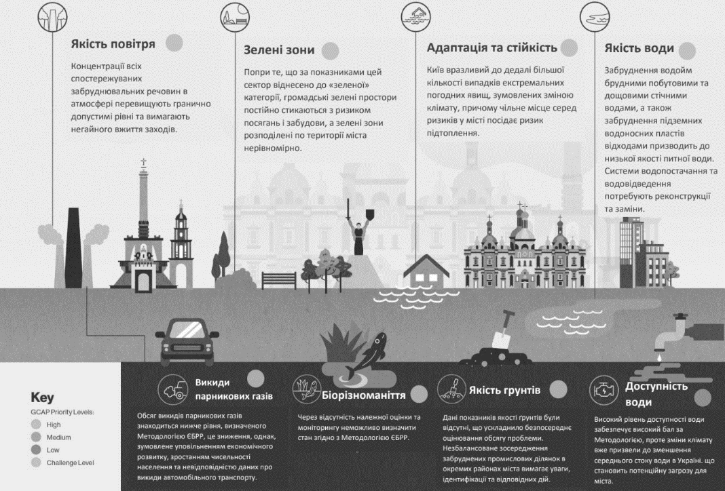
Рисунок 1.9. Проблеми, які буде вирішувати проєкт Плану Дій «Зелене місто» в Києві
Джерело: [50]

Отже, на сьогоднішній день варто відмітити, що ІТ-технології та поступовий перехід комунікації держави з громадянами в онлайн є досить поширеною практикою серед населення України, зокрема Києва, яка з роками повністю переведе надання державних послуг в смартфони (онлайн-режим). Впровадження ІоТ для приближення міста до «смарт-сіті» відбувається в повільному темпі, але цьому є основний аргумент – війна на території країни.

Напрями розвитку смарт-концепції у світі

У даному пункті проаналізовано закордонний досвід міст, які належать до найвідоміших «смарт-сіті», що визначаються різними рейтингами. Проте, методологія аналізу різних організацій відрізняється. Є рейтинги, де враховано лише існуючі смарт-технології, а є рейтинги, де включені місця як з існуючими та плановими проєктами (деколи, навіть ці проєкти не підписані урядом країн, проте ці міста вже відносять до найвідоміших смарт-сіті). Окрім того, рейтинги складаються за різними критеріями, які часто залежать від потреб конкретної території та її місця знаходження. В ході аналізу публікацій різних видань, можна дійти до висновку, що автори намагаються включити у список більше міст, які входять до їхнього територіального місцезнаходження. У підсумку, кінцевий перелік суттєво відрізняється.
Для того, щоб проаналізувати закордонний досвід, варто розглянути «розумні» технології за певними напрямками, що будуть слугувати основою для подальшого дослідження. Напрямами, які зустрічаються в сфері інновацій «розумних» технологій є: медицина, транспорт, екологія, туризм, military-tech, державні послуги та речі, які оточують мешканців щодня. Основними містами, які налічують велику кількість технологій «розумного» міста і входять до топ-«розумних» міст, є:
- Сінгапур;
- Барселона;
- Лондон;
- Токіо;
- Нью-Йорк;
- Амстердам та інші.
Отже, необхідно розглянути технології на основі напрями і їх застосуванні в містах. Доцільно враховувати реалізовані технології та ті, які планують впроваджувати в майбутньому задля розвитку міст.
Медицина. Смарт-медицина є відносно новим терміном охорони здоров’я. Е-медицина повинна забезпечувати взаємодію між пацієнтами, медичними працівниками та установами за допомогою інформаційно-комунікаційних технологій [51]. Термін е-медицина включає в себе широкий спектр послуг та систем, у тому числі:
- електронні медкартки;
- електронні рецепти;
- телемедицина;
- мобільна медицина [52].
Електронні медкартки все частіше зустрічаються в користувацькому досвіді багатьох держав, оскільки більша кількість людей прагнуть не виходячи з дому закрити запис на прийом, отримати аналізи, рецепти та решту необхідної інформації від лікарів. Е-медкартки працюють на основі зареєстрованих декларацій пацієнтів, завдяки чому автоматично відбувається авторизація в додатку або на платформі. Даною технологією користуються у Франції, Італії, Канаді, Нідерландах тощо.
Телемедицина є розповсюдженою практикою в багатьох країнах світу. На меті – розробити і впровадити систему онлайн-зустрічей або для обміну повідомлень між пацієнтом і лікарем. Дані платформи орієнтовані на людей, які не мають змоги фізично відвідати лікарню або мають проблеми із мобільністю.
Окремо можна виділити спеціальні е-платформи, такі як «Watson Health» (Нью-Йорк, США) або «HealthHub» (Сінгапур). Це спеціальні онлайн-збірники домашніх вправ для пацієнтів. Завдяки спеціальним пристроям на основі ІоТ, які вдягають пацієнти під час занять, лікарі відслідковують стан здоров’я під час фізичних навантажень та слідкують за прогресом. Це допомагає правильніше назначити комплекс вправ задля вирішення певної проблеми, з якою звернувся пацієнт [53].
Інноваційний вклад в медицину зробив Шанхай під час пандемії COVID-19, впровадивши систему «Health Code System» для своїх жителів, а надалі, громадян всієї країни. Були створені спеціальні QR-коди, які забезпечували чітке розуміння про стан здоров’я люди [54]:
- зелений - відсутність тривалого контакту з людиною-носієм коронавірусу та наявність негативного тесту ПЛР;
- жовтий – людина тільки перехворіла і вийшла з лікарняного або не перевірялась на наявність вірусу більше одного тижня;
- червоний – людина інфікована, була в контакті з хворою особою або тільки прибула з-закордону та не завершила обов’язковий карантин [54].
Окрім цього, нижче від коду було розміщено дату останнього ПЛР-тесту. Дані коди сканувалися в усіх громадських місцях для відслідковування пересування мешканців та розуміння ситуації щодо про скупчення людей. Таким способом, зменшувалась кількість захворювань і влада могла контролювати ситуацію в країні [54].
Отже, основні технології, які зустрічають в сфері е-медицини застосовуються задля комунікації між лікарями і пацієнтами. Вони налічують в собі онлайн-платформи, портали, мобільні додатки та інші види електронних ресурсів, які поєднують в собі безліч необхідної інформації задля інноваційного підходу для лікування людей.
Транспортна галузь. «Розумні» технології для транспорту передбачають систему інтелектуальних транспортних і логістичних систем, які включають в себе «розумні» парковки, датчики і сенсори для громадського транспорту, нововведення для велосипедистів, наявність зарядних станцій для електроавтомобілів та «розумні» рішення щодо заторів.
На сьогодні, прикладами «розумних» технологій за напрямками їх втілення є:
1. Інтелектуальні парковки. Системи «розумного» паркування на основі штучного інтелекту та камер відеоспостережень аналізують та визначають такі дані:
- наявність вільних місць на парковці;
- рух транспортних засобів, дотримання правил паркування;
- номерний знак та тип транспортного засобу;
- оплату послуг паркування [55].
У Сінгапурі та Барселоні присутні автоматизовані паркові місця, які збирають дані про кількість залишених на них авто, а потім надсилають ці відомості до спеціального мобільного додатку [53].
2. Зарядні станції для електроавтомобілів. У містах одними з найбільшими забруднювачами повітря є автомобілі. Уряди різних країн намагаються мотивувати населення надавати перевагу електрокарам, наприклад, зменшуючи податок на утримання автівки, безкоштовними парковками тощо.
Одна зі спроб переконати жителів їздити на е-автомобілях була в Парижі. Було створено мережу короткострокової оренди електроавтомобілів Autolib. Мета полягала в тому, щоб переконати мешканців міста користуватися послугами каршерінгу замість володіння або купівлі власного авто. Великим плюсом була ціна оренди, яка була нижча за середні ціни на міське таксі. У 2018 році мережа припинила свою діяльність. Цьому спонукали великі фінансові витрати на технічну підтримку автопарку, крадіжки та вихід нових послуг як оренда електровелосипедів і скутерів [56].
У м. Осло, всі транспортні засоби будуть замінені електрокарами до 2025 року, завдяки стимулювання населення: безкоштовними парковками, використанням автобусних смуг, зниженням податків на транспортний засіб і цінами за проїзд.
Електроавтомобіль має свої певні умови використання і найголовнішим є живлення – тобто, містам необхідно розширювати точки зарядних станцій по місцевості.
Лідером за кількістю станцій в Європі є Лондон. Окрім стандартних станцій для підзарядки, впроваджено систему живлення у ліхтарні стовпи вздовж доріг. Вони дозволяють водіям заряджати свої автомобілі ближче до дому, і такі зарядні точки не вимагають додаткових вуличних об’єктів [57]. Аеропорт Лондон-Сіті відкрив свої перші зарядні станції для електрокарів у 2022 році. Одна з точок швидкої зарядки спеціально призначена для використання місцевим співтовариством таксистів. Інші зарядні пристрої розташовані на автостоянках аеропорту та доступні для пасажирів, персоналу та мікроавтобусів [58].
Також, подібний проєкт під назвою «BeMobility» створений у Берліні, метою якого є збільшення кількості зарядних станцій у місті і розгортання парків електронних автомобілів.
3. Громадський транспорт. Смарт-технології для міського транспорту покращують ефективність та комфорт під час поїздок. Вони включають в себе:
- смарт-зупинки: пасажири мають змогу отримати інформацію щодо бажаного транспорту безпосередньо з місця посадки, таку як: розклад, затримки і маршрути. Цю технологію давно впроваджує м. Барселона.
- GPS-відстеження: завдяки спеціальним датчикам, які встановлені на міському транспорті, можна відстежувати рух засобу в режимі реального часу. Наприклад, у місті Цюріх розробили спеціальний додаток «Zürimobil», де пасажири можуть отримати інформацію стосовно бажаного виду громадського транспорт, а Сінгапур має власну онлайн-карту. Даний досвід зустрічається в багатьох містах світу.
- автоматична система управління: використовуються відкриті дані для транспортного планування – це допомагає направити більшу кількість автопарку у більш завантажені місця. Також є рішення для пасажирів: в місті-державі Сінгапур існує програма «Travel Smart» для розподілу пасажирів залізничної мережі у годину-пік, завдяки якій зменшується навантаження на рух транспорту. Місто спонукає мешканців користуватися іншими видами транспорту, наприклад, велосипедами; не використовувати більш завантажений транспорт і заохочує працювати віддалено.
- заміна автопарку: Окрім власних авто, варто приділяти увагу екологічності міського транспорту. Уряд Парижу розглядає заміну всього автобусного парку е-мобілями (інвестиції 100 млн. євро в адаптацію інфраструктури для полегшення масового розгортання підключених та автономних засобів керування [59].)
4. Нововведення для інших засобів пересування. З кожним роком зростає кількість людей, які пересуваються велосипедами, що в свою чергу усуває шкоду для навколишнього середовища. Уряди повинні надавати гідні умови для вільного пересування і заохочувати людей обирати цей вид транспорту. Оскільки в місті Копенгаген налічується більша частка населення припадає саме на велосипедистів, на транспортний засіб почали встановлювати спеціальні датчики задля відслідковування завантаженості доріг, вимірювання забрудненості повітря та вимірювання відстані, яку людина подолала за день.
5. Безпілотний транспорт. Загальна концепція розвитку безпілотних засобів пересування передбачає впровадження таких засобів в парк міського громадського транспорту, а також для вантажних перевезень [60]. Наприклад, безпілотний транспорт «Heathrow Pods» в Лондоні перевозить пасажирів від міста до аеропорту, пасажири німецького міста Дармштадт з травня 2023 року зможуть їздити на автономному громадському транспорті [61], а французький проєкт шатлів-безпілотників «EasyMile» успішно експлуатують у 50 містах 14 країн. Це Франція, Нідерланди, Фінляндія, Німеччина, ОАЕ, Сінгапур, Австралія. Пробні поїздки проводяться також у США та Японії [62].
6. Нівелювання заторів. Окрім встановлених датчиків, які допомагають отримувати інформацію щодо заторів по місту, існує інноваційна технологія як смарт-світлофор. Основною метою створення «розумного» світлофора є створення мережі світлофорів, які працюють у поєднанні один з одним і вуличними датчиками, які контролюють рух транспорту. Ця мережа використовується для ретельного аналізу даних про дорожній рух і коригування сигналів світлофора в режимі реального часу. Окрім цього, є вічко камери, встановлене на висоті чотирьох метрів. Розміщений у ньому детектор може виявляти людей на відстані восьми метрів. Програмне забезпечення прораховує імовірний маршрут людини. Однак перемикання відбувається тільки тоді, коли пішохід дійсно досягає світлофора і розміщується так, що стає ясно, що він хоче перейти дорогу. Пристрій також визначає, велика чи це група пішоходів, яка вимагає більшої тривалості зеленого сигналу [63]. Технологія смарт-світлофору успішно використовується у Відні та Сінгапурі.
Дані впровадження можуть допомогти міським планувальникам і муніципалітетам вирішити завдання, що стоять перед ними – починаючи від керування дорожнім рухом, безпеки пішоходів і транспортних засобів до моніторингу навколишнього середовища – Інтернет речей (IoT) робить дороги більш інтелектуальними, ефективними та керованими [64].
Довкілля. Смарт-технології для вирішення екологічних проблем передбачають ряд рішень, що застосовуються в областях енергопостачання та енергозбереження (енергоефективності та інтеграції відновлюваних джерел енергії) [65]; вимірювання якості навколишнього середовища на наявність шкідливих речовин; правильної переробки відходів різного типу.
Запланований парижський проєкт фірми Vincent Callebaut включає в себе встановлення гідродинамічних веж, які використовують рослинність як біокондиціонування повітря, гідро-електричні насоси, які перетворюють дощову воду в чисту енергію [59]. У місті Амстердам використовується відновлювальна енергія для автобусних зупинок, білбордів та ліхтарів. У Токіо, кожен будинок обладнаний сонячними батареями та інтелектуальними системами моніторингу, за допомогою яких можна контролювати енергоспоживання будівлі та всього кварталу. У норвежському Осло, запланований запуск платформи VICINITY, створеного на основі технологій ІоТ задля покращення управління ресурсами та їх споживання в різних типах будівель. За допомогою бездротових датчиків дверей, а також бездротових лічильників електроенергії та води, технологія буде інформувати та сигналізувати команду управління про типові та нетипові ситуації.: інформація та сигналізація дозволять їм спрямувати свої зусилля з очищення, пролити навантаження на електроенергію, виявити витік води та відстежувати споживання ресурсів в режимі реального часу, заощаджуючи таким чином час та гроші [66].
У рамках контролю якості навколишнього середовища, найчастіше мешканці мають доступ до показників забрудненості повітря, рівню шкідливих речовин, радіації тощо, які вимірюються за допомогою встановлених по місцевості датчиків на базі ІоТ.
Цюріх має велику мережу технологій ІоТ для відстежування якості повітря і шкідливих викидів, датчики в лондонському метро контролюють рівень вологості і температури в тунелях, а в м. Барселона працює платформа «Sentilo», яка збирає дані з датчиків, що вимірюють забрудненість повітря та рівень шуму в районах. Перелік технологій і їх цілей може бути нескінченним, оскільки вони є базовими для всіх розвинених міст. При впроваджені головним є вимірювання головного показника, які будуть транслюватися мешканцям і надалі – оперативні дії щодо нівелювання проблем у разі їх виникнення.
Належне сортування відходів є важливим елементом захисту навколишнього середовища та сприяння сталому розвитку. На територіях багатьох держав діють великі штрафи за неправильну утилізацію сміття та існують різноманітні заохочувальні програми для мешканців, наприклад, зниження податків на утримання будинку, за кількість сортованих відходів надають перепустки на відвідування ресторанів, музеїв тощо. Окрім цього, важливо як саме захороняється сміття.
У Великобританії реалізується проект з розповсюдження біорозкладних упаковочних матеріалів. До неї залучені усі великі торгівельні мережі. В бельгійській Фландрії розвиваються центри повторного використання, які збирають, сортують, ремонтують і знову продають вживані речі – від одягу до побутової техніки. В Угорщині практикують повторне використання будматеріалів та обмін ними між будівельними фірмами, а у Швеції відмінно себе зарекомендували так звані ресайклингові центри, які приймають об’ємні та небезпечні відходи [67]. Амстердам перероблює відходи з пластику і створює з них нові конструкції для парків, садів та вулиць міст.
Отже, розвиток технологій, які допомагають зробити світ більш екологічним, знаходять нові шляхи розвитку у різних сферах діяльності. Вони мають великий потенціал для покращення екологічного стану планети та захисту природних ресурсів. Однак також важливо вжити заходів, щоб зробити ці технології доступними для всіх і створити ефективну інфраструктуру для їх використання та управління. Міста повинні сприяти цілям сталого розвитку, навчати своїх мешканців здоровому споживанню і боротьбі за чистоту довкілля.
Технології, які оточують жителів на протязі всього дня також піддаються модифікаціям задля належного використання ресурсів та розвитку районів міст. Прикладами таких технологій виступають: пожежні системи, смарт-урни, «розумне» освітлення вулиць, системи безпеки жителів і т.п.
У Лондоні, окрім червоних будок, можна зустріти символ міста в зеленому кольорі. Вони відрізняються своїм призначенням – в середині таких будок, які в оригіналі називаються «Solarbox», розміщена батарея, від якої можна зарядити будь-який мобільний телефон. Джерелом енергії служить сонячна панель на даху. Проєкт був створений студентами Лондонської Школи Економіки за підтримки однієї з британських рекламних компаній [68].
По містах Європи все частіше зустрічаються смарт-смітники. Вони працюють завдяки сонячній енергії, яка живить прес урни і в момент, коли вона заповнена, інформує про це людей і не відчиняється, щоб її не переповнювали. Завдяки встановленим датчикам, система передає дані службам, які займаються вивозом сміття [69]. Окрім цього, сенсори всередині деяких баків здатні розрізняти пластикові і скляні пляшки, а інші вміють вітатися і дякувати прохожих. Такі «розумні» смітники можна побачити в таких містах, як Барселона, Нью-Йорк, Сінгапур, Амстердам.
Система смарт-освітлення – це технологія інтелектуального управління освітленням, яка дозволяє віддалено, за допомогою комп'ютерної програми, керувати роботою світильників і рівнем освітленості [70]. Принцип роботи такого освітлення зводиться до того, щоб застосовувати адаптивне та енергозберігаюче обладнання. Для цього задіюються спеціальні світильники, оснащені датчиками та включені до мережі автоматизованого регулювання. Наприклад, освітлення може повністю відключатися або зводитися до мінімуму у ті періоди, коли у його зоні немає ніяких об'єктів, які потребують світла і при наближенні машини або людини воно буде вмикатися. Залежно від тонкощів налаштування, автоматика може ігнорувати пересування тварин або забезпечувати їх світлом мінімальної яскравості, щоб уникнути псування приватного майна [71].
У Нью-Йорку, встановлено смарт-освітлення вулиць за програмою прискореного енергозбереження та енергоефективності (ACE), яка допомогла обладнати понад 650 будівель спеціальними датчиками і сенсорами.
У вуличних ліхтарях Барселони використовуються бюджетні LED-лампи. Окрім цього, по місту встановлені сенсори, які стежать за вологістю, опадами, рівнем води у водоймах і фонтанах. Це автоматично регулює систему поливу та доглядає за парками і зеленими зонами, а отже, нема перевитрати води [72].
Галузь безпеки. Питання безпеки на вулицях стає актуальнішим і залучення інновацій убезпечує життя мешканців. На вулицях Нью-Йорка впроваджено спеціальну систему безпеки, яка завдяки встановленим відеокамерам і спеціальним звуковим сенсорам відслідковує порядок у місті і у разі небезпеки, сигналізує найближчому відділку поліції [53]. Такий самий досвід є в Барселоні, але окрім цього, по місту літають БПЛА на базі штучного інтелекту, які відстежують безпеку на вулицях.
Сталою практикою є встановлення камер відеоспостережень по периметру спальних районів і у всіх жителів є доступ до записів або трансляції у реальному часі, які знаходяться у мобільному додатку. Таким чином, є можливість слідкувати за дітьми на гральних майданчиках, власним майном тощо. Окрім цього, в Іспанії прослідковується популяризація мобільних додатків, які направлені на підтримку літніх людей. Вони об’єднують жителів окремих кварталів, де вони можуть спілкуватися і створювати спільноти за інтересами, тим самим, позбавляти самотності людей.
Туризм. Smart-процес в туризмі – це процес надання туристичної послуги, який дає можливість ефективного задоволення потреб smart-туриста. Смарт-туризм є важливою складовою «розумного» міста [73].
Прикладами смарт-технологій в туризмі виступають:
1. Амстердам, Нідерланди: місто давно використовує мобільні додатки для туристів. Одним із прикладів є «I Amsterdam» - офіційний путівник по всьому Амстердаму, в якому можна знайти всі необхідні ресурси для поїздки, знайти необхідну інформацію про життя, навчання та роботу та дізнатися, як розпочати бізнес [74]. В залежності від запиту, додаток надає інформацію про музеї, події, ресторани і готелі, а також є змога отримати індивідуальний маршрут по місту.
2. Барселона, Іспанія: має власний додаток «Barcelona Smart City», який допомагає іноземцям орієнтуватися в місцевості.
3. Токіо, Японія: у місті впроваджено технології доповненої реальності для туристичних екскурсій, що дозволяють відвідувати музеї, галереї і інші заходи за допомогою мобільного пристрою або комп’ютера.
4. Нью-Йорк, США: розроблена система «LinkNYC», яка надає безплатний доступ до Wi-Fi в певних районах.
У місті Барселона, доступ до Wi-Fi є на території всього міста.
5. Лондон, Великобританія: по всій території міста працює 5G зв'язок, який дозволяє швидко отримувати інформацію в інтернеті з будь-якого місця: метро, на вулицях, парках та інші.
Проте, розвиток може відбуватися в суміжних галузях, таких як авіація та готельно-ресторанний бізнес. Використання «розумних» технологій може допомагати уряду міста збирати інформацію про кількість прибулих, бізнесам отримувати перелік потреб туристів під час перебування на відпочинку, генерувати персоналізовані пропозиції тощо. Люди з різних країн більш уразливі до навколишнього середовища нових місць, тому влада повинна піклуватися про їхнє комфортне перебування, надавши різноманітні послуги для використання.
Е-урядування. Цифровізація в сфері надання адміністративних послуг має на меті полегшити доступ до послуг, що надає держава для громадян, зменшити час для їх отримання та забезпечити швидкий і ефективний доступ до інформації. В рамках даного напрямку також розглядаються зменшення потоку людей до центрів надання послуг та отримання документації в будь-який зручний час. Компонентами, які найчастіше зустрічаються на сьогоднішній день, виступають онлайн-платформи та спеціалізовані додатки. Їх функціонал залежить від ряду потреб громадян і уряд налаштовує під це наповненість ресурсів.
Сінгапур, який вважається найрозумнішим містом в Азії, має власний додаток під назвою «Smart Nation App». Як зазначають розробники ресурсу, головною місією є керування розвитком «розумної» нації, працюючи з державними, приватними і людськими секторами [75]. Додаток налічує наступні послуги:
- LifeSG – дозволяє легко отримати доступ до державних послуг, отримувати останні новини та оновлення;
- Singpass – ініціатива National Digital Identity (NDI); надає зручну та безпечну платформу для користувачів - як громадян, так і бізнесу - для взаємодії з урядом та іншими приватними постачальниками послуг;
- CentEx – впровадження інновацій для ефективного розвивитку послуг, що орієнтовані на громадян;
- CrowdTaskSG – веб-портал для державних установ Сінгапуру для залучення громадян та збору інформації за допомогою краудсорсингових завдань;
- MyLegacy – батьки новонароджених і найближчі родичі померлого можуть завантажувати і зберігати цифрові сертифікати на своїх особистих мобільних пристроях і ноутбуках;
- портал HBD – зручний портал для купівлі та продажу квартир [76].
В той же час, у місті Хельсінкі уряд планують запустити технологію smart-mayor («розумний мер»), яка має на меті транслювати всі засідання, які відбуваються в раді в режимі реального часу. Долучитися до перегляду мають змогу всі охочі.
Отже, основними цілями цифровізації державних послуг є переведення паперової документації в електронний вигляд, зменшити людських фактор і запобігти корупційної складової завдяки прозорості діяльності уряду. Сфера послуг цифрових технологій дозволяють:
- отримати бажаний документ у будь-який час і з будь-якого куточку світу;
- приймати участь у голосуваннях і слідкувати за діяльністю уряду;
- займати черги до фізичних центрів надання послуг;
- залишати відгуки або скарги щодо роботи установ та багато іншого.
Профорієнтація. Інтеграція інтелектуальних технологій в освіту є життєво важливою для покращення навчального процесу та встановлення ефективного спілкування між викладачами та студентами. Смарт-навчання – це гнучке навчання в інтерактивному освітньому середовищі за допомогою контенту з усього світу, що знаходиться у вільному доступі [77]. Отже, знання стають широко доступні. Також, останнім відкриттям стало втілення штучного інтелекту, зокрема Chat GPT, який на сьогоднішній день використовують для різних цілей – починаючи з освітнього процесу, так і для полегшення робочої діяльності людей, пошуку інформації тощо.
Нордична система освіти відома індивідуальним підходу до навчання. Технології, які країна використовує у навчальному процесі:
- OppiPlay – це навчальне рішення, яке дозволяє вчителям створювати унікальні вправи для учнів початкової школи. Викладач може створювати різноманітні вправи за допомогою свого комп'ютера, а учні можуть використовувати свій мобільний пристрій для виконання вправ. Крім вправ, додаток включає в себе гру. Якщо студенти роблять вправи правильно, вони винагороджуються віртуальними монетами, які вони можуть використовувати для відкриття нових областей в грі [78];
- Seppo - інструмент для навчання на основі ігор. Надає можливість легко створювати уроки, які поєднують творчість, співпрацю та використання навичок і знань [79]. Окрім цього, даним інструментом можуть користуватися корпорації задля використання ресурсів платформи.
- ThingLink - платформа освітніх технологій, яка дозволяє легко наповнювати уроки або лекції зображеннями, відео, іграми та додатковою інформацією, тим самим, утворюючи онлайн-класи або аудиторії.
- Kahoot! – норвезька ігрова навчальна платформа, що використовується як освітня технологія. Вона має навчальні ігри, також відомі як «kahoots», що мають вигляд вікторин з множинним вибором, доступ до яких можна отримати через веб-браузер [80].
Китай є активним учасником edtech за втіленням «розумних» технологій. Найбільш відомими є:
- Yuanfudao – онлайн освітня платформа, яка підтримується технологічним гігантом Tencent Holdings [81] і працює на базі штучного інтелекту задля більш персоналізованого матеріалу для кожного студента.
- Tencent Classroom - це центр електронного навчання, який пропонує онлайн-курси з вивчення мови, кодування та організовує конкурсні іспити [82].
Отже, мета «розумного» навчання полягає в тому, щоб робити процес навчання ефективним за рахунок переносу навчального процесу в електронне середовище, а це, в свою чергу, надає можливість доступу кожному, розширення кількості бажаючих навчатися з будь-якого місця і у будь-який час [83].
Військовий сектор. Оскільки, галузь military-tech не зовсім відноситься до концепції «розумного» міста, але вона є дуже актуальною для України, оскільки на її території тривають бойові дії. Тому, доцільно розглянути, які інновації втілюються в інших країнах для підтримки військових та покращення оборонно-промислового комплексу.
Ізраїль вважається однією з провідних країн у розвитку військового сектору, і це можна пояснити кількома факторами. По-перше, Ізраїль має досвід участі у багатьох збройних конфліктах і бойових операціях, що дало йому можливість здобути цінний бойовий досвід та зробити значний прогрес у військових технологіях. Незважаючи на свою невелику площу та населення, країна розробила та впровадила вирішальні рішення та інновації у таких галузях, як кібербезпека, безпілотні літальні апарати, протиракетні системи та зброя малого калібру.
По-друге, Ізраїль відзначається високим рівнем інвестицій у дослідження та розвиток. Країна має сильну наукову базу, що дозволяє їй проводити передові дослідження у галузі військової технології. Ізраїльські компанії активно співпрацюють з урядом у розробці та виробництві новітньої військової техніки та зброї.
Безперечно, велику роль у розвитку military-tech відіграє Інтернет речей, а саме – ІоМТ. Internet of Military Things (IoMT) та Internet of Battlefield Things (IoBT) – це мережі датчиків, носіїв та пристроїв IoT, які використовують хмарні та крайові обчислення для підвищення військових можливостей та безпеки [84]. IoMT допомагають:
- збирати розвідувальну інформацію: включають в себе БПЛА, які завдяки камерам і датчикам можуть відображати ландшафт поля бою, робити знімки і відстежувати позиції ворогів [84].;
- моніторити здоров’я солдатів: датчики, які вшиті у військову форму, дозволяють відстежувати стан здоровя солдата. У разі загрози життя, генеральний штаб буде проінформовано завдяки отриманій інформації і за допомогою даних щодо місцезнаходження військового, будуть прийняті оперативні рішення медичної допомоги [84].;
- управляти обладнанням: допомагають відстежувати поставки поточного стану техніки на полі бою, Такі як: положення, паливна ефективність, стан, рівень пошкодження та інші параметри, що дозволяють швидко ідентифікувати невідповідності та рішення [84].
- створювати «розумні» та захищенні бази даних: допомагають встановити надійну захисну систему для військової бази даних і у разі взлому, надають повну інформацію щодо місце знаходження та чіткого встановлення особи шахрая. Окрім цього, ІоТ допомагають ефективно використовувати на військовій базі такі ресурси, як електроенергію та воду [84]..
На сьогоднішній день, розвиток військово-оборонного сектору є невід'ємною частиною стратегічного планування кожної країни. У цьому контексті, впровадження технологій Інтернету речей (IoMT) в військово-оборонному секторі може виявитися надзвичайно корисним, привносячи значний потенціал для поліпшення якості обслуговування військовослужбовців, забезпечення безпеки країн і підвищення ефективності галузі загалом.

Висновки до розділу 1

У даному розділі було розглянуто сутність смарт-концепції міста та її структурні елементи. «Розумним» містом (smart-city, смарт-сіті) називають місто, у якому впровадження інноваційних технологій сприяє комфортному життю його мешканців, оптимізації управління містом та зменшенню негативного впливу на довкілля. Міста, які офіційно мають статус смарт-сіті, використовують різні програми, користувацькі інтерфейси та комунікаційні мережі поряд з Інтернетом речей (Internet of Things, ІоТ) для надання підключених рішень для громадськості. IoT - мережа підключених пристроїв, які спілкуються та обмінюються даними.
Досліджено розвиток смарт-технологій у місті Києві, виявлено проблеми, з якими зіштовхнулось місто, зокремя за наступними напрямами: транспорт, екологія, безпека та енергетика. Окрім цього, було розглянуто наявні мобільні технології, якими сьогодні користуються кияни. Мобільні додатки дозволяють мешканцям міста отримувати доступ до різноманітних послуг та інформації з будь-якого місця і в будь-який час. Кияни активно використовують інноваційні можливості мобільних пристроїв для зручності взаємодії з міською інфраструктурою.
Проаналізовано напрями розвитку смарт-концепції у світі, встановлено, що міста по всьому світу вдосконалюють свою інфраструктуру, застосовуючи інтегровані смарт-технології, що сприяють створенню екологічно стійкого, ефективного та комфортного середовища для мешканців.

РОЗДІЛ 2. ПЛАНУВАННЯ МАРКЕТИНГОВОГО ДОСЛІДЖЕННЯ СМАРТ-КОНЦЕПЦІЇ МІСТА КИЄВА

2.1. Методологія дослідження маркетингу територій

Маркетинг підприємства та маркетинг територій - це дві різні концепції, хоча вони спрямовані на досягнення схожих цілей. Предметом дослідження є визначення найперспективніших технологій (включаючи онлайн-застосунки), які актуальними та необхідними для населення міста Києва.
Оскільки, смарт-сіті є інноваційною концепцією, що поєднує в собі технологічні розробки, ефективне управління та покращення якості життя громадян, доцільно розглянути методологію дослідження маркетингу територій. В даному випадку, вона включає в себе специфічні кроки та підходи, що допомагають розробити стратегію розвитку для такого інтелектуального середовища.
Територіальний маркетинг не лише розширює інструментарій державного управління, а й змінює підходи, постановку стратегічних цілей, адже метою будь­якого маркетингу є задоволення потреб споживачів. У випадку територіального маркетингу – це орієнтація на жителів території, інвесторів, відвідувачів та інших економічних суб’єктів, що діють або можуть діяти на даній території [85].
У маркетингу територій, важливим елементом є дослідження мезосередовища. Територіальний маркетинг – це територіальний маркетинг мезорівня, діяльність, яка спрямована на задоволення певних потреб суб’єктів що діють в межах регіону та підвищення його привабливості для різних цільових груп [85]. Різні автори трактують поняття по різному, тому, доцільно розглянути основні тлумачення (див. табл. 2.1) для того, щоб узагальнити поняття.

Таблиця 2.1 – Поняття «територіальний маркетинг»
№ з/п | Автори | Тлумачення
1. | Котлер Ф. | Американський економіст зазначає поняття як «маркетинг місць» - це діяльність, що проводиться для створення, підтримки або змін відносин та/або поведінки, що стосуються конкретних місць.
2. | Старостіна А. О., Мартов С. Є. | Дослідники розглядають як інтегральну діяльність у регіоні та за його межами щодо зосереджених у ньому ресурсів і можливостей їх реалізації та відтворення і визначають його як теорію та практику прийняття управлінських рішень стосовно формування ринковопродуктової стратегії регіону на основі дослідження факторів маркетингового середовища з метою реалізації економічних інтересів території та її споживачів.
3. | Ешворт Дж. і. Вугд X. | Територіальний маркетинг - процес, в якому формування просторових структур максимально наближене до вимог цільової аудиторії, з метою збільшення ефективності соціального і економічного функціонування і відповідно до необхідності вирішення раніше поставлених завдань для даної території.
Джерело: побудовано автором на основі [85], [86], [87],[88]

Маркетинг територій можна узагальнити як стратегічну та інтегральну діяльність, спрямовану на створення, підтримку та зміну відносин і поведінки, пов'язаних з конкретними місцями. Це включає дослідження регіону та його ресурсів, а також прийняття управлінських рішень щодо формування ринково-продуктової стратегії на основі маркетингового середовища для реалізації економічних інтересів території та її споживачів. Метою маркетингу територій є створення просторових структур, що найкраще відповідають потребам цільової аудиторії, з метою підвищення соціальної та економічної ефективності території та досягнення поставлених завдань.
Цільовими напрямами цієї діяльності виступають: привабливість, престиж території (місця) в цілому; привабливість зосереджених на території природних, матеріально-технічних, фінансових, трудових, організаційних, соціальних та інших ресурсів, а також можливостей реалізації і відтворення таких ресурсів [89].
Як було зазначено вище, що маркетинг підприємства та маркетинг територій є суттєво різними підходами досягнення цілей. Отже, доцільно розглянути основні відмінності (див. табл.2.2) з маркетингом підприємства.

Таблиця 2.2 – Основні відмінності маркетингу підприємства та маркетингу територій
Відмінність | Тип маркетингу
Відмінність | Маркетинг підприємства | Маркетинг територій
Об’єкт вивчення | Продукти, послуги або бренди, що пропонуються конкретним підприємством | Зосередженість на розвитку та просуванні конкретної території: місто або регіон, з метою залучення інвесторів, туристів, резидентів та інших зацікавлених сторін
Цільова аудиторія | Споживачі, клієнти або користувачі, які мають потреби, що можуть бути задоволені продуктом або послугою підприємства | Інвестори, туристи, підприємці, які можуть мати інтерес до території та її можливостей
Продуктова стратегія | Спрямована на розвиток та маркетинг продуктів або послуг підприємства. Включає в себе вибір цільової аудиторії, визначення унікальних переваг товару, розробку цінової політики, стратегію просування тощо. Мета - досягнення конкурентних переваг та задоволення потреб споживачів через пропоновані товари. | Спрямована на досягнення економічного, соціального та культурного розвитку конкретної території. Використовується на рівні міст, регіонів або країн. Мета - забезпечення сталого та збалансованого розвитку території, покращення якості життя мешканців та залучення інвестицій.
Брендинг | Створений з метою ідентифікації підприємства та/або його товарів | Відображає його унікальність, культурну спадщину, економічний потенціал, туристичні переваги тощо
Джерело: розроблено автором

Необхідно більш детально розібрати цільову аудиторію території. До них належать:
- інвестори – можуть бути як публічними, так і приватними організаціями або особами, які вкладають свої ресурси (фінансові, людські, технологічні тощо) в розвиток та просування певної території;
- мешканці території – є важливими учасниками і зацікавленими сторонами в маркетингу територій. Вони впливають на життя та розвиток території, а також є потенційними споживачами її продуктів і послуг;
- підприємці – відіграють активну роль у розвитку бізнесу та економіки території, створюючи робочі місця, вкладаючи кошти та розширюючи підприємницькі можливості;
- партнери – співпрацюють задля розвитку території. Їхній внесок полягає в обміні ресурсами, знаннями, експертизою та підтримкою для досягнення спільних маркетингових цілей;
- туристи – мають значний вплив на розвиток територій, стимулюючи економіку, споживаючи послуги та вироби, та поширюючи позитивний образ території;
Оскільки, дане дослідження планується проводитись на такому географічному ринку, як місто Києва, то у даному випадку, основними споживачами будуть саме мешканці міста.

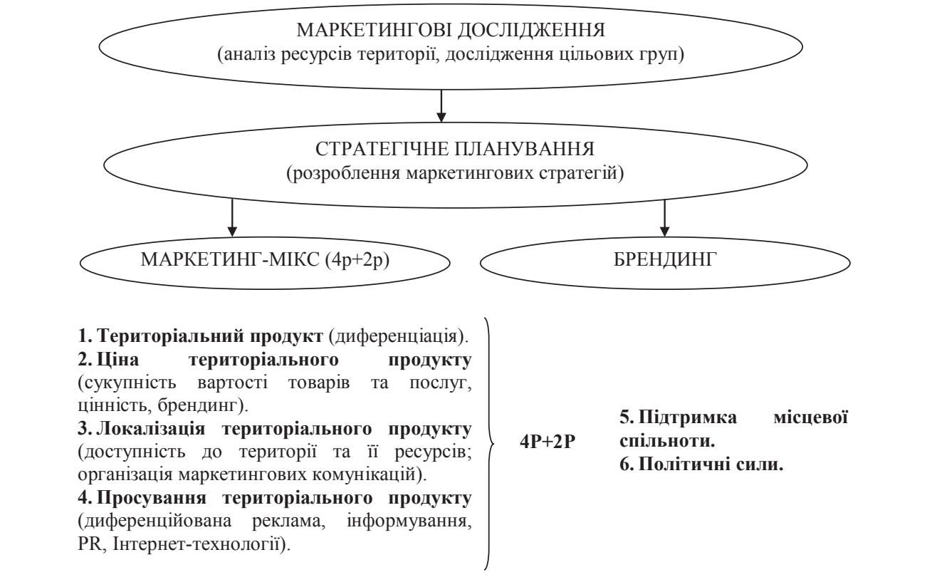
Рисунок 2.1. Послідовність використання інструментів маркетингу території
Джерело: [90]

У маркетингу територій, як і в основному маркетингу, виділяється чотири ключові компоненти, які зображено на рис. 2.1:
- територіальний продукт: сама територія, її образ, умови для життя, роботи і багато іншого;
- ціна територіального продукту: витрати, які несуть зацікавлені сторони, щоб скористатися умовами або послугами, пропонуємі територією;
- розміщення, розподіл територіального продукту: канали надання послуг території зацікавленим сторонам;
- просування території: канали просування території, її реклама, способи донесення інформації про територію цільовим аудиторіям [88].
- Продукт (Product). Для досягнення стратегічного розвитку території в різних напрямках необхідно розглядати її представлення як продукт, який вимагає диференціації для різних груп споживачів. Це означає, що для різних цільових груп один і той самий регіон пропонується як унікальний продукт, який може мати як різні, так і спільні переваги. Територіальний продукт можна зобразити у вигляді трьох рівнів товару (див. табл. 2.3).

Таблиця 2.3 – Три рівні товару для територіального продукту
І. Товар за задумом | Міста широко використовують свої унікальні характеристики комфорту, формуючи таким чином «унікальну пропозицію», яка акумулює у собі ідею привабливості цієї території.
ІІ. Товар у реальному виконанні | Характеризується низкою об’єктивних властивостей – конкретне місце проживання, господарювання, відвідування, інвестування. В залежності від цільової аудиторії, необхідно сформувати набір характеристик, які будуть задовільняти потреби, які залежать від специфіки цільового ринку.
ІІІ. Товар з підкріпленням | Набір атрибутів, які споживач очікує, і на який погоджується при виборі певної території. Він передбачає полегшене використання наявних умов як усередині, так  і поза регіоном/містом, створення додаткових вигод для цільових аудиторій: збалансування умов для проживання, господарювання, відвідування та інвестування з урахуванням сучасних естетичних, економічних, соціальних та екологічних стандартів.
Джерело: побудовано автором на основі [91]

- Ціна продукту території (Price). Ціна територіального продукту – це витрати, які несе споживач в процесі купівлі цього територіального продукту, тобто витрати, які нестиме споживач, мешкаючи або здійснюючи діяльність на цій території [90]. Для мешканців це вартість життя, рівень доходів і соціальних пільг, вартість конкретних товарів і послуг на території. Для туристів – вартість путівок, величина добових кишенькових витрат. Для корпоративних споживачів на попередньому етапі - це транспортні витрати, харчування та проживання груп експертів та керівників компанії , час і зусилля, потрібні для отримання необхідної інформації, вартість проекту в частині будівельних матеріалів та обладнання, підготовка майданчика, будівництво тощо [92]. Існує кілька методів ціноутворення для встановлення ціни на територіальний продукт, такі як ціноутворення на основі витрат, ціноутворення, орієнтоване на споживача та конкурентне ціноутворення. Проте в більшості випадків ціноутворення для самої території є непомітним і виражається у ціні товарів і послуг, які потенційний споживач може придбати на цій території. Ціною території можна визначити її цінність для споживача [85].
- Місце територіального продукту (Place). Локалізація територіального продукту в просторі – це, з одного боку, геоекономічне місце розташування самого регіону з урахуванням регіонів-сусідів (погляд «ззовні»), а з іншої - розміщення, розподіл окремих видів ресурсів усередині самої території (погляд «зсередини»). Грамотне використання специфіки локалізації територіального продукту дозволяє ефективно розвивати спеціалізацію і коопераційні зв'язки території [93].
- Просування територіального продукту (Promotion). Це комплекс заходів, спрямованих на ефективне поширення інформації про переваги продукту серед потенційних споживачів з метою стимулювання їх бажання придбати його. Основними інструментами просування території є: реклама, особисті продажі, заходи, що стимулюють попит, прямий маркетинг, формування громадської думки [94], [95]. Для поліпшення іміджу громадами можуть застосовуватись прості і малобюджетні інструменти маркетингу і брендингу територій (див. додаток А) [96].
Для більшого розуміння, як проводять маркетингове дослідження для ринку територій, необхідно розглянути методологію дослідження регіональних досліджень та його послідовність. Основна мета проведення досліджень ринку територій полягає у виявленні тенденцій розвитку, які можуть послужити основою для формування стратегії розвитку в певному регіоні.
На сьогоднішній день, не існує універсального підходу до розробки стратегії розвитку міста, однак, можна виокремити ряд ключових елементів, які є характерними для розробки стратегії розвитку міста, таких як:
- Формування стратегічного бачення та місії міста. На даному етапі необхідно сформулювати мету, визначити напрямок розвиток території та на кого він орієнтований. Стратегічне бачення міста відображає основну ціль, інтереси та перспективи міської спільноти. Місія повинна базуватися вже на наявних перевагах досліджуваної території, в результаті яких місто набуде свою власну унікальність серед інших наявних територій.
- Аналіз зовнішніх факторів, які впливають на розвиток міста, таких як економічні тенденції, демографічні зміни та інші рушійні сили. Аналіз регіонального ринку повинен розглядатися на рівні системи - це розуміння ємності регіонального ринку, тобто його розміру, тенденцій зміни розміру, темпів зміни. Необхідно ретельно вивчати кон'юнктуру ринку території, тобто сформувати розуміння тих факторів, які визначають конкретну ринкову ситуацію. Знання регіонального ринку на рівні системи дає можливість визначитися з вірними стратегічними рішеннями по створенню або розвитку комерційної діяльності будь-якої організації на даній території [95].
- Аналіз конкурентоспроможності міста, включаючи оцінку його переваг та недоліків у порівнянні з іншими містами. Суть цього аналізу полягає в тому, щоб визначити, наскільки місто є привабливим для різних зацікавлених сторін, включаючи інвесторів, туристів та бізнес-суб'єкти. Оцінка переваг передбачає визначення його сильних сторін, унікальних ресурсів, потенціалу для розвитку та конкурентних переваг. Це можуть бути такі фактори, як географічне розташування, інфраструктура, доступ до ринків, наявність висококваліфікованої робочої сили, науково-дослідний потенціал, культурні та туристичні ресурси тощо. Одночасно, аналіз недоліків міста включає ідентифікацію його слабких сторін, обмежень та проблем. Це можуть бути такі фактори, як недостатня інфраструктура, високі витрати, екологічні проблеми, соціальні проблеми, низька якість життя, недостатня конкурентоспроможність певних галузей тощо. Збір інформації стосовно конкурентів може відбуватися наступними методами: кабінетними, польовими та агентурними.
- Аналіз суб'єктів, врахування їх інтересів та потреб у процесі формування стратегії. Передбачає вивчення різних суб'єктів, таких як місцеві жителі, підприємства, громадські організації, туристи, інвестори та інші зацікавлені сторони, а також збір і аналіз їхніх інформаційних потреб, цілей та очікувань. Аналіз суб'єктів має на меті зрозуміти, які суб'єкти мають вплив на розвиток міста, які їхні інтереси та потреби, і які можливості для співпраці можуть бути встановлені. Це дозволяє врахувати різноманітні точки зору та виявити можливі конфлікти або спільні інтереси між різними суб'єктами.
- Визначення міських цільових аудиторій – тобто групи людей, до яких спрямовані маркетингові зусилля з просування території. Цільові аудиторії можуть бути різними в залежності від конкретних цілей та характеристик міста. Це дозволяє уточнити, для кого необхідно спрямовувати маркетингові зусилля, які послуги найбільш цікаві, а також яким способом та каналам комунікації можна досягти цільової аудиторії.
- Створення ринкової інфраструктури, яка базується на аналізі потреб населення. Перш ніж розпочинати просування інтересів міста, важливо зрозуміти їх сутність та характер. Цьому сприяють «живі лабораторії», де шляхом опитування мешканців, залучені з різних верств населення, визначаються наявні проблеми та формуються шляхи їх вирішення. Метою є досягнення спільного розуміння стратегічних цілей та їх впровадження задля розвитку території. Після чого, виділяється певна кількість пріоритетних завдань, які визначають основні напрями розвитку та формуються цілі, які відображають бажаний напрямок розвитку. Цей аналіз дозволяє виявити головні потреби та пріоритети міського населення. На основі аналізу потреб населення розробляються та реалізуються проекти, які сприяють задоволенню цих потреб. Це можуть бути будівництво нових житлових комплексів, розвиток транспортної мережі, створення шкіл та університетів, відкриття медичних закладів, розвиток туристичної та рекреаційної інфраструктури та інші заходи.
- Проведення переговорів та забезпечення взаємодії між різними зацікавленими сторонами. Таким чином, необхідно визначити суб'єкта реалізації, який відповідає за виконання стратегії та координацію відповідних заходів. Реалізація стратегії розвитку передбачає сукупність базових рішень, цілеспрямованих дій та інструментів, врахування потреб та інтересів основних цільових аудиторій міста, спільної діяльності всіх підрозділів адміністрації таінших суб’єктів муніципального розвитку, які формують різноманітні напрямки політики муніципалітету [97]. Взаємодія між різними зацікавленими сторонами дозволяє об'єднати ресурси та експертів для досягнення спільних цілей та забезпечити більш ефективну реалізацію стратегічних проєктів міста.
- Розробка комплексу територіального маркетингу. Комплекс включає розробку та впровадження стратегічних дій , які спрямовані на досягнення мети. Він включає в себе основні елементи: продукт, місце, ціна, просування територіального продукту. В результаті, місто буде спроможним зайняти конкурентну позицію на ринку, привертати увагу споживачів та безпосередньо, сприяти подальшому розвитку території [98].
- Постійний моніторинг та оцінка результатів реалізації стратегії з метою внесення коректив та забезпечення ефективного розвитку міста. Контроль та здійснення коригуючих впливів на основі інтеграції з дослідницькою та аналітичною складовою муніципального маркетингу, забезпечує своєчасне виявлення проблем міста, дає можливість розробити заходи щодо їх вирішення, зафіксувати позитивні тенденції, підтримувати та поширювати їх, дозволяє визначити доцільність та ступінь підготовки міста до формування іншої моделі. [97].
Брендинг також є невід’ємною складовою при розвитку територій. Територія може бути брендована як товар чи послуга. Метою брендінгу території є покращення привабливості території. Брендинг не тільки впливає на маркетингову діяльність, але і на цілісний розвиток, що впливає на територію загалом. Брендування території приносить їй додаткову привабливість. Таким чином, для кожної території необхідно та цілком можливо віднайти унікальні відмінності [92]. Його рефлексивна робота також включає конкурентну складову.
Маркетинг територій допоможе показати унікальність місця і розвинути його потенціал. В останні роки розвивалися такі напрямки територіального брендінгу:
- території;
- міста;
- заповідники;
- парки [99].
В умовах жорсткої конкуренції, яка існує на багатьох ринках, для підвищення ефективності конкурентної боротьби розробляються різні інструменти, що дозволяють отримати додатковий шанс у боротьбі за споживача. До одного з таких інструментів можна віднести концепцію брендингу, що зводиться до ідеї продажу товару під визначеною маркою, брендом [100]. Для територій, бренд також є невідємною складовою, оскільки це ідентифікує регіон та робить його впізнаваним та привабливим для туристів, інвесторів та інших зацікавлених сторін.
Практика брендування міст, відома як «placebranding», є широко поширеною у світі. Вона охоплює національний, регіональний та місцевий брендинг. Слід зазначити, що символи, логотипи та бренди різних територій з'явилися вже в першій половині ХХ століття. Однак, лише у середині 1990-х років британський політик Саймон Анхольт введе терміни «nationbranding» та «placebranding» та розробить критерії їх оцінки [101].
Бренд встановлює зв’язки з кожним сегментом цільової аудиторії, сприяючи емоційним зв’язкам і відданості. Сприйняття ідей і цінностей бренду споживачем становить основу його іміджу. Успішний імідж бренду досягається тоді, коли ці ідеї сформовані чітко, а кінцева репрезентація відображає ідентичність міста в повній, відповідній та вигідній формі. Якщо ці умови будуть виконані, то бренд міста можна вважати тріумфальним.
Оскільки формування концепції смарт-сіті для міста Києва включає в себе інноваційний розвиток місцевості задля покращення життя мешканців та залучення інвестицій, необхідно розробити поетапний план впровадження програми у місто. Впровадження концепції смарт-сіті потребує комплексного та системного підходу.
Етап 1. Дослідження ринку. Перш ніж розпочати будь-які заходи, важливо провести детальний аналіз ринку, щоб з’ясувати, які існуючі смарт-технології і рішення успішно використовуються в інших країн. Це включає оцінку існуючої інфраструктури, транспортної системи, енергетичних рішень, управління відходами, безпеки та інших важливих аспектів. У подальшому, сектори, в яких налічується велика кількість недоліків будуть вважатися пріоритетними для розвитку
Етап 2. Аналіз потреб для розробка візії смарт-сіті. Для того, щоб розробити стратегії розвитку та план дій, необхідно залучити якомога більше людей, які допоможуть сформулювати погляди стосовно «розумного» міста. У даному випадку, цільовою аудиторією будуть виступати мешканці міста Києва, тому їхні формулювання ідей стосовно поліпшення місцевості є важливими, оскільки це дозволить виявити проблеми, які виражаються у певних прогалинах в різних секторах або галузях.
Етап 3. Розробка стратегій і впроваджень. Важливо провести детальний аналіз і оцінку потреб міста. Основною метою цього етапу є з'ясування потреб та проблем міста, щоб зрозуміти, які заходи та ресурси необхідно впроваджувати для поліпшення міського середовища.
Етап 4. Залучення зацікавлених сторін. Для того, щоб успішно впровадити інтелектуальні технології, які виявилися необхідними для вирішення наявних проблем у місті, необхідно залучити до співпраці зацікавлені сторони, такі як місцева влада, регуляторні органи, комерційні організації і т.д.
Етап 5. Впровадження технологій. Для деяких рішень, зокрема мобільних додатків, необхідно провести початковий випуск бета-версії на ринок, щоб оцінити потенційний попит і отримати зворотній зв'язок від цільової аудиторії. Це дозволить належним чином адаптувати продукт до потреб цільової аудиторії та після цього випустити остаточну версію. Початкова інтеграція «розумних» технологій також включає в себе встановлення сенсорів, мережі Інтернет речей (ІоТ) та інших інтелектуальних технологій.
Етап 6. Моніторинг. Етап включає в себе низку дій і процесів, спрямованих на оцінку та контроль роботи цих технологій після їх впровадження. Ці складові допомагають забезпечити ефективне функціонування розумних технологій, виявити потенційні проблеми та забезпечити внесення відповідних вдосконалень для їх подальшого розвитку і використання.
Аналізуючи методологію дослідження для формування і подальшого впровадження концепції «смарт-сіті», можна розробити схему майбутнього дослідження, яка допоможе структуровано та змістовно побудувати кожен етап дослідження. Ця схема дозволить методично планувати та збирати первинну інформацію з урахуванням чітко визначених метою кожного етапу. (див. рис. 2.2).

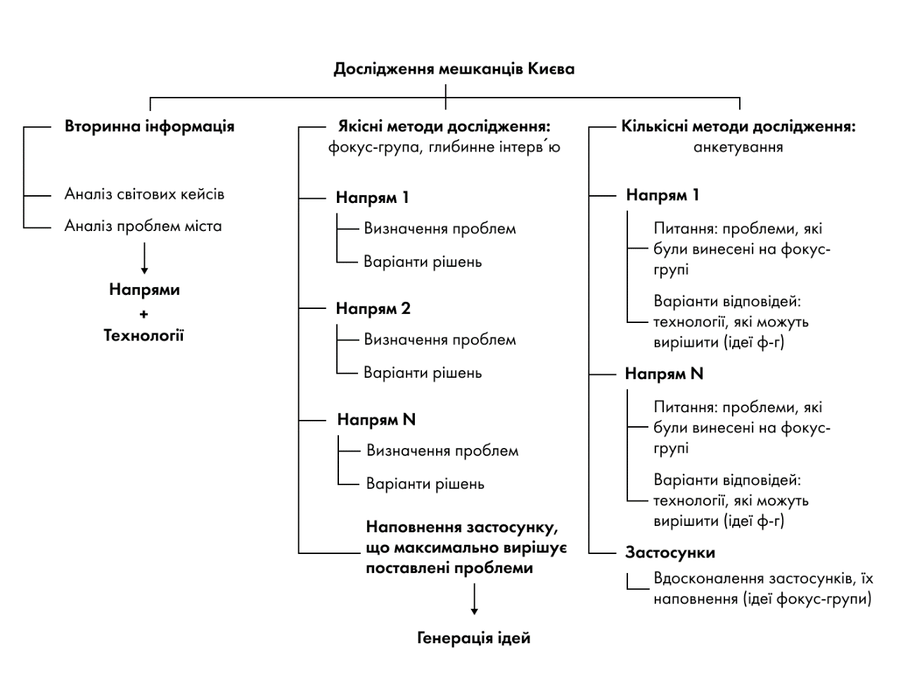
Рисунок 2.2. Структура проведення дослідження
Джерело: розроблено автором
Кожен етап дослідження, від формулювання дослідницької мети до формування загального бюджету витрат, має свою специфіку та завдання, які допоможуть зібрати та проаналізувати необхідну інформацію. Цей поетапний підхід дозволяє крок за кроком отримати необхідні дані, що в результаті дозволить зробити обґрунтовані висновки та визначити конкретні технології для впровадження.

2.2. Визначення завдань та цілей дослідження

Даний пункт має на меті детально охарактеризувати мету, цілі та завдання маркетингового дослідження, яке необхідно провести для формування пріоритетних напрямків при концепції «смарт-сіті» для міста Києва.
Відомо, що однією із «розумних» технологій вважається наявність у міста додатків або онлайн-платформ, які надають послуги для мешканців. Оскільки Київ і вся країна загалом відомі швидким розвитком цифровізації послуг для громадян, доцільно дізнатися як проблеми різних верств населення покриваються наявними додатками або платформами.
Метою маркетингового дослідження є визначення пріоритетних напрямів при формуванні програми «смарт-сіті» для міста Києва.
Для більш детального розуміння цілей та завдань дослідження, необхідно визначити його об’єкт, суб’єкт, предмет та границі.
Об’єктом дослідження є існуючі технології «розумних» міст.
Суб’єктами дослідження виступають: місто Київ та його мешканці. Оскільки дана робота розкриває доцільність застосування програми «смарт-сіті», додатково суб’єктами виступають технології, які представлені у місті на сьогоднішній день. Окрім цього, враховуються проблеми киян, з якими вони стикаються щодня.
Предметом дослідження є визначення найперспективніших технологій (включаючи онлайн-застосунки), які актуальними та необхідними для населення міста Києва.
Границі дослідження:
1) територіальні межі – місто Київ;
2) запланований час дослідження – травень 2023 року.
Цілями маркетингового дослідження є:
- визначення переліку смарт-технологій, які є пріоритетними для населення міста Київ;
- визначення можливостей для використання нових онлайн-платформ та застосунків або їх удосконалення.
Задля досягнення поставлених цілей дослідження, необхідно ретельно сформувати його завдання. Завдання маркетингового дослідження для визначення пріоритетних напрямків впровадження програми «смарт-сіті» у місто Київ виглядають наступним чином:
1. Аналіз проблем у сфері охорони здоров´я.
2. Вивчення проблем, пов’язаних з навчанням та працевлаштуванням.
3. Огляд проблем, що виникають при використанні транспорту.
4. Виявлення проблем, пов’язаних із довкіллям.
5. Аналіз проблем в галузі безпеки.
6. Огляд проблем, які пов’язані з державними послугами.
7. Створення майбутнього додатку для смарт-сіті Києва.
Наступним кроком необхідно сформувати план самого дослідження (табл. 2.1), який буде змістовно описувати методи отримання інформації та її джерела, а також формат отриманих результатів дослідження.

Таблиця 2.4 – План дослідження
№ з/п | Завдання дослідження | Пошукові питання | Метод отримання та джерело інформації | Формат отриманої інформації
1. | Завдання №1. Аналіз проблем у сфері охорони | Визначення основних проблем киян, що пов’язані з комунікаціями з медичними установами | Первинна інформація:  1) фокус-група;  2) глибинне інтерв’ю  3) метод анкетування | 1. Текстовий формат: опис проблем, з якими зустрічаються мешканці  2. Діаграма: частота виникнення конкретних проблем

Продовження таблиці 2.4
№ з/п | Завдання дослідження | Пошукові питання | Метод отримання та джерело інформації | Формат отриманої інформації
2. |  | Аналіз технологій та додатків, які допомагають у вирішенні проблемних питань | Первинна інформація:  1) фокус-група;  2) глибинне інтерв’ю | 1. Текстовий формат: методи вирішення проблем існуючими технологіями та/ або додатків
3. |  | Визначення альтернативних рішень, які можуть покращити комунікацію | Первинна інформація:  1) фокус-група;  2) метод анкетування | 1. Текстовий формат: список запропонованих ідей  2. Гістограма: визначення необхідних доповнень для технологій
1. | Завдання №2. Вивчення проблем, пов’язаних з навчанням та працевлаштува-нням | Визначення основних проблем за напрямом киян | Первинна інформація:  1) фокус-група;  2) метод анкетування | 1. Текстовий формат: опис проблем, з якими зустрічаються мешканці  2. Діаграма: частота виникнення проблеми
2. |  | Визначення методів вирішення проблем завдяки існуючим технологіям та додаткам | Первинна інформація:  1) фокус-група;  2) глибинне інтерв’ю | Текстовий формат: методи вирішення проблем існуючими технологіями та/ або додатків
3. |  | Отримання ідей для поліпшення комунікації в галузі. | Первинна інформація: фокус-група | Текстовий формат: список запропонованих ідей
1. | Завдання №3. Огляд проблем, що виникають при використанні транспорту | Визначення основних проблем, з якими стикаються мешканці міста | Первинна інформація:  1) фокус-група;  2) глибинне інтерв’ю | Текстовий формат: опис проблем, з якими зустрічаються мешканці  2. Діаграма: частота виникнення проблеми
2. |  | Розробка концепцій для впровадження технологій з метою розв'язання проблем | Первинна інформація: фокус-група | Текстовий формат: список запропонованих ідей

Продовження таблиці 2.4
№ з/п | Завдання дослідження | Пошукові питання | Метод отримання та джерело інформації | Формат отриманої інформації
3. |  | Методи вирішення проблем завдяки мобільним додаткам | Первинна інформація:  1) фокус-група;  2) глибинне інтерв’ю  3) метод анкетування | 1. Текстовий формат: основні методи, якими користуються кияни  2. Діаграма: методи вирішення проблем
1. | Завдання №4. Виявлення проблем, пов’язаних з довкіллям | Особистий досвід учасників щодо проблем з довкіллям | Первинна інформація: 1) фокус-група;  2) глибинне інтерв’ю | Текстовий формат: опис проблем, з якими стикаються кияни
2. | Завдання №4. Виявлення проблем, пов’язаних з довкіллям | Пропозиції щодо вирішення проблем | Первинна інформація:  1) фокус-група;  2) метод анкетування | 1. Текстовий формат: список запропонованих ідей  2. Діаграма: частота виникнення проблеми  3. Гістограма: реакція на запропоновану ідею щодо вирішення проблеми
1. | Завдання №5. Аналіз проблем в галузі безпеки | Розповсюджені проблеми щодо небезпечного перебування на вулицях міста | Первинна інформація:  фокус-група | Текстовий формат: опис проблем, з якими стикаються кияни
2. | Завдання №5. Аналіз проблем в галузі безпеки | Ідеї, які можна втілити для усунення зазначених проблем | Первинна інформація:  1) фокус-група  2) метод анкетування | 1) Текстовий формат: список запропонованих ідей  2) Гістограма: реакція на запропоновану ідею
1. | Завдання №6. Огляд проблем, які пов’язані з державними послугами | Обізнаність жителів мобільними додатками, в яких можна отримати державні послуги | Первинна інформація:  1) фокус-група;  2) глибинне інтерв’ю | Текстовий формат: опис проблем, з якими стикаються кияни
2. |  | Пропозиції щодо вдосконалення існуючих технологій | Первинна інформація:  1) фокус-група;  2) глибинне інтерв’ю;  3) метод анкетування | 1) Текстовий формат: список запропонованих ідей  2) Гістограма: реакція на запропоновану ідею

Продовження таблиці 2.4
№ з/п | Завдання дослідження | Пошукові питання | Метод отримання та джерело інформації | Формат отриманої інформації
1. | Завдання №7. Створення майбутнього додатку для смарт-сіті Києва | Формування наповнення єдиного додатку під назвою «Smart Kyiv» | Первинна інформація:  фокус-група | Рисунки: отримані колажі від учасників фокус-групи
Джерело: розроблено автором

Доцільно сформувати гіпотези, які повинні бути перевірені у ході дослідження:
Н1: Наявні проблеми киян повністю покриваються технологіями, які присутні у місті та не потребуються нововведень.
Н2: Технології частково покривають проблеми, але існує перелік недоліків, для яких немає рішень.
Н3: Повсякденні проблеми жителів ніяк не вирішуються присутніми технологіями в м. Києві.
Н4: Кияни користуються цифровими технологіями, у тому числі додатками/платформами на регулярній основі.
Н5: Жителі міста використовують додатки/платформи лише у разі необхідності.
Н6: Необхідність використання онлайн-ресурсів зовсім відсутня.
Н7: У разі впровадження технологій, які будуть усувати повсякденні проблеми, кияни готові користуватися ними.
Н8: Впровадження нових «розумних» технологій ніяк не вплине на якість повсякденного життя мешканців.
Необхідно розглянути хід маркетингового дослідження, під час якого буде отримано інформацію. Процес буде мати наступний вигляд:
1. Складання гайду для фокус-групи, глибинного інтерв´ю та підготовка питань для анкетування.
2. Проведення опитування, фокус-групи та глибинне інтерв’ю серед мешканців м. Київ для отримання переліку проблем, технологій та можливих технологічних рішень.
3. Визначення основних проблем за напрямами, які усуваються за допомогою наявних технологій у місті та для яких необхідно впроваджувати додаткові.
4. Аналіз попиту на запропоновані варіанти нових або додаткових впроваджень технологій.
5. Розробка рекомендацій щодо корегування наявних онлайн-ресурсів та необхідність планування впровадження нових «розумних» технологій
6. Аналіз витрат та можливостей для імплементації технологій, отриманих у ході дослідження.
На основі отриманої інформації шляхом опитування респондентів та інформації з відкритих джерел, буде сформовано перелік «розумних» технологій, які потребують впровадження або корегування у місті Києві. Для цього необхідно навести доцільність кожного пошукового питання.
Пошукове питання №1. Визначення основних проблем киян, що пов’язані з комунікаціями з медичними установами.
Дане питання мак на меті зібрати інформації щодо всіх проблем, які виникають у мешканців Києва в медичній галузі. Збір інформації для даного питання буде відбуватися завдяки проведення обговорень у фокус-групі та проведення глибинного інтерв’ю. Отримані відповіді від респондентів допоможуть сформувати основні проблеми та напрями, в яких найчастіше зустрічаються певні недоліки. Дані, отримані в ході даного пошукового питання, будуть представлені у вигляді текстового формату – перелік проблем, з яким стикаються мешканці. Після чого, отримані результати з якісних досліджень, будуть перевірятися методом анкетування і зображені у вигляді діаграми з частотою виникнення конкретних проблем.
Пошукове питання №2. Аналіз технологій та додатків, які допомагають у вирішенні проблемних питань.
Це питання спрямоване на отримання інформації про різні підходи або інструменти, які кияни використовують для вирішення проблем. Джерелом інформації будуть слугувати відповіді респондентів фокус-групи. Результати дозволять зрозуміти на скільки свідомими є респонденти щодо можливих рішень і завдяки яким мобільним застосункам вони вирішують існуючі проблеми.. Отримані дані будуть наведені у вигляді переліку методів вирішення проблем існуючими технологіями та/ або додатків.
Пошукове питання №3. Визначення альтернативних рішень, які можуть покращити комунікацію.
У ході даного питання збираються думки мешканців міста щодо того, які ще існують підходи для покращення комунікації, окрім тих, що запропоновані урядом міста. Це дозволить жителям приймати участь у розробці ідей, які в подальшому можуть бути використані для покращення життя. Отримавши ідеї та пропозиції, можна проаналізувати на рахунок того, наскільки було б доречно впровадження технологій задля більш ефективного вирішення та задоволення всіх зацікавлених сторін, перевіривши результати якісного дослідження методом анкетування. Формат отриманої інформації буде у списку запропонованих ідей та в подальшому – гістограма з необхідними доповненнями для технологій.
Пошукове питання №4. Визначення основних проблем за напрямом киян.
З даного питання необхідно дізнатися проблеми, які зустрічаються під час навчання і працевлаштування та як часто вони виникають у мешканців. Це дозволить проаналізувати прояв проблем задля подальшої розробки рекомендацій для їх усунення. Формат отриманої інформації буде наведено у вигляді тексту з описом проблем, з якими стикаються мешканці та діаграми з частотою їх виникнення.
Пошукове питання №5. Визначення методів вирішення проблем завдяки існуючим технологіям та додаткам.
Метою є виявлення та розкритті популярних онлайн-застосунків, якими мешканці Києва активно користуютьсядля отримання бажаної інформації. Питання спрямоване на отримання інформації про різні онлайн-сервіси, мобільні додатки або веб-платформи та їх перевагами та недоліками. Формат отриманої інформації - методи вирішення проблем існуючими технологіями та/ або додатків у вигляді тексту.
Пошукове питання №6. Отримання ідей для поліпшення комунікації в галузі.
На даному етапі, важливо дізнатися, яким чином можуть бути вирішені проблеми та яке уявлення мають респонденти фокус-групи щодо зменшення недоліків. Отримана інформація буде подана у текстовому форматі.
Пошукове питання №7. Визначення основних проблем, з якими стикаються мешканці міста.
Метою є ідентифікація та розуміння ключових проблем, з якими зіштовхуються мешканці міста в сфері транспорту. Після чого, можна сформулювати висновки, які відображатимуть основні транспортні проблеми. Ці висновки можна використовувати для подальшого розроблення та впровадження відповідних рішень і поліпшень у транспортній галузі. Формат отриманної інформації: 1) текстовий формат: опис проблем, з якими зустрічаються мешканці; 2) діаграма: частота виникнення проблеми
Пошукове питання №8. Розробка концепцій для впровадження технологій з метою розв'язання проблем.
На основі виявлених проблем та їх причин уможливлюється розробка конкретних рекомендацій з боку респондентів щодо вирішення кожної з них. Вони можуть включати поліпшення транспортної інфраструктури, розвиток громадського транспорту, впровадження технологій для полегшення руху тощо. В результаті, будуть розроблені пропозиції для вирішення цих проблем та наведені у вигляді тексту.
Пошукове питання №9. Методи вирішення проблем завдяки мобільним додаткам.
Метою даного пошукового питання є визначення існуючих онлайн-технологій та цілей використання у транспортній галузі. Для цього, необхідно опитати учасників фокус-групи і глибинного інтерв´ю та отримані відоповіді перевірити серез киян, які будуть заповнювати анкету. Відповіді будуть опубліковані переліком основних методів, якими користуються кияни та у вигляді діаграми з підтвердженням отриманих результатів.
Пошукове питання №10. Особистий досвід учасників щодо проблем з довкіллям.
Для цього пошукового питання потрібно провести інтерв'ю з учасниками, які будуть розповідати про свій особистий досвід щодо проблем з довкіллям, які вони вбачають на вулицях міста Києва. Проблеми можуть бути повязані з забрудненням довкілля, повітря тощо. Окрім цього, потрібно визначити проблеми, які проявляються у повсякденному житті киян та досі не мають шляхів вирішення. Результати будуть зображені в текстовому форматі з описом визначених проблем.
Пошукове питання №11. Пропозиції щодо вирішення проблем.
На основі отриманих даних з цього питання можна буде сформулювати висновки та рекомендації стосовно подальших кроків у вирішенні проблем з довкіллям, які можна буде використовувати при плануванні необхідних технологій та розробці стратегій збереження довкілля та середовища проживання загалом. Результати будуть наведені у вигляді списку ідей фокус-групи, після чого, буде зображено гістограму з розподілом реакцій на них.
Пошукове питання №12. Розповсюджені проблеми щодо небезпечного перебування на вулицях міста.
Під час даного пошукового питання, підійматиметься тема щодо безпеки на вулицях міста. На меті дізнатися у респондентів фокус групи прояв та аспекти міста, які впливають на відчуття небезпеки, зокрема вночі. Отримана інформація буде подана у вигляді тексту з описом визначених проблем у галузі безпеки.
Пошукове питання №13. Ідеї, які можна втілити для усунення зазначених проблем.
Метою даного питання є збір різноманітних пропозиції щодо поліпшення безпеки на вулицях Києва. Необхідно дізнатися, як кияни бачать технологічне рішення в даній галузі. Для отримання інформації будуть залучені респонденти фокус-групи, які будуть мати можливість запропонувати власні ідеї, які потенційно можуть допомогти в усуненні наявних прогалин. На основі пропозицій, буде сформульовано питання для анкети, в якому кияни зможуть обрати найбільш важливі технології. Початково, результати будуть наведені у вигляді списку ідей фокус-групи, після чого, буде зображено гістограму з розподілом реакцій на ці пропозиції.
Пошукове питання №14. Обізнаність жителів мобільними додатками, в яких можна отримати державні послуги.
У ході отримання інформації з даного пошукового питання, необхідно отримати переваги і недоліки застосунків, які жителі міста використовують для отимання адміністративних послуг. Аналіз включає наявні технології та їх функціональні можливості. Шляхом оцінки цих технологій та їхнього потенціалу, можна встановити, скільки різних проблем можуть бути вирішені за їхньою допомогою та навпаки – що досі залишається не усунутим. Отримана інформація буде подана у вигляді опису проблем, з якими стикаються кияни під час отримання послуг держави.
Пошукове питання №15. Пропозиції щодо вдосконалення існуючих технологій.
Дане питання надасть відповіді щодо зручності та можливостей та використання визначених додатків. Окрім цього, важливо визначити на скільки вони задовольняють потреби мешканців та основні проблеми або недоліки в них. На основі наданих відповідей учасників фокус-групи, можна більш детально вивчити напрями вдосконалення вже існуючих технологій та запропонувати варіанти розширення функціоналу в анкеті. Отримані відповіді будуть у вигляді текстового опису найбільш розповсюджених проблем киян, пов´язаних з е-урядуванням.
Пошукове питання №16. Формування наповнення єдиного додатку під назвою «Smart Kyiv».
Ціллю даного пошукового питання є створення мобільного додатку для «розумного» міста Києва. Респонденти фокус-групи будуть мати можливість наповнити даний застосунок, обираючи найбільш важливі послуги для них, як для мешканців міста. Результати будуть зображені у вигляді двох колажів з наповненням для додатку «Smart Kyiv».
Після того, як буде отримана первинна інформація, будуть розроблені рекомендації щодо корегування наявних мобільних застосунків та визначення доцільності впровадження нових смарт-технологій. В подальшому, буде розраховано бюджет витрат, який знадобиться для їх імплементації.

2.3. Планування та організація збору даних

На основі попередньо проаналізованого матеріалу, необхідно сформувати методологію отримання інформації. Предметом маркетингового дослідження є розвиток Києва за рахунок імплементації найперспективніших технологій, які актуальні для населення міста. Тобто, необхідно сформувати перелік «розумних» технологій, які будуть відповідати потребам киян.
Отже, отримані дані повинні базуватися на загальних міркуваннях мешканців м. Києва про загальні проблеми, з якими вони стикаються щодня та про технології, які існують та потенційно можуть бути впроваджені для їх вирішення.
Необхідно визначити як саме буде отримана первинна інформація. Оскільки важливою складовою є жителі м. Києва, доцільно охопити якомога більшу кількість осіб для отримання різноманітних поглядів стосовно тематики дослідження. Для цього, доречно буде використовувати три методи, а саме – опитування фокус-групи, глибинне інтерв’ю та анкетування.
У даному випадку, перевагами фокус-групи та глибинного інтерв’ю будуть:
- швидкість реалізації;
- виявлення неочікуваних аспектів в ході заданої тематики бесіди;
- свобода висловлювання думки;
- креативні та спонтанні ідеї в ході обговорення.
Анкетування допоможе звузити перелік питань, відповіді на які необхідно отримати від респондентів. Окрім цього, є можливість охопити різні категорії людей за такими ознаками, як: вік, стать, життєдіяльність, вподобання тощо.
Отже, маркетингове дослідження буде проводитися серед різних верств населення м. Києва, що в процесі отримання бажаної інформації та симбіозу респондентів дасть змогу проаналізувати якомога більшу кількість проблем, досвід щодо їх вирішення та обізнаність жителів різними технологіями.
Для того, щоб зрозуміти яку інформацію бажано отримати, необхідно детально обґрунтувати кожен етап дослідження. Доцільно розпочати з фокус-групи та глибинного інтерв´ю (див. додаток Б).

Таблиця 2.5 – Гайд до фокус-групи
Тематичні блоки | Структура обговорення | Таймінг
Введення | Вітаю! Мене звати Катерина Крячко, я студентка четвертого курсу кафедри промислового маркетингу і я ваша модераторка на сьогоднішній фокус-групі на тему «Смарт-сіті для м. Києва». Дуже рада бачити всіх вас тут і дякую, що прийшли взяти участь у цій важливій дискусії. | 2 хв
Мета | Сьогодні ми збираємося обговорити тему «розумного» міста. Це концепція, що передбачає використання новітніх технологій для покращення якості життя мешканців столиці. Метою нашої зустрічі є розбірлива думка кожного з вас на рахунок даної тематики: глибше розуміння перспектив, ідей та очікувань громади щодо впровадження технологій розумного міста в Київ. За допомогою цієї фокус-групи ми прагнемо визначити ключові сфери фокусу, потенційні виклики та інноваційні рішення, які можуть підвищити якість життя мешканців. | 2 хв
Правила | 1. За Власним бажанням, Ви можете включити камеру та мікрофон під час всієї зустрічі.  2. Інформація, зібрана під час цієї сесії, суворо конфіденційна. Хоча ми будемо використовувати дані, якими Ви ділитеся, ми гарантуємо, що жодні з Ваших особистих даних, таких як Ваше ім'я або будь-яка інша ідентифікаційна інформація, не буде включена в будь-які звіти або матеріали, пов'язані з цією зустріччю.  3. Активність всіх учасників фокус-групи.  4. Взаємоповага до всіх учасників групи.  5. Не боятися висловлювати свою чесну думку щодо поставленного питання та з повагою відноситися до інших відповідей. | 1 хв
Основна частина | - Знайомство  - Чи могли би Ви представитися та коротко розповісти про себе:  - Який Ваш вік?  - Яка ваша професія чи сфера зайнятості?  - В якому районі міста Києва Ви проживаєте? | 10 хв/блок
Продовження таблиці 2.5
Тематичні блоки | Структура обговорення | Таймінг
Основна частина | - Смарт-сіті  - Що Ви розумієте під терміном «розумне місто»?  - Чи можете Ви назвати будь-які приклади розумних міст, які Вам відомі?  - Які смарт-технології Вам відомі?  - Які, на Вашу думку, потенційні переваги впровадження технологій «розумного» міста?  - Блок по галузям: медицина, освіта, транспорт, довкілля, безпека, державні послуги  - Визначення проблем, з якими зустрічалися респонденти в галузі.  - Як вони їх вирішують?  - Як, на їхню думку її можна вирішити технологіями? | 10 хв/блок
Основна частина | - Зараз вам буде запропоновано прийняти участь у створенні додатку Kyiv Smart City. Для цього вас буде поділено на 2 групи. Вашою задачею буде зробити наповнення для майбутнього додатку з представлених картинок саме так, як ви його собі уявляєте. Він повинен налічувати в собі саме ті компоненти, які будуть корисними для вас як мешканців міста Києва. | 15 хв
Обговорення отриманих застосунків та формулювання висновків |  | 10 хв
Завершення | Дякую всім учасникам цієї фокус-групи за активну участь і цікаві висловлення. Обговорення показало, наскільки широкий спектр проблем можуть бути вирішені за допомогою різноманітних технологій, надаючи зручність і нові можливості у різних аспектах нашого життя. Дякую за Вашу увагу! До побачення. | 2 хв
Джерело: розроблено автором

Глибинне інтерв’ю проходить на основі тих самих питаннях, але відсутня інтерактивна частина, оскільки цільова аудиторія, яку охоплює інтерв´ю буде проводитись серед учасників страшого покоління. Першочерговим, що необхідно отримати від фокус-групи та в ході глибинного інтерв’ю – це перелік проблем, які будь-яким чином впливають на їхнє повсякденне перебування у місті. Вони можуть бути пов’язані із довкіллям, транспортом, ЖКГ тощо. Це уможливлює формування приблизного переліку напрямків для подальшого впровадження інтелектуальних технологій.
Базуючись на отриманих відповідях, буде зрозуміло, як кожен з респондентів справляється з побутовими проблемами і якою мірою вони їм заважають. Бажаним результатом буде отримання трьох варіантів відповідей:
1. Респонденти вирішують всі проблеми і не потребують додаткових технологій. Учасники повністю задоволені всіма послугами, які пропонує місцевий уряд та ряд визначених проблем не є для них відчутними.
2. Кияни ніяк не вирішують проблеми через відсутність технологій або через інші причини, тобто – досвід вирішення відсутній. У цьому випадку, доцільно обговорювати та пропонувати можливі альтернативні рішення, які розглядалися у закордонному досвіді і потенційно можуть підійти для вирішення проблем у Києві. Даний етап дозволить учасникам залучитися у процес формування рішень щодо можливих впроваджень або удосконалень технологій. У підсумку, будуть обрані найбільш влучні ідеї, попит на які необхідно перевірити під час анкетування.
3. Частина респондентів вирішують проблеми завдяки інформаційним технологіям, такими як онлайн-платформами, веб-порталами та/або мобільними додатками. У ході дослідження, відповіді на це питання можуть включати широкий спектр онлайн-застосунків, які є популярними серед киян, включаючи такі галузі, як: громадський транспорт, освіта, адміністративні послуги тощо. Необхідно зібрати інформацію щодо переваг та недоліків та дізнатися, чого мешканцям не вистачає в них. Таким чином, буде отримано перелік існуючих онлайн-застосунків та можливість розширення їхнього функціоналу для більш зручного користування. Надалі, запропоновані ідеї будуть перевірятися в анкетуванні.
Завершальним етапом, респондентам вам буде запропоновано прийняти участь у створенні додатку Kyiv Smart City. Для цього, учасників буде поділено на дві групи. Задачею буде зробити наповнення для майбутнього додатку з представлених картинок саме так, як вони розуміють їх значення. Додаток повинен налічувати в собі саме ті компоненти, які будуть корисними саме для мешканців міста Києва.
Наступна частина маркетингового дослідження базується на кількісному методі – анкетуванні. Завдяки попередньо отриманій інформації в ході обговорення у фокус-групі та глибинному інтерв’ю, отримано складові анкети, на основі яких будуть сформовані питання: проблеми за напрямами, використання онлайн-застосунків та впровадження нових технологій (див. додаток В).
- Проблеми за напрямами. Відповіді, отримані в фокус-групі, дозволять отримати більш широкий огляд думок і досвіду респондентів щодо цих проблем.
- Використання онлайн-застосунків. Даний блок питань дозволить оцінити популярність та використання додатків за галузями, визначити задоволеність від користування та виявити найбільш розповсюджені онлайн-застосунки, до яких вдаються кияни. Окрім цього, надається можливість отримання пропозиції щодо поліпшень.
- Впровадження нових технологій. Ідеї, які сформувалися у ході дискусії в фокус-групі, будуть запропоновані респондентам у питаннях анкети для збору рекомендацій та/або оцінки технологій, які потенційно можуть бути впровадженні за різними напрями.
Генеральною сукупністю є особи різних вікових категорій, статей, сфер діяльності та соціально-економічного статусу, які проживають або проживали до повномасштабного вторгнення у місті Києві.
Одиницею дослідження є мешканець/мешканка міста Києва.
Метод вибірки: кластерна вибірка.
Охват одиниць сукупності: 10 кластерів по 10 осіб.
Метод комунікації під час проведення дослідження: інтернет-інтерв’ю фокус-групи та глибинне будуть проходити у програмі відеоконференцій «Zoom». Долучитися до обговорення зможуть ті люди, які на добровільній основі відгукнулися на пропозицію та погодилися на участь. Для анкетування, буде створена анкета у «Google Forms» (див. додаток В), посилання на яке респонденти отримують від інтерв’юера. Доцільно розробити відповідність питань анкети до кожного пошукового питання (табл. 2.6).

Таблиця 2.6. – Відповідність питань анкети пошуковим питанням
Пошукове питання | Питання анкети
Як часто ці проблеми виникають та впливають на життя жителів? | Чи були у Вас проблеми з необхідністю отримання результатів аналізів під час хвороби?
 | Чи була у Вас проблема, коли час запису до лікаря не відповідав реальному часу відвідування більше ніж на 15 хвилин?
Продовження таблиці 2.6
Пошукове питання | Питання анкети
Як часто ці проблеми виникають та впливають на життя жителів? | Чи була у Вас або у членів Вашої родини потреба у постійному нагляді лікарів без необхідності у госпіталізації?
 | При виборі місця навчання, підвищення кваліфікації або місця роботи, чи стикалися Ви з проблемою пошуку інформації?
 | Чи можете Ви обрати маршрут, знаючі завантаженість транспорту у реальному часі?
 | Чи були проблеми з даним додатком для паркування? Якщо так, то які?
 | Чи мали Ви проблеми пов’язані з зарядкою електроавтомобіля?
 | Чи виникали у Вас проблеми в комунікаціях з такими комунальними службами, які відповідають за газ, електроенергію, опалення або водопостачання?
 | При виборі місця навчання, підвищення кваліфікації або місця роботи, чи стикалися Ви з проблемою пошуку інформації?
 | Яким чином Ви знаходите інформацію щодо правильної утилізації сміття?
1. Якими онлайн-застосунками користуються кияни?  2. Для вирішення яких проблем використовують додатки? | Яким чином Ви дізнаєтеся про завантаження доріг в режимі реального часу?
 | Яким чином Ви відстежуєте рух громадського транспорту (окрім метро) в режимі реального часу?
 | Чи можете Ви обрати маршрут, знаючі завантаженість транспорту у реальному часі?
 | Як Ви знаходите місця для паркування, особливо у найбільш завантажених місцях?
Як можна удосконалити існуючі технології? | Чи є у Вас потреба у доповненні додатку «Helsi» таким функціоналом, як:…
Як можна удосконалити існуючі технології? | Чи потребуєте Ви при користуванні додатку «Дія», окрім паспорта і вакцинації, завантаження документів:…
Як жителі відреагують на запропоновані варіанти усунення недоліків? | Як Вам було б зручніше сплачувати за проїзд у транспорті, включаючи маршрутні таксі?
 | Як Вам зручно шукати інформацію стосовно пунктів прийому сміття?
 | Чи є для Вас отримання винагороди за правильну утилізацію сміття стимулюючим фактором? (Можливо обрати кілька відповідей)
 | Щоб може зробити Ваше перебування, особливо у нічний час, більш безпечним? (Можливо декілька варіантів)
Джерело: розроблено автором

Анкета має складну структуру, оскільки на деякі з питань, в яких є вибір, учасники можуть не мати необхідної для дослідження відповіді (див. рис. 2.3). Тому, в інструменті «Google Forms» є можливість розробляти анкету з тематичними блоками та робити переходи між ними, щоб спростити процес заповнення. Таким чином, це дозволяє групувати питання за спільною темою або категорією. При переході від одного блоку до іншого, учасники можуть бачити лише відповідні питання, що спрощує їхнє сприйняття та надання відповідей.

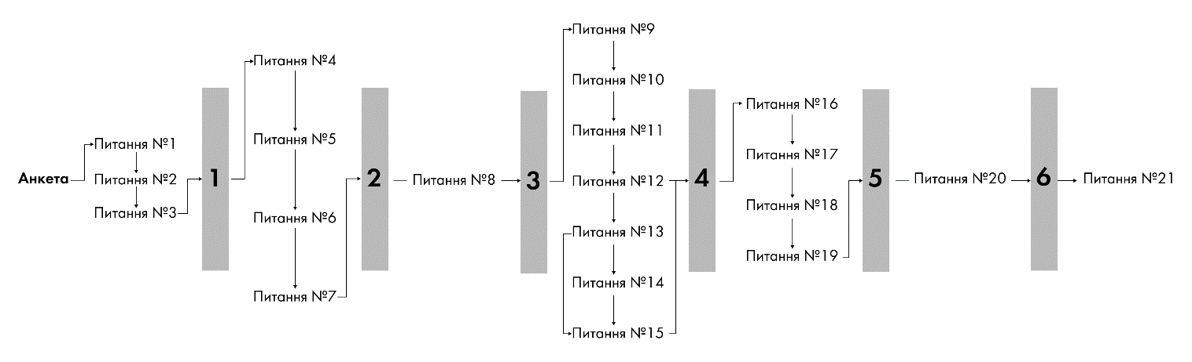
Рисунок 2.3. Структура анкети
Джерело: розроблено автором

Необхідно сформувати вимоги та детальну інструкцію для інтерв’юерів, оскільки вони відіграють основну роль при зборі первинної інформації. Загальні вимоги можуть виглядати наступним чином:
- Знання методології – модератор повинен мати розуміння процесу проведення фокус-груп і методології, що лежить в її основі. Вони повинні бути знайомі з цілями групи, завданнями та стратегіями для отримання якісних даних.
- Комунікативні навички – необхідно мати вміння ефективно спілкуватися для того, щоб створити відкриту та довірливу атмосферу, де учасники відчувають себе комфортно і можуть викладати свої думки.
- Нейтральність – інтерв'юер повинен залишатися нейтральним та об'єктивним під час проведення фокус-групи/глибинного інтерв’ю. Окрім цього, модератор не повинен впливати на відповіді учасників або виражати свої особисті думки, а лише стимулювати обговорення та дозволяти учасникам самостійно висловлювати свої погляди.
- Етичність - модератор повинен дотримуватися етичних стандартів у проведенні інтерв’ю. Вони повинні забезпечити конфіденційність учасників, зберігати анонімність, якщо це необхідно, і поводитися професійно та шанобливо з усіма учасниками.
- Здатність аналізу – необхідно мати аналітичні навички для того, щоб вміло інтерпретувати отримані дані і виділити основні збіжності у спільних поглядах респондентів.
Для аналізу імплементації технологій, які були обрані респондентами у ході дослідження, буде збиратися зовнішня вторинна інформація. Джерелами будуть слугувати: наукові публікації, конференції, статті, веб-сайти та блоги експертів ринку. Доцільно розглянути графік проведення маркетингового дослідження (табл. 2.7).

Таблиця 2.7 – Графік проведення дослідження
Етап дослідження | Зміст етапу | Трудомісткість робіт (людино-осіб)
1. Визначення проблем | Аналіз наявних проблем у м. Києві, які уповільнюють надання статусу «смарт-сіті» | 2
Всього |  | 2
2. Розробка послідовності маркетингового дослідження | Цілі і завдання дослідження | 2
2. Розробка послідовності маркетингового дослідження | Хід дослідження | 1
2. Розробка послідовності маркетингового дослідження | Підготовка пошукових питань | 2
Всього |  | 5
3. Збір первинної інформації | Формування методології | 2
3. Збір первинної інформації | Підготовка питань для фокус-групи та глибинного інтерв’ю | 1
3. Збір первинної інформації | Проведення фокус-групи та глибинного інтерв’ю | 3
3. Збір первинної інформації | Підготовка питань для анкетування | 1
3. Збір первинної інформації | Систематизація отриманих даних | 3
3. Збір первинної інформації | Аналіз отриманих даних в ході дослідження | 3
Всього |  | 13
4. Збір вторинної інформації | Аналіз імплементації обраних технологій | 2
Продовження таблиці 2.7
Етап дослідження | Зміст етапу | Трудомісткість робіт (людино-осіб)
Всього |  | 2
5. Презентація отриманих даних | Підготовка документів | 2
5. Презентація отриманих даних | Створення презентації | 2
5. Презентація отриманих даних | Розробка рекомендацій | 1
Всього |  | 5
Етап дослідження | Зміст етапу | Трудомісткість робіт (людино-осіб)
Загальний час дослідження |  | 25
Джерело: розроблено автором

Отже, проведення маркетингового дослідження займе 25 календарних днів. Оскільки воно буде проводитися з використанням онлайн-платформ та інструментів, це дозволить знизити витрати на збір даних і, в даному випадку, бюджет дослідження буде відсутнім. Учасники інтерв’ю проходять його за добровільною участю – таким чином, використання Інтернету спрощує процес обробки даних і дає змогу швидко отримати необхідні результати.

Висновки до розділу 2

У цьому розділі було визначено ключові поняття, пов'язані з маркетингом територій, а також представлено загальну методологію досліджень, яка може бути використана для аналізу міського середовища та для подальшого використовуватися у плануванні впровадження концепції смарт-сіті для міста Києва.
Для майбутнього маркетингового дослідження, було сформульовано мету, цілі та завдання, які спрямовані на досягнення конкретних результатів та виконання поставлених задач. Метою маркетингового дослідження є визначення пріоритетних напрямків при формуванні програми «смарт-сіті» для міста Києва.
Цілями маркетингового дослідження є:
- визначення переліку смарт-технологій, які є пріоритетними для населення міста Київ;
- визначення можливостей для використання нових онлайн-платформ та застосунків або їх удосконалення.
Необхідно детально визначити потенціал впровадження концепції для Києва з урахуванням інтерес і потреб мешканців міста. Для цього, було обрано такі методи збору первинної інформації: фокус-група, глибинне інтерв’ю та анкетування. Отримання зовнішньої вторинної інформації буде отримано завдяки науковим публікаціям, статтям та іншим джерелам інтернету.
Визначено, що 5 етапів маркетингового дослідження буде складати 25 календарних днів та без додаткових грошових вкладень, оскільки збір даних відбувається завдяки добровільній участі респондентів та розміщенням анкети в «Google Forms».

РОЗДІЛ 3. РЕАЛІЗАЦІЯ ДОСЛІДЖЕННЯ ТА ВЕРИФІКАЦІЯ РЕЗУЛЬТАТІВ

Збір та аналіз даних

Збір даних та підготовка до аналізу. Для визначення пріоритетних напрямів при формуванні програми «смарт-сіті» для міста Києва, було проведено фокус-групу, глибинне інтерв’ю та анкетування. Для участі в якісних дослідженнях було залучено 20 людей різних вікових категорій та сфер діяльності, що дозволило отримати більш репрезентативні дані і зробити більш об’єктивні висновки. Крім того, такий підхід забезпечив більш широкий охоплення різних поглядів, досвіду та знань, що сприяло більш глибокому розумінню проблеми, що досліджувалась.
Для процесу апробації опитувальної анкети обрано 5 респондентів різного віку. Недоліків по анкеті не виникало, але 2 респонденти відмітили, що тема дослідження досить широка і не зрозуміло, що конкретно намагається дізнатися інтерв’юер. Загалом, тематика дослідження була цікавою для киян і вони зрозуміли його значимість для міського розвитку.
Для формування бази даних анкетування було використано «Google Forms» (див. додаток Б), оскільки це дозволило прискорити створення анкети, отримання результатів та залучити велику кількість мешканців міста онлайн. Після того, як респонденти заповнили форму, відповіді були автоматично збережені у відповідний розділ «Google Таблиця». Це дозволило зручно аналізувати та обробляти дані, використовуючи функції та можливості, надані цим інструментом.
Анкету заповнило 75 респондентів. Перші три питання анкети були сформульовані для охоплення якомога більше людей за такими ознаками: вік, сфера зайнятості та район проживання (рис. 3.1-3.3).
- Вкажіть Ваш вік.

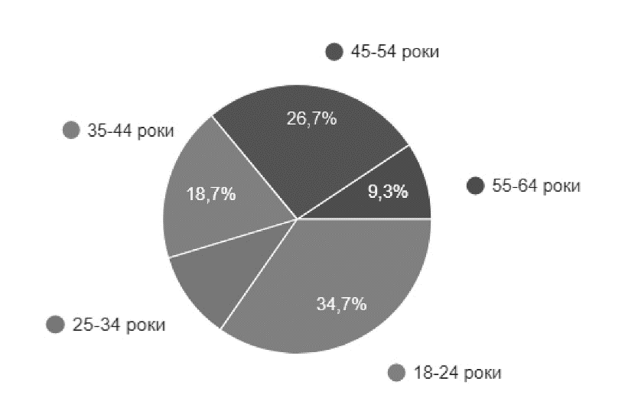
Рисунок 3.1. Вік опитаних респондентів
Джерело: побудовано автором на основі даних кількісного дослідження

Віковий розподіл респондентів у анкети сформулювався наступним чином:
- більшу частину респондентів складає молодь, віком від 18 до 24 років, яких становить 34,7% від всіх опитуваних;
- 26,7% респондентів припадає на представників покоління Х в діапазоні 45-54 роки;
- 10,7% кияни віком від 25 до 34 років;
- 9,3% представники старшого покоління (55-64 роки).
- Яка Ваша сфера зайнятості?

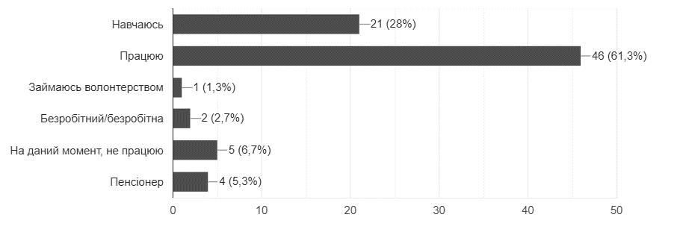
Рисунок 3.2. Сфера зайнятості респондентів
Джерело: побудовано автором на основі даних кількісного дослідження

Згідно з наданою інформацією, найбільша частка належить працевлаштованим киянам, що становить 61,3%. 28% відповіли, що вони навчаються. Кількість респондентів, які тимчасово не працюють становить 6,7%, пенсіонерами є 5,3%, безробітні – 2,7% і 1,3% займаються волонтерством.
- У якому районі міста Ви проживаєте?

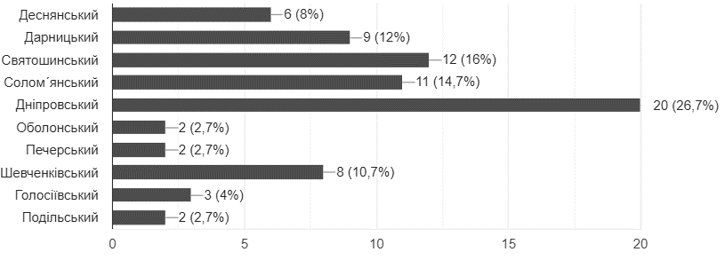
Рисунок 3.3. Район проживання респондентів
Джерело: побудовано автором на основі даних кількісного дослідження

Отримана інформація допомагає у стратегічному плануванні розвитку міста. Знання про райони проживання дозволяє краще розуміти потреби, проблеми та особливості населення, що сприяє ефективній реалізації проектів, покращенню якості життя мешканців та забезпеченню збалансованого розвитку.
Аналіз даних. Аналіз даних проводиться шляхом вивчення набору пошукових питань, що входять до рамок кожного завдання дослідження [100]. Дані результатів дослідження були отримані завдяки проведенню фокус-групі, глибинного інтерв’ю та анкетування з мешканцями міста Києва. Спочатку дані були отримані завдяки фокус-групі, з подальшою перевіркою в анкетуванні. Питання задавались за конкретними напрямами, що були виділені з вторинної інформації, що подано в першому розділі роботи (пункт 1.3), а саме:
- медицина;
- освіта;
- транспорт;
- довкілля;
- безпека;
- державні послуги.
Завдання №1. Аналіз проблем у сфері охорони. Пошукове питання №1. Визначення основних проблем киян, що пов’язані з комунікаціями з медичними установами.
Найбільш розповсюдженішими проблемами у сфері охорони здоров’я респонденти пов’язали зі збором та отриманням аналізів, відсутність єдиної бази для всіх аналізів і довідок та невідповідністю електронної черги з «живою». Під час глибинного інтерв’ю, представники старшого покоління (55 і старше) вказали на проблеми з відсутністю зберігання всіх довідок, рецептів і направлень в одній базі, важким отриманням рецептів від лікарів, пошуком ліків та оформленням декларації з сімейним лікарем. Окрім цього, деякі з учасників вважають, що постійне відвідування медичних установ не є обов’язковим, якщо лікування не потребує пристального нагляду лікаря. Виходячи з відповідей учасників, було розроблено декілька питань стосовно зазначених проблем, результати з яких зображено на рис. 3 4-3 6.
- Чи були у Вас проблеми з необхідністю отримання результатів аналізів під час хвороби?

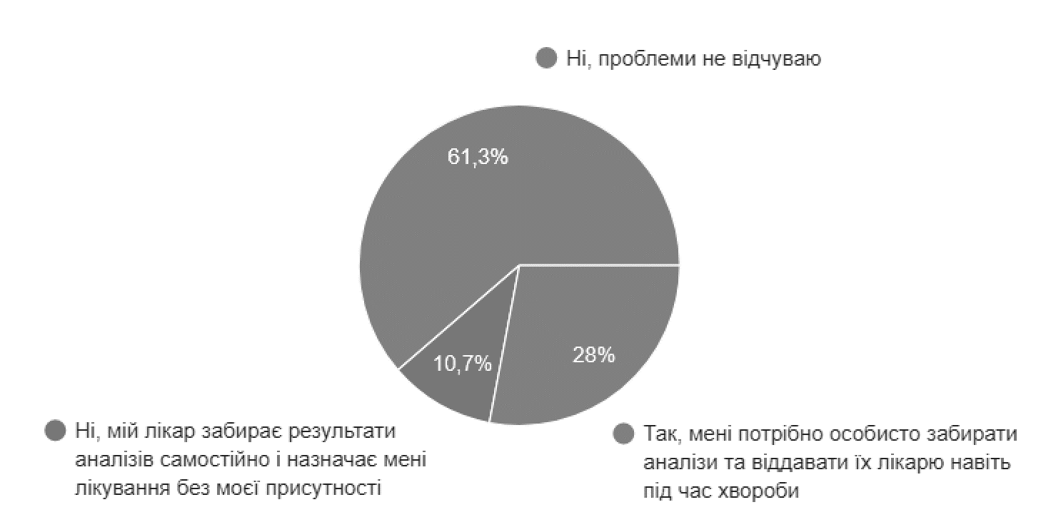
Рисунок 3.4. Частота виникнення проблеми з отриманням аналізів
Джерело: побудовано автором на основі даних кількісного дослідження
У ході дослідження даної проблеми визначено, що більша кількість респондентів (61,3%) не відчувають даної проблеми загалом. Це свідчить про задовільний рівень доступності та зручності отримання медичних аналізів. На протиріччя цьому, 28% зазначили, що дана проблема присутня і полягає в тому, що їм необхідно особисто забирати аналізи та віддавати їх лікарю, навіть під час хвороби. Лише 8,7% відповіди, що їхній лікар самостійно забирає результати і може назначити лікування без фізичної присутності пацієнта. Тобто, існує обмежена кількість випадків, коли лікарі використовують зручні методи комунікації для проведення консультацій та назначення медичного плану лікування.
- Чи була у Вас проблема, коли час запису до лікаря не відповідав реальному часу відвідування більше ніж на 15 хвилин?

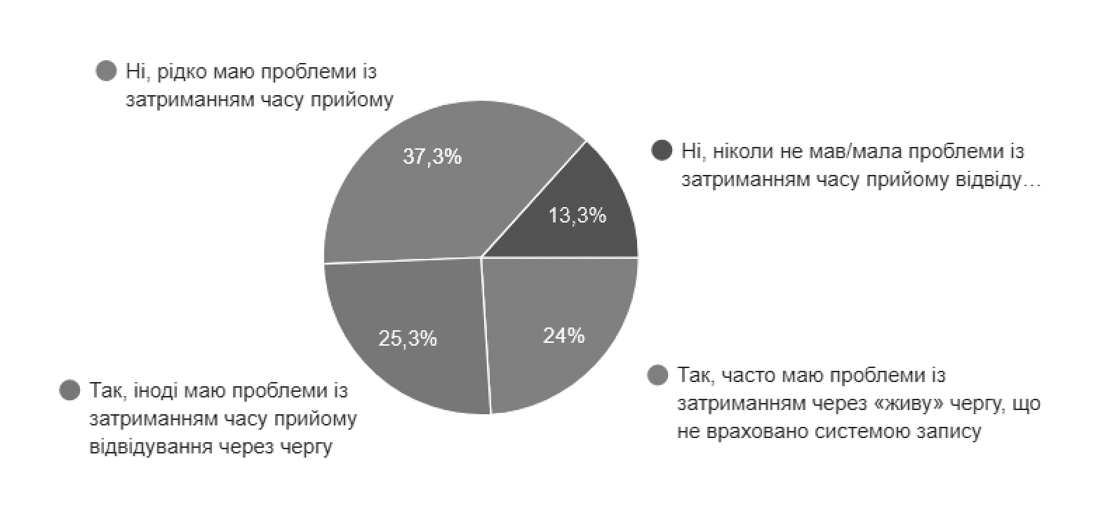
Рисунок 3.5. Частота виникнення проблем з чергами
Джерело: побудовано автором на основі даних кількісного дослідження

Проаналізувавши відповіді щодо зазначеної проблеми, отримано наступні відповіді:
- 37,3% зазначили, що рідко мають проблеми із затриманням часу прийому, що потенційно може свідчити про добре організовану систему запису в деяких медичних закладах;
- 24% респондентів відповіли, що часто зіштовхуються з проблемою затримки черг. Тобто, це все рівно вказує на наявність серйозних проблем у організації та плануванні прийому пацієнтів;
- 25,3% вказує на те, що хоча система запису працює злагоджено, проте іноді все ще виникають затримки;
- 13,3% ніколи не мали даної проблеми.
Отже, можна зробити висновок, проблема не є відчутною, оскільки отримані результати свідчать про організовану систему запису в закладах, де вдається підтримувати відносно низькі часи очікування.
- Чи була у Вас або у членів Вашої родини потреба у постійному нагляді лікарів без необхідності у госпіталізації?

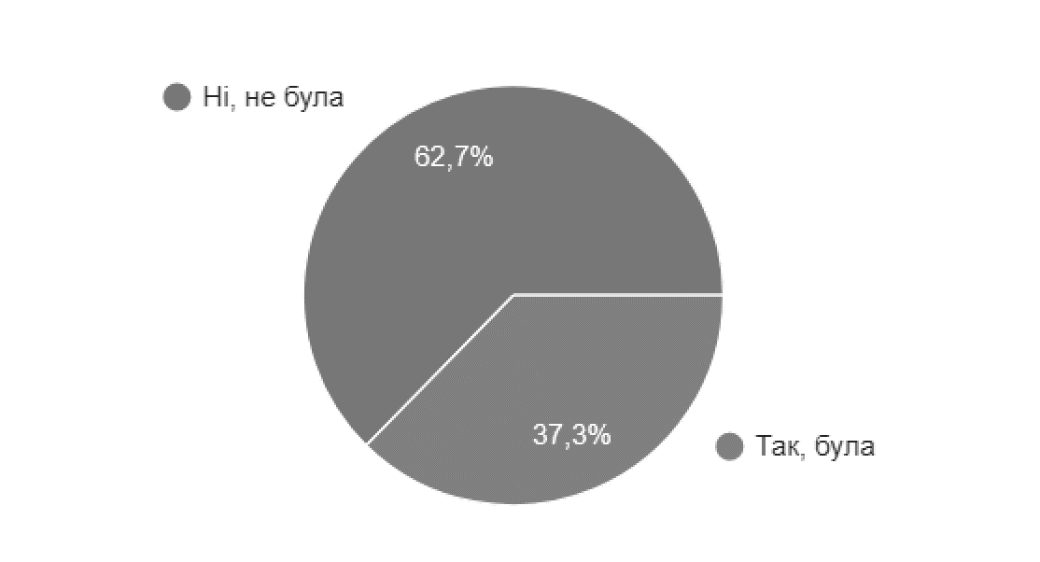
Рисунок 3.6. Частота випадків госпіталізації серед киян
Джерело: побудовано автором на основі даних кількісного дослідження

З отриманих результатів, більшість респондентів не мали даної проблеми і дистанційний нагляд лікаря для них не є актуальним. Однак, незважаючи на те, що більшість респондентів (або їхні члени родини) не потребували госпіталізації, це не означає, що цей сервіс не є важливим для інших.
Пошукове питання №2. Аналіз технологій та додатків, які допомагають у вирішенні проблемних питань.
Наступним кроком було визначено, які методи вирішення цих проблем кияни знають і використовують. У сфері охорони здоров´я, більшість споживачів вказали, що для вирішення проблем використовують два додатки: «Helsi» - зазвичай для ознайомлення з відгуками про лікарів та запису на прийом та веб-сайт «Tabletki.ua» для пошуку ліків в найближчих аптеках за вигідною ціною. Для інших цілей та пошуку необхідної інформації, мешканці міста використовують офіційні веб-сторінки медичних установ, або відвідують їх фізично.
Пошукове питання №3. Визначення альтернативних рішень, які можуть покращити комунікацію.
Основними ідеями у фокус-групі та глибинному інтерв’ю щодо поліпшення використання послуг медичної галузі були:
- Онлайн-виклик медичного персоналу від державних закладів для збору аналізів, щоб пацієнт не відвідував заклад хворим. Дана ідея була сформульована на основі думок респондентів про те, що хворій людині небажано відвідувати медичні заклади і є необхідність мінімізації ризику інфекції для оточуючих. До того ж, це було б зручно, оскільки людина не повинна витрачати час на дорогу при поганому самопочутті.
- Розробка системи електронної черги з урахуванням «живої» в лікарнях. Це може включати встановлення та/або збільшення кількості інформаційних табло або моніторів, на яких буде відображатися актуальна інформація про просування людей у черзі. Крім того, було запропоновано розробити систему сповіщення або нагадування, на кшталт, чат-боту, який буде повідомляти пацієнтам про наближення їх черги.
- Надання спеціальних пристроїв на основі ІоТ датчиків для пацієнтів для того, щоб збирати різні медичні показники, такі як серцевий ритм, тиск, температура тіла, рівень кисню в крові та інші. Зібрані дані можуть бути передані через безпечне підключення до хмарного сервісу або медичного порталу і бути проаналізовані лікарем в режимі реального часу.
Оскільки велика кількість опитуваних вказали на те, що частіше використовують «Helsi», було поставлене запитання стосовно того, чого не вистачає, або як можна було б удосконалити його. Учасники вважають, що:
- не потрібно розділяти платформу для пошуку ліків та застосунок, який надає послуги здоров´я – всі аналогічні послуги краще мати в одному онлайн-застосунку;
- доречніше було спілкуватися і мати чат з лікарем в додатку, аніж використовувати інші месенджери для комунікації;
- наявність цілодобової служби підтримки у вигляді чат-боту може надати відповіді на загальні питання без участі лікарів.
На основі цього, було сформовано питання анкети, в якому було запропоновано обрати до трьох варіантів удосконалення мобільного застосунку «Helsi», відповіді на яке зображені на рис. 3.7.
- Чи є у Вас потреба доповнення додатку «Helsi» таким функціоналом, як (можливо обрати до трьох відповідей):

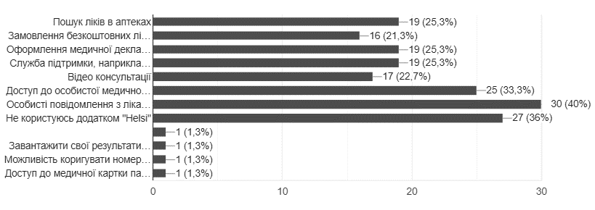
Рисунок 3.7. Необхідні вдосконалення мобільного застосунку «Helsi»
Джерело: побудовано автором на основі даних кількісного дослідження

Найважливішим доповненням є впровадження особистих повідомлень з лікарем (40%). На другому місті по необхідності для киян є доступ до особистої медичної картки (33,3%), на третьому одразу три впровадження – оформлення медичної декларації (25,3%), служба підтримки у вигляді чат-бота (25,3%) та пошук ліків у аптеках (25,3%). 36% опитуваних мешканців стверджують, що не користуються додатком «Helsi».
Окрім основних варіантів відповідей, у полі «Інше», кияни запропонували власні вдосконалення, а саме: можливість завантажувати результати аналізів з інших лабораторій (наприклад, «Діла», «Сінево» тощо) з наданням доступу для лікаря; можливість коригувати номер телефону в особистому кабінеті та мати можливість встановлювати обмеження до інформації певних розділів медкарти від пацієнта до лікаря.
Отже, для киян є відчутною потреба в прямому зв’язку з медичним персоналом і можливість отримувати особисту консультацію чи пораду за допомогою додатка. Другим фактором виступає зручність та швидкість доступу до медичної інформації про своє здоров´я.
Завдання №2. Вивчення проблем, пов’язаних з навчанням та працевлаштуванням. Пошукове питання №1. Визначення основних проблем за напрямом у киян.
Більшість студенти відповіли, які приймали участь в обговореннях, що під час навчального процесу, через наявність великої кількості платформ ускладняється пошук матеріалів. Решта учасників наголосили, що під час пошуку інформації щодо працевлаштування не завжди виходить отримати бажані результати з першого разу і для уточнення, необхідно користуватися декількома джерелами.
Після отриманих відповідей, доцільно було сформулювати наступним чином:
- При виборі місця навчання, підвищення кваліфікації або місця роботи, чи стикалися Ви з проблемою пошуку інформації?

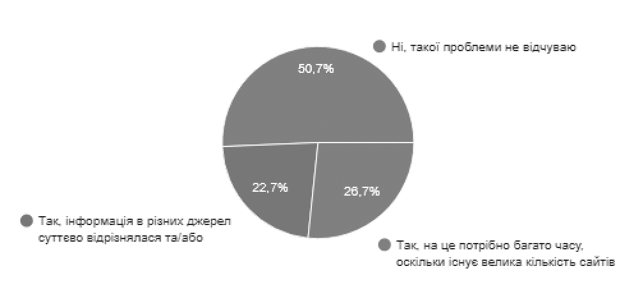
Рисунок 3.8. Частота прояву проблему під час пошуку необхідної інформації
Джерело: побудовано автором на основі даних кількісного дослідження
Думки учасників опитування розділились майже порівну, але все одно 50,7% не відчувають проблеми. 26,7% вказують на те, що для пошуку необхідної інформації потрібно приділити багато часу, оскільки потрібно аналізувати велику кількість сайтів. 22,7% скаржаться на те, що інформація з різних джерел суттєво відрізняється та/або її потрібно уточнювати (див. рис. 3.8).
Пошукове питання №2. Визначення методів вирішення проблем завдяки існуючим технологіям та додаткам. Щодо методів, якими користуються учасники дослідження, студенти називали платформи які належать вищому навчальному закладу («Campus.KPI» та/або «Сікорський»), а також супутні програми, такі як «Google Classroom» та «Moodle». Старші учасники анкети відповіли, що для пошуку використовують веб-платформи з пошуку вакансій, або безпосередньо офіційні веб-сторінки компаній, інформація якої їх цікавить.
Пошукове питання №3. Отримання ідей для поліпшення комунікації в галузі. Учасники фокус-групи, які на даний момент навчаються, вважать що об’єднання всіх необхідних ресурсів в одну платформу в рази полегшило пошук необхідної інформації для навчання. Крім того, була запропонована ідея розробити програму для студентів, яка надасть можливість знаходити практику або стажування під час освітнього процесу та для подальшого працевлаштування після випуску з вищого навчального закладу, тобто – отримати гарантію набуття практичного досвіду.
Завдання №3. Огляд проблем, що виникають при використанні транспорту. Пошукове питання №1. Визначення основних проблем, з якими стикаються мешканці міста.
У ході дослідження, респонденти відмітили, що не завжди вдається точно визначити час прибуття та відправлення міського транспорту, до того ж, їм не вдається розрахувати час поїздки з урахуванням заторів на дорогах. Окрім цього, більшість респондентів розповіли, що звикли до безготівкової оплати проїзду і незадоволені тим, що не в усіх видах транспорту підтримується даний метод оплати. Власники автомобілів пов’язали наявні проблеми з пошуком паркових місць. Також, учасники зауважили, що потенційно існують проблеми з пошуком зарядних станцій для електроавтомобілів, але з ними особисто такого не було – досвід їх знайомих та/або родичів.
Для більш детального вивчення проблеми з пошуком зарядних станцій для електрокарів, водіям власного автомобіля було запропоновано відповісти на таке питання в анкетуванні.
- Чи маєте Ви власне авто?

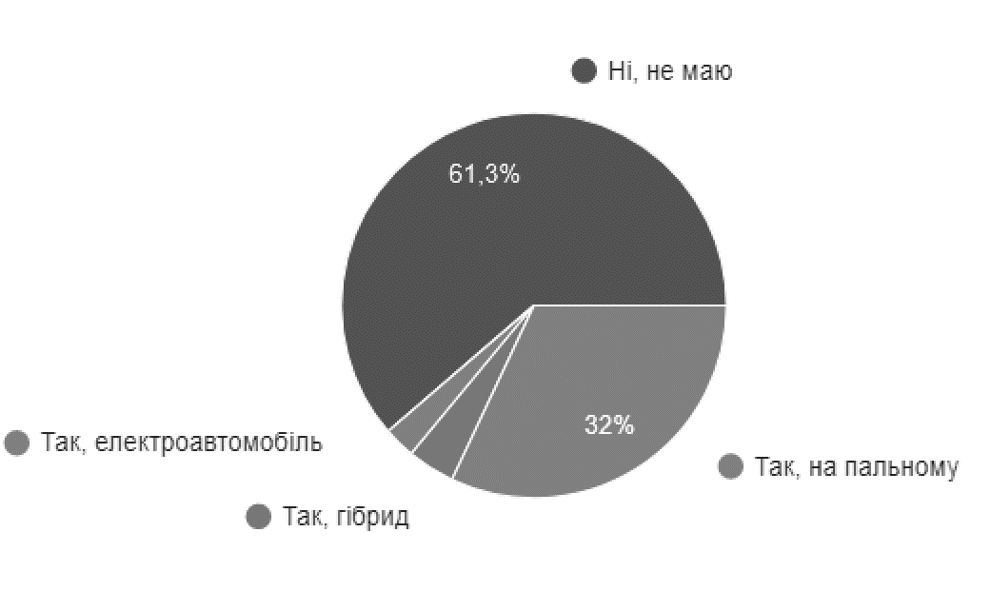
Рисунок 3.9. Кількість водіїв серед опитуваних киян
Джерело: побудовано автором на основі даних кількісного дослідження

Більшість респондентів не мають власного автомобіля, в той час як меншість мають автомобілі на пальному, гібриди або електромобілі. Однак, меншість респондентів зазначили, що володіють автомобілем, причому деякі з них обрали гібриди або електромобілі, що свідчить про зростання інтересу до екологічно чистих транспортних засобів (див. рис. 3.9).
- Чи мали Ви проблеми пов’язані з зарядкою електроавтомобіля?

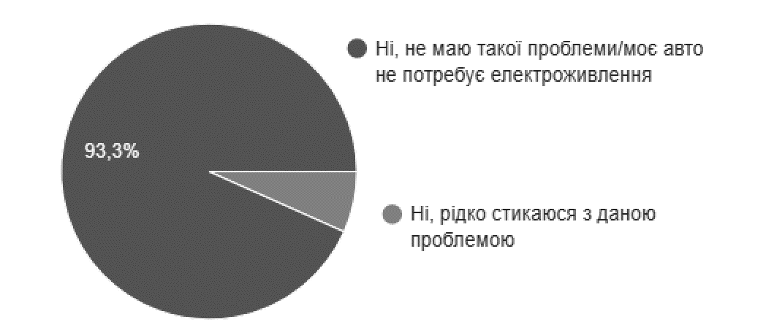
Рисунок 3.10. Частота прояву проблеми, яка пов´язана з зарядкою електромобіля
Джерело: побудовано автором на основі даних кількісного дослідження
На підставі цих даних можна зробити висновок, що більшість власників електроавтомобілів не мають проблем. Однак, існує невеликий відсоток людей, які все ж стикаються з рідкісними проблемами пов'язаними з зарядкою своїх автомобілів (рис.3.10).
Пошукове питання №2. Розробка концепцій для впровадження технологій з метою розв'язання проблем. Учасникам фокус-групи було запропоновано висунути ідеї, які потенційно можуть допомогти уникнути проблем транспортної галузі. Основні ідеї, які були висунуті, включають:
- Сповіщення про загруженість доріг – ідея полягає в розробці системи, яка буде надсилати користувачам сповіщення щодо завантаженості доріг.
- Трекер-додаток для відстежування руху транспорту. Кияни зазначили, що собі єдиний додаток, який налічує різні функції, такі як: мапа, рух транспорту, інформація щодо заторів тощо.
- Можливість бронювання паркового місця онлайн. В основі лежить створення системи, яка дозволить водіям бронювати паркові місця заздалегідь за допомогою мобільного додатка. Це може зменшити проблему з пошуком парковки і полегшити процес паркування.
- Встановлення електронного табло з розкладом громадського транспорту, щоб пасажири могли визначити точно, коли очікувати прибуття транспорту і планувати свій час відповідно.
- Безконтактні платежі в усьому громадському транспорті.
- Мобільний додаток з правильним завантаженням транспорту для того, щоб пасажири могли бачити інформацію щодо завантаженості різних видів транспорту і уникали переповнення під час поїздок.
Пошукове питання №3. Методи вирішення проблем завдяки мобільним додаткам. У ході дискусії, респондентам було задано питання на рахунок технологій, які вони використовують для того, щоб уникнути проблем, пов’язаних з використанням громадського транспорту. Більша частина киян відповіли, що використовують такі додатки, як:
- «Google Maps»;
- «Waze»;
- «EasyWay» та «Київ Цифровий».
Деякі з учасників фокус-групи зазначили, що не користуються мобільними додатками і замість цього вирішують ситуацію, орієнтуючись на місці. Для того, щоб детальніше визначити, яким саме чином мешканці Києва вирішують схожі ситуації, було запропоновано відповісти на наступні запитання:
- Яким чином Ви дізнаєтеся про завантаження доріг в режимі реального часу?

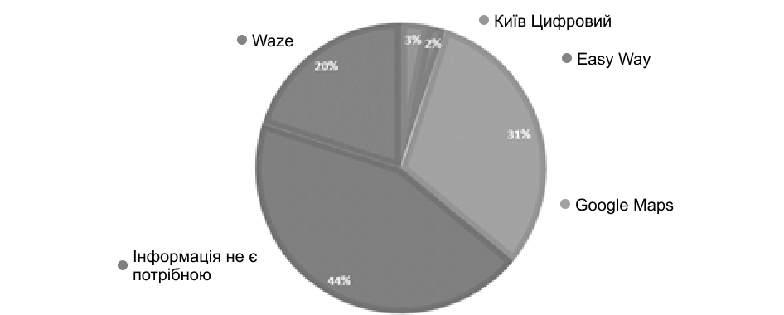
Рисунок 3.11. Методи, якими користуються кияни для відслідковування завантаження доріг
Джерело: побудовано автором на основі даних кількісного дослідження

Результати, зібрані в ході даного питання, виглядають наступним чином (рис. 3.11):
- 44% - інформація не є потрібною;
- 31% - «Google Maps»;
- 20% - «Waze»;
- 3% - «Київ Цифровий»;
- 2% - «EasyWay».
Загалом, можна дійти до висновку, що «Google Maps» і «Waze» є двома найпопулярнішими додатками для отримання інформації про завантаження доріг у режимі реального часу. Проте, також варто враховувати, що значна частина респондентів не використовує жодних спеціальних додатків для цього і віддає перевагу іншим джерелам інформації або способам планування маршрутів.
- Яким чином Ви відстежуєте рух громадського транспорту (окрім метро) в режимі реального часу?

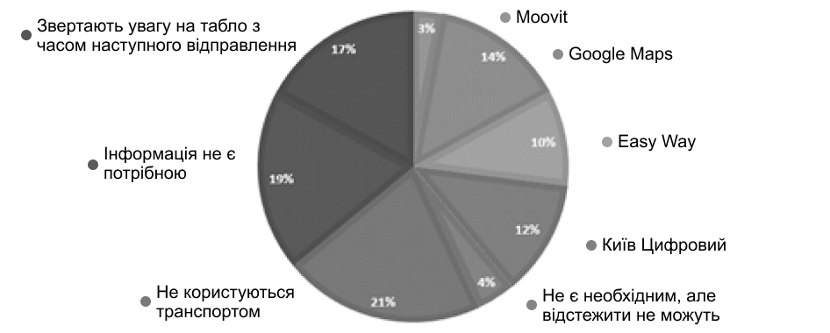
Рисунок 3.12. Методи відстеженн руху громадського транспорту
Джерело: побудовано автором на основі даних кількісного дослідження

Відповіді між учасниками опитування розділилися наступним чином (рис. 3.12):
- 21% - не користуються транспортом;
- 19% - інформація не є потрібною;
- 17% - звертають увагу на табло з часом наступного відправлення;
- 14% - «Google Maps»;
- 12% - «Київ Цифровий»;
- 10% - «EasyWay»;
- 4% - не є необхідним, але відстежити не можуть;
- 3% - «Moovit».
Можна зробити висновок, що деякі респонденти використовують різні додатки, такі як: «Київ Цифровий», «EasyWay», «Google Maps», «Moovit» для відстеження руху громадського транспорту в режимі реального часу. В той же час, інші особи не відстежують цю інформацію або вважають її непотрібною. Також, доцільно дізнатися якими методами вирішення проблем користуються водії власного автомобіля.
- Як Ви знаходите місця для паркування, особливо у найбільш завантажених місцях?

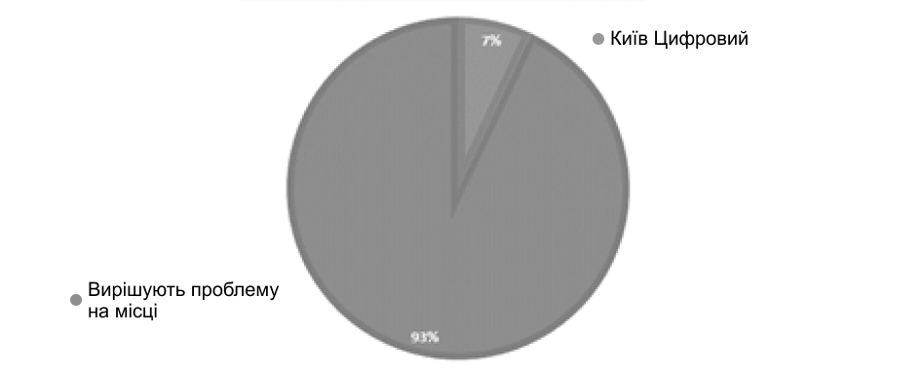
Рисунок 3.13. Методи пошуку місць для паркування у найбільш завантажених місцях
Джерело: побудовано автором на основі даних кількісного дослідження

- 93% - вирішують проблему на місці;
- 7% - «Київ Цифровий» (рис. 3.13).
Респонденти вирішують питання паркування на місці, без використання спеціальних додатків. Це може свідчити про те, що вони покладаються на свій власний досвід та оцінку ситуації. Однак, деякі особи використовують додаток «Київ Цифровий», що може бути корисним джерелом інформації для знаходження парковок у найбільш завантажених місцях.
Було зроблено відкрите питання стосовно проблем з користуванням вказаного додатку у питанні вище – Чи були проблеми з даним додатком для паркування? Якщо так, то які?
Жоден учасник опитування не мав проблем з використанням «Київ Цифровий» під час пошуку місць для паркування.
Оскільки, у фокус-групі однією із висунутих ідей була впровадження безконтактних платежів в усіх видах громадського транспорту, необхідно було дізнатися, що кияни думають на рахунок даного методу вирішення проблеми оплати проїзду (див. рис. 3.14).
- Як Вам було б зручніше сплачувати за проїзд у транспорті, включаючи маршрутні таксі?

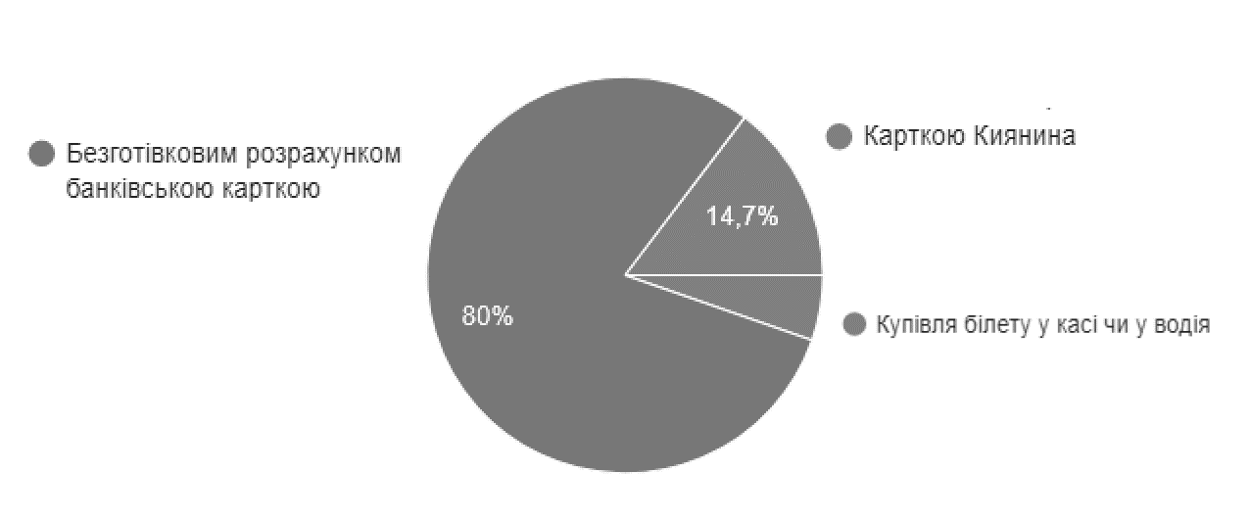
Рисунок 3.14. Розподіл думок киян щодо зручного способу оплати проїзду у транспорті
Джерело: побудовано автором на основі даних кількісного дослідження

Виходячи з отриманих даних, більшість киян згодні з думкою, що безконтактна оплата в громадському транспорті була б для них зручніша за купівлю білету у касі чи у водія або оплачувати проїзд Карткою Киянина.
Завдання №4. Виявлення проблем, пов’язаних з довкіллям. Під час дослідження проблем даної галузі, було важливо встановити, які конкретні напрями вимагають розвитку, з метою забезпечення ефективного вирішення проблем. Отримана інформація дозволила ідентифікувати основні пріоритети, на які слід спрямовувати ресурси, зусілля та інновації.
Пошукове питання №1. Особистий досвід учасників щодо проблем з довкіллям. Під час проведення фокус-групи і глибинного інтерв’ю, респонденти зазначили наступні проблеми:
- Служби, які повідомляють про забрудненість повітря не завжди публікують достовірні дані. Один з учасників фокус-групи зауважив, що в Оболонському районі міста завжди підвищений рівень смогу і через це виникають проблеми з диханням.
- Відсутність великої кількості смітників, що створює проблеми з викиданням сміття і призводить до його неправильного утилізації. Їх відсутність підштовхувати людей до невідповідальної поведінки, такої як викидання сміття в недозволених місцях або поряд з існуючими смітниками, що сприяє забрудненню довкілля. Окрім цього, респонденти зауважили, що окрім звичайних сміттєвих урн, ситуація з кількістю смітників для правильної утилізації ще гірша.
- Пункти прийому сміття не відповідають своєму призначенню, оскільки на їхньому місці мешкають безхатьки і тому, кияни намагаються туди не ходити. Окрім цього, більша кількість респондентів взагалі не знають про місцезнаходження даних пунктів.
- Неналагоджена комунікація з комунально-житловими службами, що включає в себе проблеми зі зворотним зв'язком, незадовільне реагування на звернення, відсутність чіткої інформації про послуги та процедури. Таким чином, це впливає на якість надання комунальних послуг та вирішення проблем, так як мешканці не мають можливості повідомити про виниклі проблеми або отримати необхідну допомогу. На основі цієї проблеми було поставлене запитання для учасників опитування, щоб дізнатися на скільки дана проблема розповсюджена (див. рис. 3.15).
- Чи виникали у Вас проблеми в комунікаціях з такими комунальними службами, які відповідають за газ, електроенергію, опалення або водопостачання?

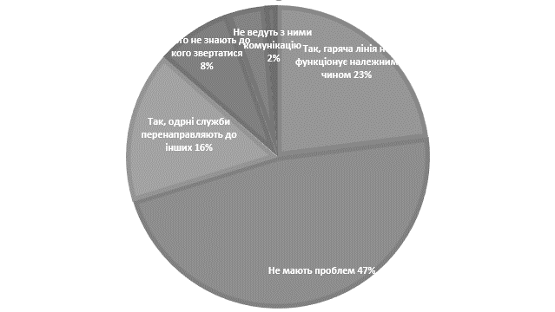
Рисунок 3.15. Частота виникнення проблем з комунальними службами
Джерело: побудовано автором на основі даних кількісного дослідження

Отримані дані показують, що хоча більшість респондентів не мають проблем в комунікаціях з комунальними службами, все ж є окремі проблемні аспекти, такі як несправна гаряча лінія, недостатня координація між службами та неясність процедур.
Пошукове питання №2. Пропозиції щодо вирішення проблем. Учасники дослідження сформували ідеї і пропозиції щодо усунення недоліків в даній галузі, які підходять до концепцій «розумного» міста для Києва. Основні ідеї, які були запропоновані:
- Створити незалежну службу для контроля якості навколишнього середовища, яка буде мати власний мобільний додаток. Дана ідея забезпечить ефективний моніторинг і контроль за станом довкілля і його забрудненням.
- Встановити датчики для сміттєвих баків, які будуть відслідковувати викидання сміття та правильне утилізування. Такі смітники доречно розташувати біля кожного житлового будинку, оскільки неналежне сортування сміття будуть каратися штрафами або збільшенням податків на оплату обслуговування будівлі.
- Розмістити по місту спеціальні автомати для здачі сміття та за правильну утилізацію, отримувати винагороду у вигляді корму для улюбленців, карток у заклади тощо.
- Сайт та/або додаток з інструкцією щодо належної утилізації. Метою є забезпечення доступною і зрозумілою інформацією для жителів міста щодо правильного утилізування різних відходів.
- Додати мапу з пунктами прийому сміття в «Київ Цифровий». Даний онлайн-застосунок дозволить користувачам зручно знаходити розташування пунктів прийому сміття.
- Об’єднати всі комунальні-житлові установи в одну систему – додаток або платформу. Таким чином, мешканці будуть мати легкий доступ до інформації та швидко вирішувати питання.
У ході анкетування мешканців, було важливо визначити їх поточну практику утилізації сміття та перевірити конкретні ідеї, які були отримані в ході фокус-групи. Результати зображені на рис. 3.16.
- Яким чином Ви знаходите інформацію щодо правильної утилізації сміття?
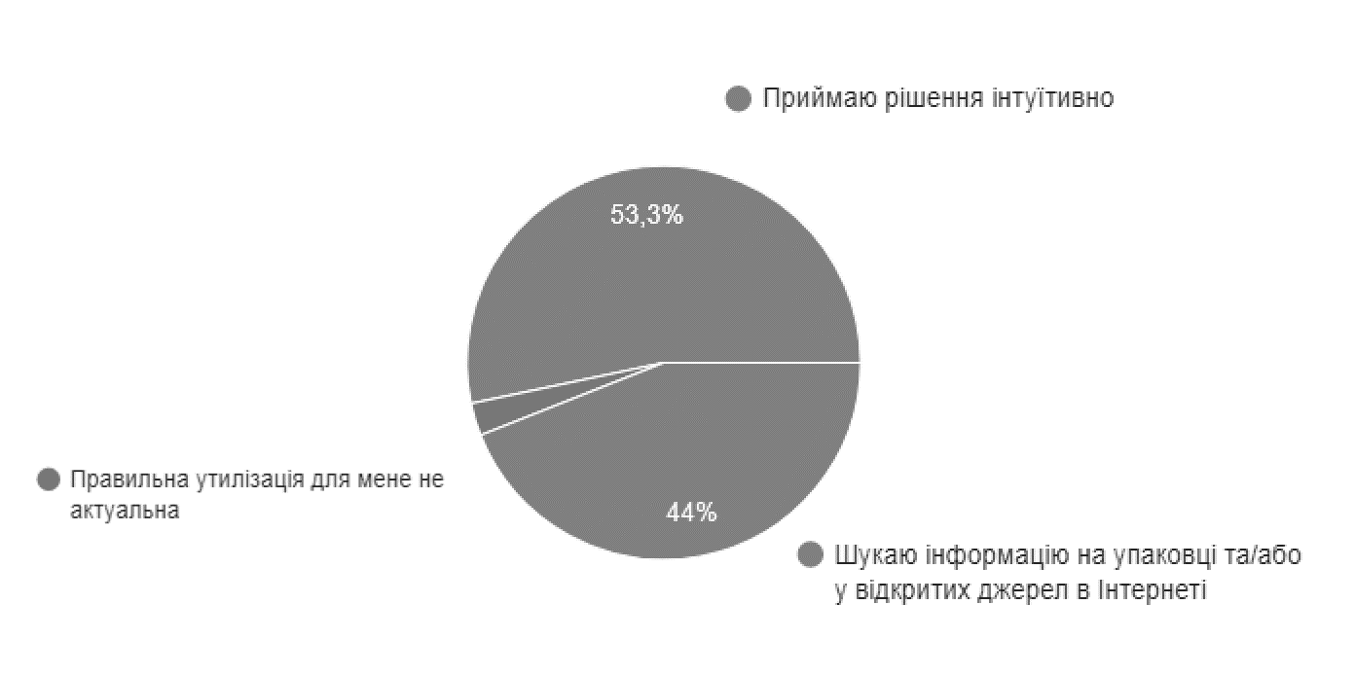
Рисунок 3.16. Методи пошуку інформації про утилізацію сміття
Джерело: побудовано автором на основі даних кількісного дослідження

Результати показують, що існує потреба в доступній та надійній інформації про правильну утилізацію сміття, яка б допомогла людям зробити свідомий вибір і сприяла екологічно відповідальному способу поводження зі сміттям.
- Як Вам було б зручніше шукати інформацію стосовно пунктів прийому сміття?

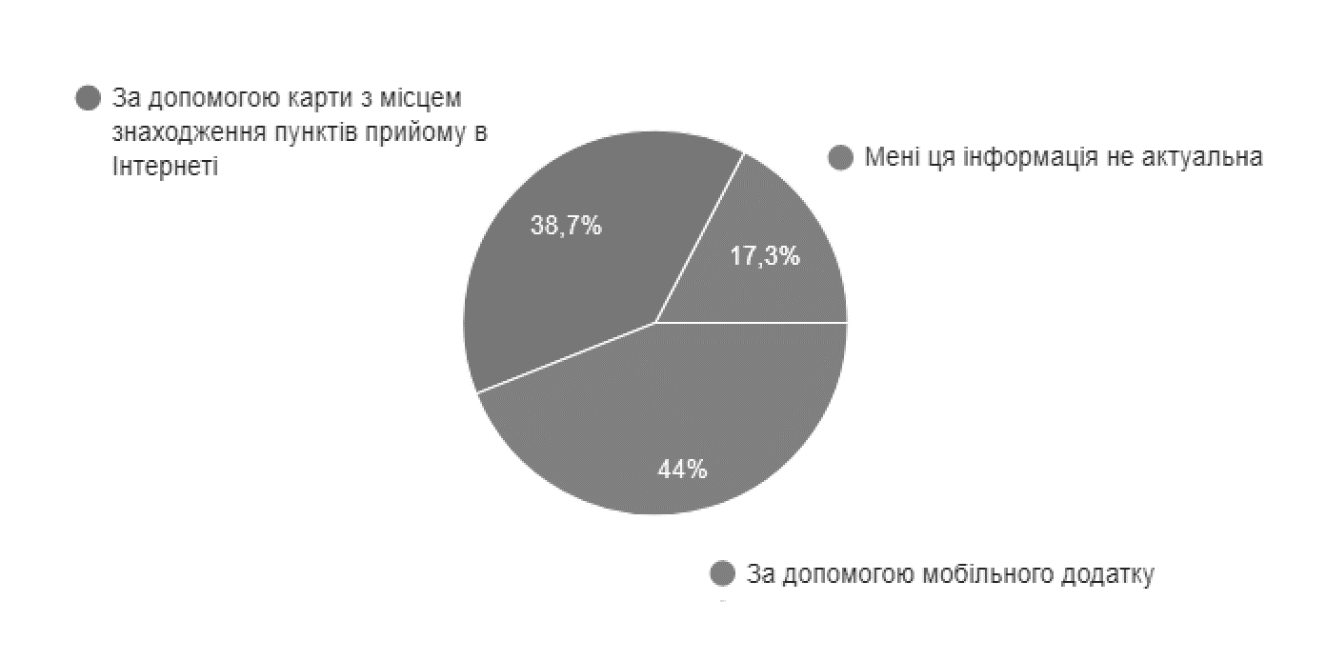
Рисунок 3.17. Розподіл думок щодо зручного пошуку пунктів прийому сміття
Джерело: побудовано автором на основі даних кількісного дослідження

Отже, результати анкетування вказують на потребу в зручних та доступних інструментах, таких як мобільні додатки або веб-сайти з інтерактивними картами, для швидкого та зручного пошуку інформації про пункти прийому сміття (рис. 3.17).
- Чи є для Вас отримання винагороди за правильну утилізацію сміття стимулюючим фактором? (Можливо обрати кілька відповідей)
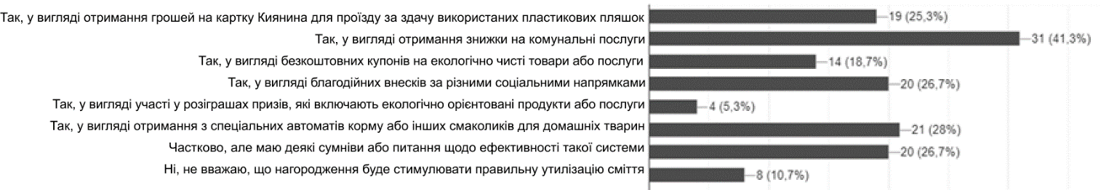

Рисунок 3.18. Розподіл думок киян щодо винагород за правильну утилізацію сміття
Джерело: побудовано автором на основі даних кількісного дослідження

Більша кількість респондентів вказали на те, що отримання винагороди за належне сортування сміття є для них стимулюючим фактором (див. рис. 3.18):
- 25,3% - у вигляді отримання грошей на картку Киянина для проїзду за здачу використаних пластикових пляшок;
- 41,3% - у вигляді отримання знижки на комунальні послуги;
- 18,7% - у вигляді безкоштовних купонів на екологічно чисті товари або послуги (біорозкладні пакети, металеві пляшки, енергоефективні лампи тощо);
- 26,7% - у вигляді благодійних внесків за різними соціальними напрямками;
- 5,3% - у вигляді участі у розіграшах призів, які включають екологічно орієнтовані продукти або послуги;
- 28% - у вигляді отримання з спеціальних автоматів корму або інших смаколиків для домашніх тварин;
- 26,7% - частково, але мають деякі сумніви або питання щодо ефективності такої системи;
- 10,7% - не вважають, що нагородження буде стимулювати правильну утилізацію сміття.
Завдання №5. Аналіз проблем в галузі безпеки. Пошукове питання №1. Розповсюджені проблеми щодо небезпечного перебування на вулицях міста.
Учасникам фокус-групи було задано питання стосовно того, чи почувають вони себе безпечно на вулицях міста, особливо у вечірні часи. В більшості відповіді лунали від представниць жіночої статі. Вони відчувають певну незручність та дискомфорт від перебування ввечері на вулицях міста, оскільки на їхньому шляху зустрічають погано освітлені вулиці та на зупинках громадського транспорту деколи є скупчення людей, які не викликають довіри. Окрім цього, відсутність таких технологій як камери відеоспостереження в підземних пішохідних переходах викликають почуття небезпеки, оскільки можуть виникнути небезпечні для життя ситуації, наприклад, якщо їх хтось переслідує тощо.
Пошукове питання №2. Ідеї, які можна втілити для усунення зазначених проблем. Основними ідеями, які забезпечать комфортне перебування на вулицях м. Києва, є:
- Збільшення кількості камер відео спостереження. Дане впровадження потенційно може зменшити можливості випадків злочинності. Їхнє розташування будуть забезпечувати більш широкий огляд вулиць і простору, а також збільшена можливість виявлення та реагування на потенційні загрози.
- Смарт-освітлення у місцях, де потік перехожих у вечірні часи низький. Окрім того, що дана технологія дозволить відчувати себе комфортніше під час проходження вулицями, додатковою можливістю є ефективне використання ресурсів та покращення енергоефективності освітлення в місті.
- Онлайн-консультація в поліції та/або створення бота-оператора. Онлайн-консультації в поліції дозволять громадянам отримувати необхідну інформацію, рішення щодо правових питань та допомогу в екстрених ситуаціях шляхом звернення через веб-сайт або спеціальну мобільну додаток.
- Встановлення кнопки SOS в громадських місцях. Таким чином, буде підвищено рівень безпеки громадян і надати їм можливість швидкого реагування в критичних ситуаціях. Натискання кнопки SOS може спричиняти термінове повідомлення службам безпеки, які зможуть оперативно відреагувати і надати допомогу.
- Екрани перед входом у підземні пішохідні переходи. Завдяки моніторам, пішоходи будуть здатні побачити що відбувається всередині тунелю.
- Додаток з мапою безпечних місць (цілодобові бари, магазини, ресторани, готелі тощо), які співпрацюють з додатком і де можна перечекати небезпеку та викликати поліцію.
Дані ідеї необхідно було перевірити під час анкетування. Результати опитування виглядають наступним чином (див. рис. 3.19):
- Щоб може зробити Ваше перебування, особливо у нічний час, більш безпечним? (Можливо декілька варіантів)

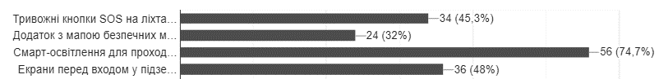
Рисунок 3.19. Впровадження, які на думку киян зроблять перебування на вулицях Києва більш безпечним
Джерело: побудовано автором на основі даних кількісного дослідження

Згідно результатам опитування, що респонденти бачать важливість таких заходів, як тривожні кнопки SOS, додатки з мапою безпечних місць, смарт-освітлення та екрани перед входом у підземні переходи для забезпечення комфортного та безпечного перебування на вулицях у нічний час.
Окрім зазначених вище відповідей, у полі «Інше» учасники мали змогу написати свої власні побажання щодо поліпшення безпечності на вулицях міста. Були представлені наступні ідеї:
- наявність бригад швидкого реагування по районах міста;
- судова та законодавча реформи ;
- стаціонарні пункти поліції на вулицях - дані пункти обладнані терміналами з сенсорною антивандальною панеллю, якими можна скористатися за відсутності поліцейських для виклику допомоги та отримання необхідної інформації.
Завдання №6. Огляд проблем, які пов’язані з державними послугами. Пошукове питання №1. Обізнаність жителів мобільними додатками, в яких можна отримати державні послуги.
Під час дослідження обізнаності населення щодо онлайн-застосунків, які надає держава, було визначено, що для отримання необхідних адміністративних послуг, респонденти використовують такі додатки, як:
- «Дія»;
- «Київ Цифровий».
Пошукове питання №2. Пропозиції щодо вдосконалення існуючих технологій. Оскільки, переважна кількість учасників дослідження зазначили, що користуються додатком «Дія», було сформульовано питання щодо удосконалення. Більша частина опитуваних відповіли, що цілком задоволені наявним функціоналом, в той час, як решта вказала на відсутність всієї документації, пов’язаної з особою, а саме:
- дипломи і атестати з учбових закладів;
- свідоцтво про шлюб та розлучення;
- документи, що підтверджують власність на нерухомість;
- паспорт та ветеринарна картка домашньої тварини;
- офіційний переклад наявних документів.
Дані недоліки допомогли сформувати питання щодо доцільності впровадження даних змін у застосунок для учасників анкетування.
- Чи потребуєте Ви при користуванні додатком «Дія», окрім паспорта і вакцинації, завантаження наступних документів (можливо обрати декілька відповідей):
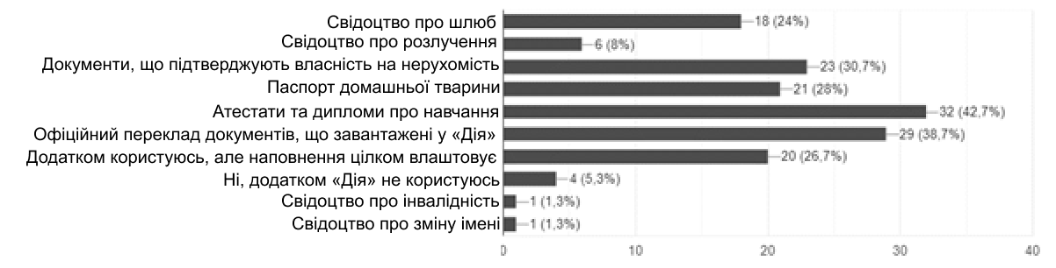
Рисунок 3.20. Необхідні документи для мобільного додатку «Дія»
Джерело: побудовано автором на основі даних кількісного дослідження

38,7% киян цілком задоволені наповненням, але все одно, дані результати висвітлюють необхідність додавання перелічених документів у мобільний додаток «Дія». Крім того, кияни при наданні відповіді, вказали на впровадження таких документів:
- свідоцтво про інвалідність;
- свідоцтво про зміну імені (рис. 3.20).
Завдання №7. Створення майбутнього додатку для смарт-сіті Києва. Пошукове питання №1. Формування наповнення єдиного додатку під назвою «Smart Kyiv».
Учасникам фокус-групи було запропоновано прийняти участь у створенні додатку «SmartKyiv». Для цього респондентів було поділено на дві групи. Необхідно було зробити наповнення для майбутнього додатку з представлених картинок саме так, як кияни його собі уявляють. Мобільний застосунок повинен налічувати в собі саме ті компоненти, які будуть корисними для учасників як мешканців міста Києва. Результати отриманих мобільних додатків наведено на рис. 3.21.
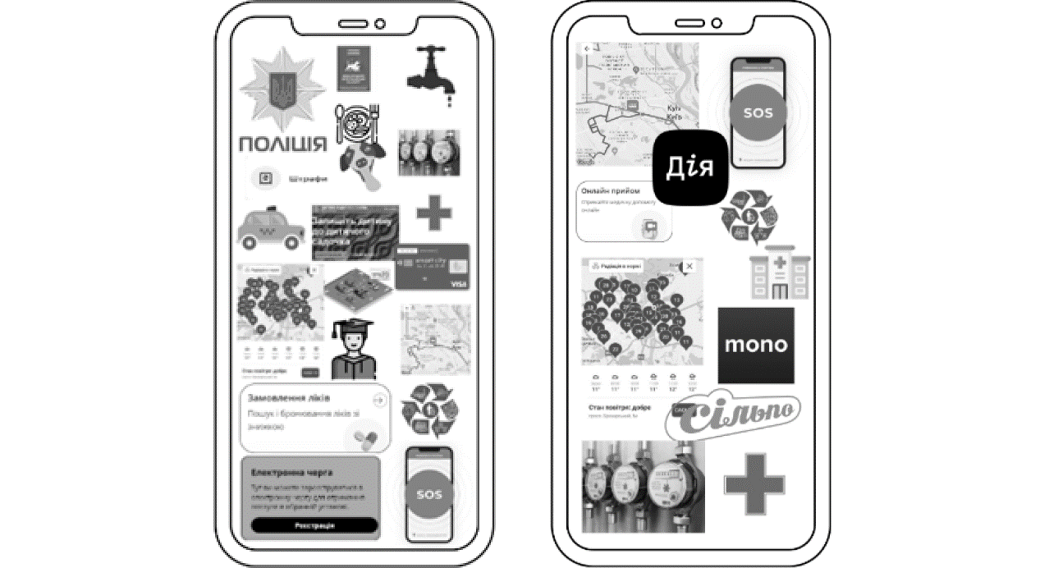
Рисунок 3.21. Отримані колажі мобільного застосунку від фокус-групи
Джерело: побудовано автором на основі отриманих даних під час проведення фокус-групи

Отримано дві версії мобільного застосунку, які будуть використовуватися в подальших дослідженнях. У подальшому, це може слугувати базою для створення нового додатку для міста з урахуванням потреб киян.

Пропозиції щодо напрямів розвитку смарт-концепції міста Києва

Основі напрямиє які є сьогодні найбільш важливими для киян, у яких існують певні проблеми (рис. 3.2):
- безпека;
- транспорт;
- медицина;
- жовкілля;
- державні послуги;
- освіта з профорієнтацією.
Ці проблеми перелічені у порядку їх впливу проблем за кожним на мешканців міста. Першим пріоритетним напрямом для розгляду виступає галузь безпеки.

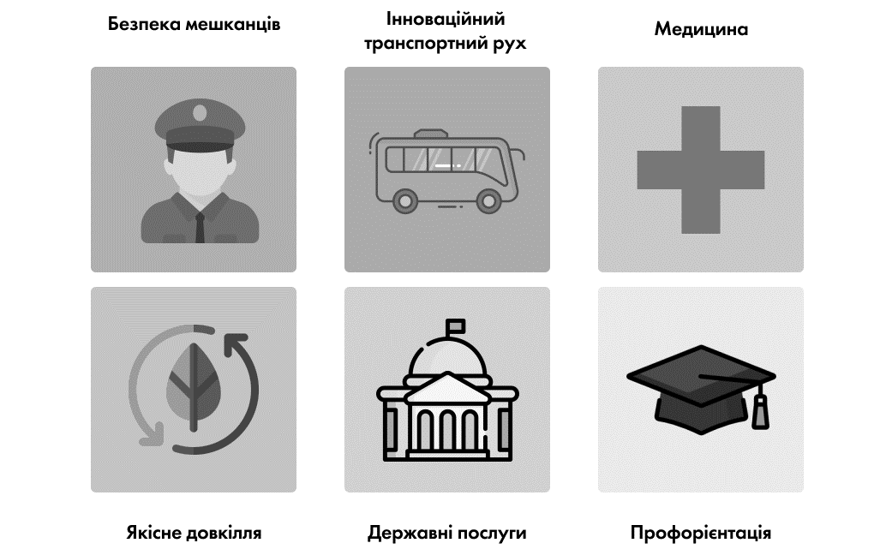
Рисунок 3.2. Основні напрями розвитку міста
Джерело: розроблено автором

Окрім цього, дуже важливою складовою «розумного» середовища є розвиток існуючих додатків, а саме:
- «Київ Цифровий»;
- «Helsi»;
- «Дія»;
- «Waze»;
- «Дія. Освіта».
Найбільш необхідним впровадженням у галузі безпеки є освітлення вулиць, а саме – LED-освітлення, за допомогою якого буде відбуватися ефективне використання електроенергії. Їхнє розташування повинно базуватися у місцях, де прослідковується підвищена небезпека для мешканців та гостей столиці та у тих ділянках районів міста, де відсутнє належне освітлення вночі. Дана технологія спрацьовує лише у тому випадку, коли в найближчому радіусі його охоплення буде знаходитися людина. Окрім цього, на даному смарт-освітленні додатково можуть розміщуватися тривожні кнопки SOS, про які буде обґрунтовано нижче.
Окрім цього, для безпеки жителів є необхідність у розвитку мережи організацій, які будуть входити в єдину систему, де у разі небезпеки, кияни мають можливість перечекати та викликати органи державної влади. Для цього, необхідно мати єдину структуру, оскільки це є соціальною політикою, яка є пріоритетним напрямом для розвитку міського середовища.
Як було згадано вище, необхідною технологією є тривожні кнопки SOS, які можуть бути вбудовані у світлофори, стовпи та інші аналогічні поверхні. Оскільки є ризик того, що перехожі можуть використовувати її не за призначенням, тому вбудовування даних кнопок в існуючі світлофори або стовпи є недоцільним. Для впровадження даного рішення можна встановлювати аналогічні конструкції або спеціально помічені поверхі, з погляду на які буде зрозуміло, що зловживати натисканням заборонено – лише у разі небезпечної ситуації. Також, для усунення злочинності на вулицях міста Києва потрібно збільшувати кількість камер відеоспостереження по периметру всього міста.
Для того, щоб кияни розуміли, де саме знаходяться тривожні кнопки, необхідно додати в існуючий додаток «Київ Цифровий» оновлення, яке буде налічувати в собі мапи з місце розташуванням всіх кнопок SOS по місту. Окрім цього, важливою функцією є наявність онлайн-кнопки SOS. У разі небезпеки, особа має можливість натиснути її в додатку і сигнал буде передано до найближчої оперативної групи з точною локацією людини, яка потребує допомоги.
Важною ініціативою є розміщення екранів перед входом у пішохідні переходи, що розташовані в менш освітлених ділянках та зазвичай мають невелику прохідну зону вночі. Це забезпечить можливість для пішоходів перед тим, як увійти в перехід, бачити, що відбувається всередині.
Розвиток даної галузі є технологічним пріоритетним для розвитку, оскільки безпека мешканців є запорукою інноваційного та, безпосередньо, спокійного життя у місті. Крім того, це пов’язано з тим, що геополітичне розташування Києва потенційно призводить до збільшення незаконної міграції різних асоціальних класів. Київ є домом для мільйонів людей, тому забезпечення громадського порядку, боротьба зі злочинністю, запобігання тероризму та інші заходи безпеки є необхідними для забезпечення безпечного та життєздатного середовища для киян та гостей.
Наступним напрямом, який необхідно розвивати є транспорт. Для того, щоб кияни розуміли точний час прибуття та відправлення громадського транспорту, унеможливлюється прийняття рішення щодо створення чіткого розкладу руху через велику кількість заторів. Тому, основною метою є створення системи, завдяки якій люди зможуть розуміти та організовувати свій час. Технологія, яка успішно може виконати поставлену ціль є електронні табло на транспортних зупинках, на яких будуть зазначений чіткий час прибуття і відбуття транспорту. Дані, які будуть транслюватися на табло будуть збиратися зі спеціальних датчиків, які будуть встановлені на всі види громадського транспорту: трамваї, маршрутні таксі і автобуси. Дане рішення полегшить планування часу з урахуванням часу на проїзд.
Ще одним важливим рішенням є безготівкова оплата проїзду у громадському транспорті. За даним напрямом вже розроблюється певна кількість впроваджень, оскільки під час проведення даного дослідження, систему безготівкових платежів в маршрутках почали поступово впроваджувати та розробляються подальші дії для його остаточного закріплення.
Якщо казати про власний транспортний засіб, то основною проблемою міста Києва є паркування. Хоча, дане дослідження не впливає на збільшення парковок, але прояв технологій може відбуватися завдяки покращенню обізнаності про наявні місця щодо них. Оскільки, встановлення датчиків по всім наявним місцям для паркування по місту понесуть за собою великі витрати та певні складнощі, доцільно встановлювати їх у найбільш проблемних місцях, тобто, у разі Києва – у центрі. Дана технологія повинна розвиватися одночасно з тим, коли будуть встановлюватися датчики. Окрім того, що технології будуть показувати водіям вільні місця в режимі реального часу, необхідно ввести систему, яка дозволить забронювати бажане місце з мобільного пристрою до того часу, поки водій не приїде до місця призначення. Таким чином, споживач готовий платити за цю можливість і він буде впевнений в тому, що йому не доведеться витрачати час на пошук місця.
Для спрощення процесу бронювання та відстеження вільних місць у місті, актуалізація додатку «Waze» може бути необхідною. Оновлення додатку може включати наступні покращення:
- бронювання паркувальних місць;
- інформацію про доступність паркування;
- інтеграцію з мобільними платіжними системами;
- відслідковування вільних місць в режимі реального часу.
Питання, пов’язані з електроавтомобілями, не є пріоритетними на даний момент. Наразі, необхідно вирішувати вище перелічені проблеми, оскільки виділений бюджет повинен покрити першочергові витрати на технології, які необхідні в більш проблемних аспектах, а не витрачати кошти на ті технології, які на сьогоднішній день не користуються великим попитом. Кияни не вбачають серйозних проблем з пошуком зарядних станцій для даного типу авто, але вона може виникнути в майбутньому, тому в подальшому, можна проводити дослідження стосовно даної тематики.
Пріоритетними для вирішення проблеми в сфері охорони здоров’я для киян є черги та дистанційний нагляд за пацієнтами. Черги в медичних закладах не вирішуються завдяки мобільним технологіями, оскільки вони не враховують «живу» чергу. З технологічної точки зору, дана проблема не може бути вирішена завдяки смарт-технологіям, так як цю проблему повинні усувати, безпосередньо, медичні заклади. Наприклад, це можуть бути певні часові проміжки між прийомами пацієнтів з урахуванням можливої затримки.
Тому, питання, які можна вирішити в рамках даної концепції є проблеми з можливістю дистанційного нагляду лікарів за пацієнтами. На сьогоднішній день, існує велика проблема перенасичених місць в лікарнях, яка прослідковується у довоєнному періоді, так і сьогодні. Тому, запобігти великому потоку пацієнтів можна завдяки технології, які будуть рекомендувати лікарі самостійно під час призначення лікування. Дана технологія має аналогічний вигляд з фітнес-трекерами (браслетами) на основі ІоТ, які будуть одягати особи, для яких потрібен постійний нагляд здоров’я. Завдяки даному пристрою є можливість отримувати різні медичні показники, такі як серцевий ритм, тиск, температура тіла, рівень кисню в крові та інші. Крім того, лікар не повинен постійно моніторити стан здоровя пацієнта, оскільки можна встановити певні діапазони, в межах яких повинні бути медичні показники і у разі їх спаду або зростання, лікар буде отримувати екстрений сигнал про ризики. Після цього, буде здійснено дзвінок пацієнту і у разі небезпеки, буде викликана швидка допомога. Тому, дана технологія може знайти практичне використання серед мешканців похилого віку.
Оскільки, мобільний додаток, який користується попитом серед населення міста є «Helsi», технологічними рішеннями щодо його розвитку є:
- онлайн-консультації (відео-консультації). Таким чином, можна запобігти затримки черг у медичних установах. Це дозволить не відвідувати установу та не піддаватися ризику підхопити захворювання. Тому доцільно ввести певні корективи задля вирішення перехресних проблем.
- додавання трекінгу здоров’я пацієнтів для лікарів, який буде включати в себе: моніторинг стану пацієнта, відстеження медичних показників, нагадування та призначення і, безпосередньо, зв'язок між пацієнтом і лікарем.
Наступним напрямом розвитку буде довкілля. В даному направлені, визначено аспекти, пов’язані з повсякденним життям киян. Першим аспектом є чистота навколишнього середовища, а саме – утилізація відходів. Наразі, з розподілом сміття існує велика проблема, яка йде не тільки від мешканців міста, а й також пов’язана з переробними заводами. Але, по таким видам відходів, як пластик, скло та картон можна розробити рішення.
Тому, запропоновано встановити різні пункти прийому сміття, в яких, при належній здачі сміття, людина отримує певні мінімальні винагороди. Вони повинні піддаватися різним модифікаціям, в залежності від бажань мешканців і бути стимулюючими факторами. Ідеї стосовно нагород можуть бути різноманітними. Наприклад, багато людей роблять пожертвуванням в різні благодійні фонди, притулки та інші організації, тому при здачі скляної/пластикової пляшки, отримані кошти за кожну одиницю можна перевести на соціальні потреби. Наступною ідеєю є поповнення картки для проїзду в громадському транспорті. Навіть, для тих, кому ця ідея є не досить актуальною, все одно потрібно надати людям можливість вибору – пропозиції, серед яких вони самостійно будуть обирати краще для них. Окрім того, розглядається можливість отримання корму або смаколиків для домашніх улюбленців. Проте існує ризик, що кияни можуть сумніватися у якості та складових цих продуктів. В такому випадку, альтернативною ідеєю є розміщення автоматів у громадських місцях, наприклад, у парках або скверах, які будуть давати можливість отримати корм або смаколики для бездомних тварин за сміття. Такий підхід сприятиме стимулюванню екологічної свідомості та одночасно надасть підтримку бездомним тваринам. Також, у великих магазинах можна зробити спеціальні пункти, в які будуть стояти спеціальні баки для пляшок, кришок, батарейок та інших вторинних матеріалів і таким чином, отримані кошти можуть збиратися на потреби ЗСУ, благодійні організації і фонди. Тобто, повинна буди мотиваційна складова, яка буде стимулювати своєю ідеєю активну участь киян у процесі утилізації сміття.
Другим аспектом є комунально-житлові послуги. Сьогодні в Києві існує проблема недостатньої комунікації між місцевими жителями та різними комунальними службами. У цьому контексті виникають довгі черги та труднощі при спробах електронного запису, а також відсутність належної інформації про те, до кого звернутися для вирішення конкретних проблем. Враховуючи це, можливим технологічним рішенням є розробка доповнення до існуючих додатку, такого як «Київ Цифровий», який об'єднає всі служби та надасть жителям необхідну інформацію.
Доповнення буде мати наступні функції:
- Чат-бот: додаток буде мати вбудований чат-бот, який допоможе користувачам отримати відповіді на запитання, вирішити невеликі проблеми та надати необхідну допомогу без зайвих зусиль.
- Загальна інформація: доступ до повної інформації про всі комунальні служби, включаючи контактні дані та розклад роботи. Користувачі зможуть швидко знайти необхідну інформацію про різні послуги, а також дізнатися про процедури та вимоги, що стосуються отримання допомоги.
- Інформація про аварії: актуальна інформація про поточні аварії та неполадки, що виникли у різних районах міста та з додатковою можливістю відстежувати прогрес ремонтних робіт і отримувати повідомлення про їх стан. Таким чином, кияни завжди будуть в курсі подій та зможуть відповідно планувати свої дії та уникати незручностей, пов'язаних з аварійними ситуаціями.
- Підтримка зв’язку з КМДА: у випадку, коли комунальні служби не здатні вирішити поставлені завдання, користувачі матимуть можливість напряму зв'язатися з Київською міською державною адміністрацією.
Розробка такого доповнення забезпечить зручний спосіб комунікації між жителями Києва та комунальними службами. Він покращить доступ до інформації, спростить процедури звернень та допоможе зменшити час очікування на вирішення проблем.
Наступним напрямом є електронне урядування – державні послуги. На даний момент, жителі міста користуються такими додатками, як «Дія» та «Київ Цифровий». Головною ідеєю є додавання в «Дія» можливість робити офіційний переклад документів за додаткову плату. Це дозволить користувачам зручно та ефективно перекладати різноманітні офіційні документи, такі як паспорти, свідоцтва про народження, договори та інші, забезпечуючи їм необхідну юридичну вагу та легальність. Включення такої опції в додаток сприятиме зручності та ефективності в оформленні документів для користувачів з будь-якого куточку світу. Вони зможуть скористатися послугою перекладу без необхідності шукати окремі перекладачі або агенції, що займаються перекладом. Всі інші проблеми повністю покриваються наявним функціоналом мобільного застосунку.
Одним з напрямків розвитку «розумного» середовища є освіта з профорієнтацією. У цьому контексті, більше відповідальності повинні брати на себе вищі навчальні заклади, школи та інші освітні установи, де мешканці отримують знання. Наприклад, багато шкіл вже використовують електронні щоденники, але важливо, щоб такі платформи також підтримували можливість отримання та завантаження домашніх завдань. Відповідним установам слід зробити зусилля для сприяння розвитку в даному напрямку. Що стосується вищих навчальних закладів, така система не є необхідною, оскільки кожен ВНЗ має власну систему, наприклад, як у Київському політехнічному інституті імені Сікорського, який пропонує систему «Сікорський» та «Campus KPI».
На сьогоднішній день, доцільним буде створення централізованої бази даних/платформи, яка допомагатиме здобувачам освіти знайти курси, стажування, місця практики та інші можливості. Ця база об'єднає всі вищі навчальні заклади та потенційних роботодавців, надаючи цілісний простір для спілкування та обміну інформацією.
На платформі будуть доступні профілі студентів, де вони зможуть завантажити свої резюме та вказати здобуті навички. Це надасть роботодавцям можливість розміщувати вакансії та шукати нових співробітників згідно своїх потреб. Такий підхід дозволить ефективніше зв'язувати студентів із підприємствами, сприяючи знаходженню відповідних практик і робочих місць. Ця платформа буде корисною для всіх зацікавлених сторін, дозволяючи студентам знайти релевантні можливості для розвитку своєї кар'єри, а роботодавцям - залучити талановитих молодих фахівців до свого колективу.
Останнім роком, українська онлайн-платформа «Дія. Освіта» набуває все більшої популярності. Ця платформа надає можливість українцям вивчати актуальні професії та напрями через різноманітні формати, такі як аудіо-подкасти, вебінари, лекції, курси та інше. Оскільки платформа «Дія. Освіта» активно розвивається з технологічного боку, з метою подальшого розглядається можливість впровадження популярних фахових курсів. Після успішного завершення цих курсів, найкращим студентам, які проявили високі досягнення, платформа може пропонувати актуальні вакансії від компаній, з якими вона співпрацює.
Отже, запроновані заходи можуть сприяти покращенню міського середовища в Києві шляхом ефективного використання технологій та підвищення якості життя мешканців. Таким чином, реалізація обраних технологій можуть мати позитивні наслідки, а саме: зменшення негативного впливу на довкілля, поліпшення мобільності та транспортної системи та покращення якості життя киян; стимулювання інновацій та економічного розвитку.

Економічне обґрунтування запропонованого проєкту

Для остаточного формування смарт-концепції для міста Києва необхідно визначити економічну доцільність запланованих технологій шляхом розрахунку витрат на їх імплементацію. Це включатиме аналіз всіх можливих витрат, що пов'язані з впровадженням технологій, з метою обчислення майбутнього бюджету, який потрібно виділити уряду міста.
Для досягнення цієї мети потрібно провести детальну оцінку вартості різних аспектів імплементації смарт-технологій. Це може включати витрати на закупівлю необхідного обладнання, розробку програмного забезпечення, встановлення і підключення до мережі, оплату праці та інші пов'язані з цим витрати.
Медицина. Початковою задачею є оцінка запланованих технологій, які спрямовані на покращення медичної галузі, зокрема розробка інтелектуальних медичних браслетів з датчиками Інтернету речей (IoT). Для визначення витрат на браслети можна використовувати кількість доступних ліжко-місць у лікарнях Києва. За даними з 2019 року, загальна кількість ліжко-місць у місті Києві становила 27,8 тисяч [103]. Хоча точна кількість місць у 2023 році не є відомою з відкритих джерел, враховуючи збільшення кількості місць під час пандемії COVID-19, можна дійти до висновку, що їх кількість становить приблизно 30 тисяч.
У зв'язку з тим, що не всі пацієнти можуть бути виписані для лікування вдома, можна припустити, що на один шпиталь припадає приблизно половина кількості смарт-браслетів, які будуть використовуються для моніторингу пацієнтів. Таким чином, загальною кількістю браслетів для закупки буде 15000 штук.
Закупівельна ціна з заводу варіюється в межах 0,8$ до 3$. За даними Національного банку України, станом на кінець травня, 1 долар США дорівнює 36,9 українським гривням. Тобто, можна розрахувати витрати на купівлю даних браслетів:
- За мінімальною закупівельною ціною - $29,55*15000=443 250 грн$
- За максимальною закупівельною ціною – $110,8*15000 = 1 662 000 грн$
Отже, можна визначити, що середня ціна для закупівлі медичних смарт-браслетів дорівнює 2 105 250 грн. Так як смарт-браслети не будуть призначені для продажу, пацієнти матимуть можливість орендувати ці пристрої на певний період, платячи за кожну добу використання в кінці лікування. Ціна за користування одним смарт-браслетом буде становити 300 грн.
Припускається, що середня тривалість лікування одного пацієнта складає 7 днів, можна розрахувати витрати пацієнта на користування пристроєм. Загальна вартість користування одним смарт-браслетом протягом 7 днів складе 2100 грн.
Якщо надавати в оренду дані браслети будуть приватні лікарні, доцільно розрахувати рентабельність. Оскільки, загальний податок на дохід приватних лікарень становить 18%, можна вирахувати рентабельність однієї одиниці продукції:

$R_{продукції}=\frac{54}{300}=0,18$ або 1,8%

Це означає, що прибуток, отриманий від продажу продукції, становить 1,8% від вартості виробництва. Наступним кроком буде розраховуватися розробка наповнення для «Київ Цифровий», а саме – онлайн-конференції з лікарями. Першочергового, необхідно провести зустріч з представниками «Київ Цифровий», щоб дізнатися основі вимоги, специфіки співпраці та формування технічного завдання та сформувати команду, яка буде налічувати в собі наступних фахівців:
- UX дизайнер;
- Розробники ПЗ: junior, middle та senior;
- QA спеціалісти: junior, middle та senior.
Наступним етапом є дизайн і прототипування (UI/UX). На цьому етапі важливо розробити зручний інтерфейс для користувача, щоб він без проблем використовувати доповнення відео-конференцій. Веб-інтерфейс також може включати функції, такі як розклад зустрічей та можливість задавати питання лікарям.
Для виконання робіт достатньо мати одного UI/UX-дизайнера, який буде отримувати заробітну плату в розмірі 30$/година та оплата за кожну правку. В середньому, на одну розробку дизайну та візуалізації додатку витрачається близько 90 годин, тому оплата праці дизайнера буде складати 2700$.
Після того, як розроблено макет майбутнього оновлення, необхідно передати його розробникам на програмування. Кожен функціонал, наявний у додатку, має свою ціну:
- повідомлення – від 1000$;
- розробка системи обміну повідомленнями та чату – від 1000$;
- база даних – від 2600$;
- реалізація відеозв´язку в реальному часі – від 500$;
- інтеграція платіжної системи – від 1000$;
- функція пошуку – від 500$;
- створення розкладу зустрічей – 500$ [104].
Тому, загальна сума витрат за мінімальними цінами на даному етапі складатиме 7100$ і по часу займатиме 1-1,5 місяці. Після завершення розробки, розробники передають свою роботу для виконання всебічних перевірок або помилок в програмному забезпеченні. Оплата праці виконавцям робіт, за середнім чеком на ринку, будуть розподілені наступним чином:
- senior QA – 3600$;
- middle QA – 2100$;
- junior QA – 1000$ [105].
Загальна сума заробітної плати QA спеціалістів – 6700$.
Після завершення тестування тестувальники звітуватимуть про знайдені проблеми, помилки або питання розробникам. Розробники візьмуть ці звіти до уваги і виправлять виявлені проблеми, а потім повторно передадуть програму тестувальникам для перевірки. Цей процес може повторюватися декілька разів, доки програма не буде готовою до випуску, тому орієнтовно даний процес буде займати 1-2 місяці.
Завершальним етапом буде впровадження оновлення у мобільний додаток «Київ Цифровий» після успішного завершення тестування та виправлення всіх виявлених проблем. Після впровадження оновлення команда розробників продовжить моніторинг додатка, щоб переконатися, що він працює стабільно і без помилок. Це включає в себе відстеження метрик продуктивності, відгуків користувачів та реагування на можливі проблеми, які можуть виникнути в реальному використанні. Крім того, розробники можуть продовжувати вдосконалювати додаток, додавати новий функціонал, виправляти помилки та забезпечувати безпеку використання.
Вартість розробки оновлення для додатку «Київ Цифровий» складатиме 16500$ = 609 510 грн за період приблизно 4-5 місяців до його остаточного виходу на ринок. Загальна кількість витрат на імплементацію технологій для покращення медичної галузі становить 2 714 760 грн.
Профорієнтація. Наступним напрямом, для якого буде вираховуватися бюджет – освіта. Було вирішено розробляти онлайн-платформу для об’єднання студентів та роботодавців в одному просторі з можливістю найму на роботу. Витрати на створення і підтримання платформи наведені у табл. 3.1. Цілями даної платформи є:
- Забезпечити студентам можливість знаходити роботу або стажування відповідно до їхніх інтересів та навчання.
- Допомогти роботодавцям знаходити талановитих студентів з потрібними навичками.
- Забезпечити безпечне та ефективне спілкування між студентами та роботодавцями.

Таблиця 3.1 - Розробка і впровадження освітньої платформи
№ з/п | Етап | План дій | Спеціаліст | З/П | Термін
1. | Визначення потреб користувачів | Проведення дослідження серед студентів і роботодавців, щоб з'ясувати їхні потреби та очікування від платформи | Маркетолог | 1000$ | 2 тижні
2. | Розробка інтерфейсу | Збір інформації щодо функціональності, дизайну та інших аспектів платформи | UX/UI дизайнер | 2700$ | 2 тижні
2. | Розробка інтерфейсу | Створення дизайну і прототипу | UX/UI дизайнер | 2700$ | 2 тижні
3. | Розробка та тестування платформи | Створення прототипу платформи з основними функціями | Senior SE | 4700$ | 1-1,5 місяця
3. | Розробка та тестування платформи | Створення прототипу платформи з основними функціями | Middle SE | 2600$ | 1-1,5 місяця
3. | Розробка та тестування платформи | Створення прототипу платформи з основними функціями | Junior SE | 950$ | 1-1,5 місяця
3. | Розробка та тестування платформи | Внутрішнє тестування, виявити та виправити помилки та недоліки | Senior QA | 3600$ | 1-2 місяці
3. | Розробка та тестування платформи |  | Middle QA | 2100$ | 1-2 місяці
3. | Розробка та тестування платформи |  | Junior QA | 1000$ | 1-2 місяці
 | Розробка та тестування платформи | Залучення користувачів для бета-тестування платформи та збір фідбеків | Внутрішнє тестування | - | 1 тиждень
 | Розробка та тестування платформи | Внесення необхідних змін та вдосконалення на основі отриманих результатів | Senior SE | - | 2-3 тижні
 | Розробка та тестування платформи |  | Middle SE | - | 2-3 тижні
 | Розробка та тестування платформи |  | Junior SE | - | 2-3 тижні

Продовження таблиці 3.1
4. | Маркетинг та впровадження | Розроблення маркетингової стратегії | Маркетолог | 1000$ | 2 місяці
 |  | Залучення партнерів, такі як університети, компанії та студентські організації
 |  | Просування на ринок | Менеджер з реклами | 700$ | 1 місяць
5. | Підтримка роботи платформи | Розроблення нових функцій для ефективного використання платформи | В залежності від задачі | - | -
Джерело: розроблено автором

Отже, розробка і впровадження освітньої онлайн-платформи буде коштувати 20350$, що становить приблизно 751 730 гривень. Період, який знадобиться для розробки та виведення платформи на ринок займе приблизно 8,5 місяців.
Для того, щоб внесені кошти окупилися, необхідно створити джерело доходу. В даному випадку, буде розроблено тарифний план для роботодавців, який буде включати в себе 3 тарифи:
- «гнучкий» – 449 грн;
- «професійний» – 1799 грн;
- «експертний» – 3249 грн.
Слід розрахувати ROI. Для розрахунку приблизної кількості проданих тарифів за рік, потрібно враховувати різні фактори, такі як розмір цільової аудиторії, конкуренція на ринку, маркетингові зусилля та інші. Припустимо, що за рік буде продано:
- 450 «гнучких» тарифів;
- 200 «професійних» тарифів;
- 70 «експертних» тарифів.
За цими припущеннями, загальний дохід від продажу:

$$\left(450*449\right)+\left(200*1799\right)+\left(70*3249\right)=202050+359800+227430=789280 грн$$

Тепер слід розрахувати сам ROI:

Чистий прибуток = $789280-751730= 37550 грн$
ROI= $\frac{37550}{751 730}х100=4,99\%$

Отримане значення ROI становить близько 4.99%. Це свідчить про позитивну прибутковість онлайн-платформи. Отже, кількість витрат, яка необхідна для розроблення онлайн-платформи та покращення напряму профорієнтації в Києві становить 751 730 гривень.
Якісне довкілля. Наступною імплементацією у місто Києві буде встановлення спеціальних апаратів для правильної утилізації сміття. Закупівля 50 таких автоматів є добрим початком. Вони можуть бути розташовані на стратегічних місцях у місті, таких як громадські парки, набережні, вулиці з великим потоком людей і т.д. Це дозволить мешканцям та відвідувачам міста зручно викидати сміття, забезпечуючи його подальшу переробку та утилізацію. Одним з важливих аспектів, який потрібно враховувати, є забезпечення доступності для сміттєвозних машин до апаратів для утилізації сміття, тобто апарати повинні знаходитись недалеко від проїзної частини.
Оскільки, в Україні відсутнє виробництво подібних апаратів, закупати їх необхідно з-закордону. Ціна на такі апарати становлять 2000$ (≈ 74 тисячі гривень) разом з платою за встановлення. Тобто, для закупівлі необхідної кількості перероблювальних апаратів необхідно 100000$ ≈ 3 694 000 гривень.
Для того, щоб громада орієнтувалась та могла знайти локацію прийомних автоматів, доцільно розробити оновлення з мапою розташуванням апаратів в «Київ Цифровий». З попередніх розрахунків, можна визначити спеціалістів та скласти суму заробітної плати. Таким чином, для створення оновлення будуть задіяні:
- UX дизайнер: 30$/година. Для розробки дизайну карти з урахуванням всіх іконок та додаткових елементів інтерфейсу знадобиться 30 годин. Тобто, оплата за працю дизайнера буде становити 900$.
- Для програмування і розробки функціонала знадобиться один back-end фахівець. Майбутній функціонал дещо відрізняється від попереднього оновлення, оскільки буде налічувати:
- впровадження мапи – 600$;
- підключення геолокації – 1500$;
- функція пошуку – 500$.
Тобто, загальна сума, яку необхідно заплатити фахівцю становить 2600$.
- Для тестування розробленого проєкту також буде достатньо лише одного middle QA спеціаліста, заробітна плата якого буде 2100$. Загальна сума, яку необхідно заплатити спеціалістам за роботу становить 5600$ = 206 865 гривень.
Також, однією з проблем, пов’язаною з довкіллям, була неналагоджена комунікація між мешканцями Києва та комунальними службами, тому було вирішено також розробити оновлення для «Київ Цифровий».
4. Чат-бот: додаток буде мати вбудований чат-бот, який допоможе користувачам отримати відповіді на запитання, вирішити невеликі проблеми та надати необхідну допомогу без зайвих зусиль – 1000$.
- Загальна інформація: доступ до повної інформації про всі комунальні служби, включаючи контактні дані та розклад роботи – 400$.
- Інформація про аварії: актуальна інформація про поточні аварії та неполадки, що виникли у різних районах міста та з додатковою можливістю відстежувати прогрес ремонтних робіт і отримувати повідомлення про їх стан – 400$.
- Підтримка зв’язку з КМДА: даний функціонал було запропоновано, але наприкінці дослідження було виявлено, що вона була введена в додаток у розділі «Часті питання», тому її буде вилучено з розробки.
З урахуванням, що на розроблення даного проєкту знадобиться така сама команда спеціалістів, як у попередньому розрахунку, бюджет, який необхідно виділити на розробку оновлення для «Київ Цифровий» - 4800$ = 177 312 гривень. Вартість всіх витрат для впровадження технологій задля покращення довкілля становить 4 078 177 гривень.
Інноваційний транспорт. Для вирішення проблеми з траспортним навантаженням на дорогах міста, необхідно оновити наявні GPS-трекери на всіх видах наземного громадського транспорту, щоб в подальшому, була можливість транслювати на електронне табло їхній час прибуття на зупинку.
За даними «Київпастрансу», їздять 195 автобусів, 95 трамваїв і 150 тролейбусів [106]. Оскільки, в Києві вже встановлені електронні табло і вони функціонують за таким самим принципом, необхідна кількість на даний момент дорівнює 200 штук для транспорту, які досі не мають трекерів. Ціна за одну штуку становить 4300 грн, тобто для встановлення 100 штук для наземного транспорту, витрати складатимуть 860 000 грн.
Після того, як датчики будуть встановлені, необхідно встановити на зупинках міського транспорту електронні онлайн-табло з вбудованим Wi-Fi роутером та USB для підзарядки. Необхїдна кількість на даний момент становить 100 штук, оскільки заплановані торги на «Прозорро» щодо встановлення даної кількості не відбулися. Ціна одного е-табло складає близько 50000 грн. Таким чином, для встановлення «розумних» табло в місті Києві необхідно 5 000 000 грн за 100 штук. Отже, загальна сума витрат для наземного громадського транспорту складає 5 860 000 гривень.
Наступним нововведенням для транспортної галузі буде поліпшення паркування по місту. Було визначено, що необхідно встановити на наявні паркувальні датчики, завдяки яким буде відслідковуватися наявність вільних місць на парковці для його подальшого бронювання водієм. У центрі Києва налічується 224 паркомайданчиків на 4320 автомобілів [107].
Вартість одного датчика ІоТ коштує 10000 грн. Таким чином, сума, яка необхідна для встановлення 4320 датчків на всіх наявних місцях в центрі дорівнює 43 200 000 гривень.
Для забезпечення передачі інформації про вільні місця, потрібно розробити мапу та функціонал для онлайн-бронювання в «Київ Цифровий». Для оновлення додатку з такою функцією потрібно розробити мапу, на якій будуть відображатися доступні місця в режимі реального часу та створити форму онлайн-бронювання з можливість онлайн-платежу. Розробка такого функціоналу обійдеться в 4100$ = 151 454 гривні.
Тобто, сума витрат на вдосконалення системи паркування по Києву, зокрема центру міста становить 43 351 454 гривні. Загальна сума для всіх впроваджень в транспортну галузь складає 49 211 454 гривні.
Безпека мешканців. Першочерговим заходом для підвищення безпеки киян буде встановлення смарт-освітлення по житловим кварталам міста. Ціна одного «розумного» ліхтарного стовпа закордонного виробництва становить 12000 гривень. На ремонт освітлення Києва цього року вже затверджено бюджет у 395 мільйонів гривень, Київміськсвітло планує замінити:
- 7 044 світильників;
- 158 416 метрів мереж;
- 1 478 опор;
- 66 розподільчих шаф [108].
Оскільки, головною метою є смарт-освітлення, доцільно розрахувати, скільки воно буде коштувати для 7044 світильників. Отже, сума, яка буде відповідати за закупівлю смарт-освітлення становить 84 528 000 гривень.
Окрім цього, планується встановлення тривожних кнопок SOS, сигнал яких одразу буде надіслано у правоохоронні органи. На сьогодні у Києві 128 парків, 618 скверів, 78 бульварів [109]. Тобто, загальна кількість стовпів з кнопками на кожну прохідну ділянку складатиме 824 штук. Ціна на встановлення становить 1000$, що у національній валюті приблизно 37000 гривень. Тобто, на встановлення запланованих технологій буде витрачено 30 488 000 гривень.
Оскільки, кияни повинні орієнтуватися в місце розташуванні кнопок і змогли обрати найближчу до них у разі небезпеки, доцільно розробити у «Київ Цифровий» мапу. Розробка і впровадження аналогічні до попередніх розрахунків у галузі довкілля, тому ціна на дане оновлення дорівнюватиме 206 865 гривень. Окрім цього, мобільний застосунок повинен мати тривожну онлайн-кнопку SOS, у разі якщо відстань до найближчого стовпа буде далекою. Функціонал повинен налічувати в собі:
- безшумні push-повідомлення – SOS = 1500$;
- геолокацію користувача = 1500$;
- зворотній зв'язок зі службами безпеки = 2000$.
З урахуванням витрат на оплату праці дизайнеру, розробникам і тестувальникам, загальна сума витрат на додавання тривожної кнопки SOS в «Київ Цифровий» становитиме 8000$, в національній валюті – 295520 гривень.
Збільшення камер відеоспостереження на вулицях міста Києва є одним із способів покращення системи безпеки та забезпечення громадського порядку. Відомо, що на початок 2022 року по місту було встановлено 7848 камер відеоспостереження [110]. Доцільно буде збільшити кількість до 10000 штук та збільшувати їх кількість у житлових районах міста. Ціна на одну камеру складає близько 3000 грн, тому можна розрахувати, що на 2152 заплановані камери з бюджету буде витрачено 6 456 000 гривень.
Попередньо, було визначено, що для пішохідних переходів також потрібно встановити технології, які зможуть у вечірні часи забезпечити повну безпеку мешканця міста. На сьогодні в Києві налічується 272 підземних переходи, для яких доцільно буде встановити по дві камери відеоспостереження для того, щоб можна було транслювати ситуацію в переході. Витрати для закупівлі для такої кількості камер буде становити 1 632 000 гривень. Ціна за дисплей, який можна розмістити перед спуском у підземний перехід – 500$, тобто – 18 470 гривень. Варто відмітити, що дані екрани повинні знаходитися з усіх сторін спуску у підземку. Отже, для впровадження даної технології, необхідно 20 095 360 гривень. Загальна кількість витрат для впровадження технологій у галузь безпеки становить 141 862 880 гривень.
Останнім впровадженням буде оновлення для мобільного додатку «Дія», а саме – офіційний переклад наявних документів. У минулому році, Мінцифра успішно втілила подібну концепцію в Польщі, наступним кроком буде інтеграція в міжнародне середовище завдяки розвитку англомовних документів у застосунку [111].
Наприкінці літа 2022 року, було запущено бета-версію даної функції для документів додатку, але на даний момент скористатися англомовними версіями документів неможливо. Це може бути пов’язано з тим, що під час тестування було виявлено певні недоліки, які наразі призупиняють впровадження даної послуги. Виходячи з цього, рахувати розроблення недоцільно – лише усунення помилок розробниками. Повторне розроблення та тестування деяких аспектів можуть коштувати від 1000$ до 2500$, отже це і буде відповідна ціна за оновлення.
Таким чином, за імплементацію за кожним напрямом, загальна сума витрат становить 198 711 351 гривня. Ця сума може бути залучена через проведення тендерів для виділених галузей, що дозволить привернути компанії з необхідними досвідом. Крім того, для забезпечення фінансування проекту можуть бути залучені іноземні інвестиції.

Висновки до розділу 3

В даному розділі було проаналізовано отриману інформацію в ході дослідження і було визначено, які саме технологія потребує місто Київ для того, щоб поступово втілювати концепцію смарт-сіті. Визначені технології для імплементації налічують:
- Безпека: встановлення смарт-освітлення, стовпів з тривожною кнопкою SOS, збільшення кількості камер відеоспостереження, встановлення екранів перед входами підземних пішохідних переходів та доповнення додатку «Київ Цифровий» тривожною онлайн-кнопкою.
- Медицина: закупівля інтелектуальних медичних браслетів для лікарень міста та оновлення додатку «Helsi» відео-консультаціями з лікарями.
- Довкілля: встановлення апаратів для утилізування сміття за певну винагороду, створення мапи з їх розташуванням та збільшення онлайн-пропозицій, повязаних з комунально-житловими службами для мешканців у «Київ Цифровий».
- Транспорт: встановлення датчиків переміщення на всі види наземного громадського транспорту, електронні табло для розуміння чіткого графіку руху, встановлення датчиків на паркових місцях у центрі міста та оновлення онлайн-бронювання та оплати через додаток «Київ Цифровий».
- Освіта: розроблення онлайн-платформи для студентів і роботодавців з можливістю доступного працевлаштування.
- Державні послуги: послуга з отримання англомовних документів в мобільному додатку «Дія».
Ці технології відображають широкий спектр напрямків, де інновації можуть поліпшити якість життя мешканців Києва та зробити місто більш ефективним та комфортним для проживання. Імплементація цих технологій вимагатиме фінансування у розмірі 198 711 351 гривня, яке може бути забезпечено через тендери та залучення іноземних інвестицій, як було зазначено раніше.

ВИСНОВКИ

Проаналізувавши сутність смарт-концепції міста, було з'ясовано, що смарт-концепція передбачає використання інноваційних технологій та інформаційних систем для поліпшення якості життя мешканців міста, оптимізації використання ресурсів та забезпечення сталого розвитку. Це включає в себе ефективне управління містом, «розумну» інфраструктуру, доступ до інформації та електронних послуг для громадян.
Під час аналізу проблем Києва, було виявлено, що існують прогалини в таких напрямах, як:
- Транспорт. Київ не має достатнього рівня розвинутої транспортної системи із залученням сучасних технологій, оскільки проблеми з заторами досі актуальні для мешканців міста.
- Енергетика. Після зимового блекауту в Україні, зокрема у Києві, необхідність у збереженні енергоресурсів суттєво зросла. В результаті події було втрачено значну кількість енергоресурсів, а також було виявлено недоліки в енергетичній інфраструктурі.
- Безпека. На сьогоднішній день, найбільшою проблемою є напад держави-терориста на територію України. Крім того, Київ має проблеми зі злочинністю, безпекою громадських місць, не розвинутою системою моніторингу та реагування на події, тому дані обмеження призупиняють розвиток міста, оскільки смарт-сіті прагне забезпечити безпеку мешканців шляхом використання технологій та інновацій.
- Екологія. Недостатня кількість сміттєвих баків та проблеми щодо правильного захоронення відходів. До того ж, забруднювачами атмосферного повітря у місті є автомобілі, внаслідок чого, шкідливі викиди і токсини у повітрі перевищують норму у 3-4 рази.
За останні роки, в місті почали активно розвиватися інформаційні технології і їх використання серед громади, зріс користувацький досвід, що в підсумку робить неможливим уявлення сьогоднішнього Києва без цих речей. Найбільш відомими технологіями серед киян є «Київ Цифровий» та «Дія». Найбільш відомими технологіями серед киян є «Київ Цифровий» та «Дія». Дані мобільні застосунки допомагають жителям міста отримати широкий спектр послуг та інформації швидко і зручно.
Під час проведення аналізу міст закордонних країн, які вже досягли статусу «розумних», було встановлено, що пріоритетними напрямами розвитку, які залучають новітні технології, є наступні:
- сфера охорони здоров´я;
- транспортна галузь;
- освіта;
- довкілля;
- галузь безпеки;
- е-урядування.
Оскільки, деякі з напрямів інноваційних міст переплітаються з проблемними сферами міста Києва, було вирішено, що вони є першочерговими для подальшого розвитку смарт-концепції для міста.
Дослідження було побудовано на детальному вивчені проблем за обраними напрямами. Джерелами первинної інформації були обговорення у фокус-групі, глибинне інтерв´ю з представниками старшого покоління. Після отримання відповідей, які були зібрані в ході якісних досліджень, було створено питання анкети для киян, щоб підтвердити виявлені проблеми задля подальшого планування дій щодо впровадження необхідних технологій, які будуть їх нівелювати. Цей підхід дозволив отримати різноманітні точки зору та думки різних груп населення, що сприяє більш повному розумінню потреб та очікувань мешканців.
Після того, як було сформовано основний перелік технологій, які є необхідними у місті Києві задля покращення життя городян, було розраховано бюджет витрат на їх імплементацію. Таким чином, за імплементацію за кожним напрямом, загальна сума витрат становить 198 711 351 гривня. Ця сума може бути залучена через проведення тендерів для виділених галузей, що дозволить привернути компанії з необхідними досвідом. Крім того, для забезпечення фінансування проекту можуть бути залучені іноземні інвестиції.
У підсумку, результати дослідження надають підґрунтя для розробки конкретних стратегій та проєктів щодо розвитку смарт-концепції міста Києва. Ці заходи сприятимуть поліпшенню якості життя мешканців, збільшенню ефективності управління містом та побудові сталого та інноваційного середовища.

СПИСОК ВИКОРИСТАНИХ ДЖЕРЕЛ

- Smart City: розумні технології сучасного міста. Kyivstar Business Hub: [Веб-сайт]. Київ, 2021. URL: https://hub.kyivstar.ua/news/smart-city-rozumni-tehnologiyi-suchasnogo-mista/
- Чукут С. А., Дмитренко В. І. Смарт-сіті чи електронне місто: сучасні підходи до розуміння впровадження е-урядування на місцевому рівні. Київ, 2016. URL: http://www.investplan.com.ua/pdf/13_2016/17.pdf
- Ali M. Al-Khour, Emerging Markets and Digital Economy: Building Trust in the Virtual World // International Journal of Innovation in the Digital Economy. 2012 URL: http://www.academia.edu/6732875/Emerging_Markets_and_Digital_Economy_Building_8Trust_in_the_Virtual_World_032_
- How LA Used Big Data to Build a Smart City in the 1970s. Aζ South Asia: [Веб-сайт]. 2015. URL: https://architexturez.net/pst/az-cf-169297-1435054977
- What is a smart city – definition and examples. TWI: [Веб-сайт]. URL: What is a Smart City? – Definition and Examples - TWI (twi-global.com)
- Smart Cities. Офіційна веб-сторінка Європейської комісії URL: Smart cities (europa.eu)
- About the Smart Cities Marketplace. Офіційна веб-сторінка Європейської комісії URL: https://smart-cities-marketplace.ec.europa.eu/about
- Що таке Smart City? Громадський простір [Веб-сайт]. URL: https://www.prostir.ua/?news=scho-take-smart-city
- What is the internet of things (IoT)? TechTarget [Веб-сайт]. URL: https://www.techtarget.com/iotagenda/definition/Internet-of-Things-IoT
- Ярема О. Р., Конспект лекції №5 з навчальної дисципліни «Цифрова економіка», Львівський Національний Університет ім. І. Франка, факультет управління фінансами та бізнесу URL: https://financial.lnu.edu.ua/wp-content/uploads/2022/11/Tema-5.pdf
- Технології інтернету речей. Навчальний посібник. для студ. спеціальності 126 «Інформаційні системи та технології», спеціалізація «Інформаційне забезпечення робототехнічних систем» / Б. Ю. Жураковський, І.О. Зенів; КПІ ім. Ігоря Сікорського. – Електронні текстові дані (1 файл: 12,5 Мбайт). – Київ: КПІ ім. Ігоря Сікорського, 2021. – 271 с. URL: https://ela.kpi.ua/bitstream/123456789/42078/1/Zhurakovskyi_B_Zeniv_Tehnologii_internet_rechey.pdf
- IoT Infrastructure Guide. Macrometa [Веб-сайт]. URL: https://www.macrometa.com/iot-infrastructure
- What is consumer IoT and its applications? Onomondo [Веб-сайт]. URL: https://onomondo.com/blog/what-is-consumer-iot-and-its-applications/#:~:text=Consumer%20Internet%20of%20Things%20refers,process%2C%20and%20share%20the%20data.
- IoT Technology for Commercial, Industrial and Consumer Devices. Skyhook URL: https://www.skyhook.com/iot-technology
- Internet of Military Things - Wikipedia. 2019. [Веб-сайт]. URL: https://en.wikipedia.org/wiki/Internet_of_Military_Things#:~:text=These%20devices%20include%20items%20such,form%20a%20data%20fabric)%3A
- Industrial Internet of Things (IIoT). Trendmicro [Веб-сайт]. URL: https://www.trendmicro.com/vinfo/us/security/definition/industrial-internet-of-things-iiot#:~:text=The%20IIoT%20encompasses%20industrial%20applications,usually%20associated%20with%20the%20IoT.
- Cities of tomorrow, today: collecting, storing and analysing data to make smarter urban living. Orange Business [Веб-сайт]. URL: https://www.orange-business.com/en/blogs/cities-tomorrow-today-collecting-storing-and-analyzing-data-make-smarter-urban-living
- Що таке ІоТ технологія та як вона впливає на різні галузі? . Kyivstar Business Hub: [Веб-сайт]. URL: https://hub.kyivstar.ua/news/shho-take-iot-tehnologiya-ta-yak-vona-vplyvaye-na-rizni-galuzi/#3
- Smart Cities, 2022 Update – Thematic Research. Global Data: [Веб-сайт]. URL: https://www.globaldata.com/store/report/smart-cities-theme-analysis/?_gl=1*8f6vak*_ga*MTcwNzk3MTU5Ni4xNjc5NzUwODk1*_ga_JYSQW15TQG*MTY3OTc1MDg5NC4xLjEuMTY3OTc1MDkxNS4zOS4wLjA
- Accenture, Alibaba, and Cisco Among Leading Companies Associated with Smart Cities Theme | GlobalData Plc. TipRanks URL: https://www.tipranks.com/news/press-releases/accenture-alibaba-and-cisco-among-leading-companies-associated-with-smart-cities-theme-globaldata-plc
- Розумні міста в Україні: навіщо їх створювати та чим може допомогти бізнес. Економічна правда URL: https://www.epravda.com.ua/publications/2020/08/28/664460/
- Київ на сьомому місці в світі за заторами. Ось 9 способів, як їх уникнути. The Village Україна URL: https://www.the-village.com.ua/village/city/transport/314501-yak-naspravdi-treba-borotisya-z-zatorami
- Якою може стати система громадського транспорту в Києві? Хмарочос [Веб-сайт]. URL: https://hmarochos.kiev.ua/2015/12/24/yakoyu-mozhe-stati-sistema-gromadskogo-transportu-v-kiyevi/
- Транспортний колапс у Києві: як вирішувати вічну проблему заторів. Рубрика [Веб-сайт]. URL: https://rubryka.com/article/transport-collapse/
- Чисельність населення Київ на 2023 рік | Населення Київ - статистика. Population HUB [Веб-сайт]. URL: https://population-hub.com/ua/ua/population-of-kiev-6145.html
- Вплив повномасштабної війни на міграцію українців: як масштаби переміщення оцінюють держава Україна та міжнародні організації. Опора [Веб-сайт]. URL: https://www.oporaua.org/report/viyna/24523-vpliv-povnomasshtabnoyi-viini-na-migratsiiu-ukrayintsiv-iak-masshtabi-peremishchennia-otsiniuiut-derzhava-ukrayina-ta-mizhnarodni-organizatsiyi
- Вимушена міграція і війна в Україні (24 лютого — 24 березня 2022) Cedos [Веб-сайт]. URL: https://cedos.org.ua/researches/vymushena-migracziya-i-vijna-v-ukrayini-24-lyutogo-24-bereznya-2022/
- The Role Of End Users In Smart City Innovation. Forbes URL: https://www.forbes.com/sites/forbesbusinesscouncil/2020/03/16/the-role-of-end-users-in-smart-city-innovation/?sh=771ce8626c6a
- Вовк К.М., Інформаційна складова подієвого туризму URL: http://repository.hneu.edu.ua/bitstream/123456789/21051/1/1.pdf
- 3 Ways IoT Technology Will Improve Residential Communities. IoT for all URL: https://www.iotforall.com/iot-improves-residential-communities
- Презентація на тему Smart city. Svitppt URL: https://svitppt.com.ua/informatika/smart-city.html
- Kyiv smart city initiative: developing smart infrastructure and participatory democracy in Ukraine. Democratic Innovations [Веб-сайт]. URL: https://www.democraticinnovations.com/project/kyiv-smart-city-initiative-developing-smart-infrastructure-and-participatory-democracy-in-ukraine/
- Про затвердження Концепції «КИЇВ СМАРТ СІТІ 2020». Офіційний портал Києва URL: https://kyivcity.gov.ua/npa/pro_zatverdzhennya_kontseptsi_kiv_smart_siti_2020_348234/
- Про затвердження Комплексної міської цільової програми «Електронна столиця» на 2019-2022 роки. Київська міська рада URL: https://kmr.gov.ua/sites/default/files/461-6512.pdf
- Kyiv Smart City – Напрямки діяльності. URL: https://smartcitykyiv.com/
- Kyiv Smart City. Wikipedia. [Веб-сайт]. URL: https://uk.wikipedia.org/wiki/Kyiv_Smart_City
- У додатку Kyiv Smart City з'явилися нові зручні функції. BZH. LIFE URL: https://bzh.life/ua/gorod/v-prilozhenii-kyiv-smart-city-poyavilis-novye-udobnye-funkczii/
- Чому додаток Kyiv Smart City замінили на «Київ Цифровий»? Хмарочос URL: https://hmarochos.kiev.ua/2021/01/06/chomu-dodatok-kyiv-smart-city-zaminyly-na-kyyiv-tsyfrovyj/
- Як працює додаток Київ Цифровий та які функції у ньому є. Факти URL: https://fakty.com.ua/ua/ukraine/20210105-yak-pratsyuye-dodatok-kyyiv-tsyfrovyj-ta-yaki-funktsiyi-u-nomu-ye/
- Офіційна веб-сторінка «Київ Цифровий» URL: https://kyiv.digital/start.
- Додаток «Дія» – це перший крок на шляху до побудови держави-сервісу. Президент України URL: https://www.president.gov.ua/news/volodimir-zelenskij-dodatok-diya-ce-pershij-krok-na-shlyahu-59633
- Офіційна веб-сторінка «Дія» URL: https://diia.gov.ua/
- Дії 3 роки. Як Україна отримала місце у світовій історії цифровізації? Економічна правда URL: https://www.epravda.com.ua/columns/2023/02/14/697034/
- 3 роки «Дії»: як з'явився головний застосунок країни. Speka Media URL: https://speka.media/3-roki-diyi-yak-zyavivsya-golovnii-dodatok-krayini-v4j1ev
- Онлайн-платформа «Дія. Бізнес» URL: https://business.diia.gov.ua/
- Телеграм-канал «Мінцифра» URL: https://t.me/s/mintsyfra?before=838
- Онлайн-платформа «Дія. Відкриті дані» URL: https://diia.data.gov.ua/
- Онлайн-платформа «Дія. Безбар´єрність» URL: https://bf.diia.gov.ua/
- Інтернет речей». У Києві побудували опорну мережу «розумного» міста, залишилося встановити датчики. The Village Україна URL: https://www.the-village.com.ua/village/city/city-news/322175-internet-rechey-u-kievi-pobuduvali-opornu-merezhu-rozumnogo-mista-zalishilos-vstanoviti-datchiki
- План дій «Зелене місто» для м. Києва URL: https://drive.google.com/file/d/1PccEEWG8cG6678X6ljS7TvwphCEI5kmk/view
- Розумна (електронна) медицина (E-Health). Kherson Smart City System URL: https://www.smartcity.ks.ua/rozumna-medyczyna/
- Е-медицина. Вікіпедія. 2014. [Веб-сайт]. URL: https://uk.wikipedia.org/wiki/%D0%95-%D0%BC%D0%B5%D0%B4%D0%B8%D1%86%D0%B8%D0%BD%D0%B0
- Панасюк Т., Смарт-міста, які довели, що майбутнє вже настало (фото, відео). PaySpace Magazine. URL: https://psm7.com/uk/technology/5-gorodov-dokazali-budushhee-nastupilo.html
- South China Morning Post. Explainer: How China’s Covid-19 health code system works, 2022. YouTube. URL: https://youtu.be/WoyBLJqDOc0
- Як працюють розумні парковки та в чому їх переваги. Аналітична система ULA: Програмне забезпечення для багатофакторної обробки і аналізу неструктурованих даних. URL: https://ula.lantec.ua/news/kak-rabotayut-umnye-parkovki-i-v-chem-ikh-preimushchestva-2
- Autolib' - Wikipedia. 2011. [Веб-сайт]. URL: https://en.wikipedia.org/wiki/Autolib%27
- Паливода Н., В Лондоні електромобілі зможуть заряджатися просто від ліхтарних стовпів. Mind URL: https://mind.ua/news/20178730-v-londoni-elektromobili-zmozhut-zaryadzhatisya-prosto-vid-lihtarnih-stovpiv
- Аеропорт Лондон-Сіті відкрив свої перші зарядні станції для електрокарів | Responsible Future. Responsible Future | Інформаційний простір сталого розвитку URL: https://responsiblefuture.com.ua/aeroport-london-siti-vidkriv-svoyi-pershi-zaryadni-stantsiyi-dlya-elektrokariv/
- Бабенко В. О., Маценко О. М., Чорна Я. В. Проривні інновації при реалізації концепції «Smart cities»: досвід ЄС та можливості України URL: http://journals.khnu.km.ua/vestnik/wp-content/uploads/2022/03/2022-en-1-45.pdf
- У Сінгапурі розпочалася фінальна стадія випробувань безпілотних авто. Кореспондент.Нет URL: https://ua.korrespondent.net/lifestyle/motors/3601453-u-sinhapuri-rozpochalasia-finalna-stadiia-vyprobuvan-bezpilotnykh-avto
- Deutsche Bahn планує запустити безпілотні шатли у німецькому Дармштадті. Центр транспортних стратегій. URL: https://cfts.org.ua/news/2023/02/27/deutsche_bahn_planue_zapustiti_bezpilotni_shatli_u_nimetskomu_darmshtadti_73935
- Безпілотні авто – у 50 містах і 14 країнах (відео) – Автоцентр.ua. Автоцентр.ua. URL: https://www.autocentre.ua/ua/kommercheskie/sobytie-kommercheskie/bespilotnye-avto-v-50-gorodah-i-14-stranah-video-337835.html
- Перший «смарт» світлофор Відня почав свою роботу в Майдлінгу - Голос українською - Україна| ЄС |NATO. Голос українською - Україна|ЄС|NATO - Актуально про Україну та українців. URL: https://uagolos.com/pershii-smart-svitlofor-veni-pochav-svou-roboty-v-maidlinge/
- Розумні технології покращують транспорт у містах | Блог на Bezpeka-shop.com. URL: https://www.bezpeka-shop.com/ua/blog/obzor/umnye-tekhnologii-uluchshayut-transport-v-gorodakh/
- Smart city: технології «розумного міста» та їх цільове призначення. Головна | Е-Україна E-Ukraine - Innovation platform for reforms. URL: https://eukraine.org.ua/ua/news/smart-city-tehnologiyi-rozumnogo-mista-ta-yih-cilove-priznachennya#:~:text=Smart%20Transportation%3A%20%D0%BF%D0%B5%D1%80%D0%B5%D0%B4%D0%B1%D0%B0%D1%87%D0%B0%D1%94%20%D1%81%D1%82%D0%B2%D0%BE%D1%80%D0%B5%D0%BD%D0%BD%D1%8F%20%D1%81%D0%B8%D1%81%D1%82%D0%B5%D0%BC%D0%B8,%D0%BD%D0%B0%20%D0%BD%D0%B0%D0%B4%D0%B7%D0%B2%D0%B8%D1%258
- Oslo (NO) - Smart Building | Vicinity. Vicinity | Open virtual neighbourhood network to connect IoT infrastructures and smart objects. URL: https://vicinity2020.eu/vicinity/node/167
- Interfax-Ukraine. Як Євросоюз бореться зі сміттям. Інтерфакс-Україна. URL: https://interfax.com.ua/news/blog/778998.html
- В Лондоні встановили нові зелені телефонні будки – Сталий розвиток для України. Сталий розвиток для України – Сталий розвиток для України. URL: https://sd4ua.org/v-londoni-vstanovyly-novi-zeleni-telefonni-budky/
- Що? Урни на сонячних панелях? URL: https://www.facebook.com/solar.abilities/posts/664804084269945/
- Cистема «розумне освітлення». Ватра URL: https://vatra.ua/ukr/street-lighting/smart-lighting-VATRA#:~:text=%D0%A1%D0%B8%D1%81%D1%82%D0%B5%D0%BC%D0%B0%20%C2%AB%D0%A0%D0%BE%D0%B7%D1%83%D0%BC%D0%BD%D0%B5%20%D0%BE%D1%81%D0%B2%D1%96%D1%82%D0%BB%D0%B5%D0%BD%D0%BD%D1%8F%C2%BB%20(%C2%AB,%D1%81%D1%82%D0%B2%D0%BE%D1%80%D0%B5%D0%BD%D0%B0%20%D0%B4%D0%BB%D1%8F%20%252
- «Розумне» освітлення міст. 5WATT. URL: https://5watt.ua/uk/blog/statti/rozumne-osvitlennya-mist
- "Розумна" Барселона: для сміття – підземка, для повітря – датчики - Інститут Просвіти. Інститут Просвіти. URL: https://iprosvita.com/rozumna-barselona-dlia-smittia-pidzemka-dlia-povitria-datchyky/
- Розвиток smart-туризму: теорія та практика | Воскресенська | Вісник Херсонського національного технічного університету. Всі періодичні видання ХНТУ URL: https://journals.kntu.net.ua/index.php/visnyk/article/view/572
- I amsterdam City Card: free entry to museums, transport and more | I amsterdam. I amsterdam. URL: https://www.iamsterdam.com/en
- Our Vision and Mission. Smart Nation Singapore URL: https://www.smartnation.gov.sg/about-smart-nation/vision-mission/
- Our Digital Government Services. Smart Nation Singapore. URL: https://www.smartnation.gov.sg/initiatives/digital-government-services/
- Що таке Smart Education?. Розумна освіта для розумного суспільства. URL: http://smarteducatoin.blogspot.com/2016/06/smart-education.html
- OppiPlay | Education Alliance Finland - Global Quality Standard for Education. Education Alliance Finland. URL: https://educationalliancefinland.com/products/oppiplay
- Magical Learning Moments- Seppo.io. Seppo.io. URL: https://seppo.io/
- Kahoot! – Wikipedia. 2014. [Веб-сайт]. URL: https://en.wikipedia.org/wiki/Kahoot!
- Yuanfudao - Wiki. Golden URL: https://golden.com/wiki/Yuanfudao-R9DZJ6W
- Tencent Classroom. Technology & Data for Venture Capital, Corp Dev, Investment Banks | Tracxn. URL: https://tracxn.com/d/companies/tencent-classroom/__4z_EDgloNGwO_CqMGJp4Aavnz6gu0d7_yNzGzRdIWzw
- Що таке Smart Education? URL: Що таке Smart Education? - Смарт технології (google.com)
- The Future of IoT Military Applications. Cadence PCB Design & Analysis. URL: https://resources.pcb.cadence.com/blog/2022-the-future-of-lot-military-applications
- Поняття та інструменти територіального маркетингу в контексті стратегічного розвитку регіонів// Бондаренко В. М., Шершун К. О. URL: dspace.uzhnu.edu.ua/jspui/bitstream/lib/3347/1/ПОНЯТТЯ ТА ІНСТРУМЕНТИ ТЕРИТОРІАЛЬНОГО МАРКЕТИНГУ В КОНТЕКСТІ СТРАТЕГІЧНОГО РОЗВИТКУ РЕГІОНІВ.pdf
- Philip Kotler. Marketing essentials / P. Kotler ;– М. : Bussines book, 1995. – 588 p. URL: https://archive.org/details/marketingessenti0000kotl/page/n7/mode/2up
- Ashworth GJ, Voogd Н. Selling the City. Marketing Approaches in Public Sector UrbanPlanning. London: Belhaven Press, 1990.
- Сутність маркетингу територій: цілі, принципи, функції. Stud. URL: https://stud.com.ua/136191/marketing/sutnist_marketingu_teritoriy_tsili_printsipi_funktsiyi#srcannot_3
- Маркетинг територій. StudFiles. URL: https://studfile.net/preview/5437034/
- Борисенко О. С., Ярмолюк О. Я., Фісун Ю. В. Наукове підґрунтя просування територіального маркетингу в Україні URL: Борисенко_Ярмолюк_Фісун_НАУКОВЕ ПІДҐРУНТЯ ПРОСУВАННЯ ТЕРИТОРІАЛЬНОГО МАРКЕТИНГУ В УКРАЇНІ.pdf (nau.edu.ua)
- Буднікевич І. М., Гавриш І. І. Концепція територіального маркетингу як основа формування та підвищення привабливості регіонів URL: http://re.gov.ua/re201603/re201603_076_BudnikevychIM,HavryshII.pdf
- Кобиляцький О. П., Актуальність використання інструментів маркетингу території URL: http://www.economy.nayka.com.ua/?op=1&z=861
- Особливості комплексу маркетингу територій. StudFiles. URL: https://studfile.net/preview/5437034/page:3/
- Просування територіального продукту. Навчальна Інформація для українських студентів NI.BIZ.UA URL: http://ni.biz.ua/9/9_13/9_130463_mestoraspolozhenie-territorialnogo-produkta.html
- Інструменти просування територіального продукту. Навчальна Інформація для українських студентів NI.BIZ.UA URL: http://ebib.pp.ua/instrumenti-prosuvannya-teritorialnogo-produktu-reklama-marketing-teritoriy.html
- Маркетинг територій в системі управління соціально-економічним розвитком громади// Придатько Е. М. URL: https://economics.donntu.edu.ua/wp-content/uploads/2021/04/11-Prydatko-E..pdf
- Буднікевич І. Муніципальний маркетинг: теорія, методологія, практика// Монографія// URL: https://archer.chnu.edu.ua/bitstream/handle/123456789/1255/budnikevich_monogr.pdf?sequence=1&isAllowed=y
- Територіальний маркетинг: збірник завдань для практичних занять і самостійної роботи (практикум) / В.М. Шевченко, А.Д. Мостова. – Дніпро: Університет імені Альфреда Нобеля, 2017. – 96 с URL: http://ir.duan.edu.ua/bitstream/123456789/699/1/%D0%A2%D0%B5%D1%80%D0%B8%D1%82_%D0%9C%D0%B0%D1%80%D0%BA.pdf
- Новий образ старого місця: маркетинг і брендінг територій. Koloro. UA URL: https://koloro.ua/ua/blog/brending-i-marketing/brending-teritorrij.html
- Концептуальні підходи до формування конкурентоспроможності торгової марки// Бажеріна К. В. URL: http://www.economy.nayka.com.ua/?op=1&z=9
- Промоція Черкас: для чого потрібно створювати бренд території? URL: https://zmi.ck.ua/longread/promotsya-cherkas-dlya-chogo-potrbno-stvoryuvati-brend-teritor.html
- Навч. посіб. для студ. спеціальності 075 «Маркетинг», освітньо-професійна програма «Промисловий маркетинг» / КПІ ім. Ігоря Сікорського ; уклад.: С.О. Солнцев, О.В. Зозульов, К. В. Бажеріна, О. В. Черненко – Електронні текстові дані (1 файл: 0,1 Мбайт). – Київ : КПІ ім. Ігоря Сікорського, 2020. – 62 с. URL: https://marketing.kpi.ua/files/studentam/metodichki/%D0%9C%D0%B5%D1%82%D0%BE%D0%B4%D0%B8%D1%87%D0%BA%D0%B0%20%D0%B1%D0%B0%D0%BA%D0%B0%D0%BB%D0%B0%D0%B2%D1%80%202020.pdf
- Дані до дня медичного працівника. Державна служба статистики України головне управління статистики у м.Києві, URL: https://desn.kyivcity.gov.ua/files/2020/6/19/12.pdf
- Скільки коштує розробка мобільних додатків. Wezom URL: https://wezom.com.ua/ua/blog/skolko-stoit-razrabotka-mobilnyh-prilozhenij
- Зарплати українських тестувальників — зима 2023. DOUURL: https://dou.ua/lenta/articles/salary-report-qa-winter-2022/
- Не їде. Чому в Києві погано працює громадський транспорт. Економічна правда URL: https://www.epravda.com.ua/publications/2022/10/7/692331/
- Нові паркувальні зони Києва визначили на основы даних світового лідера у сфері GPS-статистики та розумної мобільності. Офіційний портал Києва URL: https://kyivcity.gov.ua/news/novi_parkuvalni_zoni_kiyeva_viznachili_na_osnovi_danikh_svitovogo_lidera_u_sferi_GPS-statistiki_ta_rozumno_mobilnosti/
- Київ витратив 1,5 млрд на нові ліхтарі за 6 років: які плани далі. LIGA LIFE URL: https://life.liga.net/poyasnennya/article/led-lampy-na-15-mlrd-rassprosili-kgga-chto-seychas-s-osvescheniem-kieva
- Парки Києва - Wikipedia. [Веб-сайт] URL: https://uk.wikipedia.org/wiki/%D0%9F%D0%B0%D1%80%D0%BA%D0%B8_%D0%9A%D0%B8%D1%94%D0%B2%D0%B0
- Скільки в Києві камер спостереження. The Village Україна URL: https://www.the-village.com.ua/village/city/city-news/327531-skilki-u-kievi-kamer-sposterezhennya
- Мінцифра презентувала 5 нових послуг в «Дії». Dev.Ua URL: https://dev.ua/news/novi-posluhy-dii-1661715670

ДОДАТКИ

ДОДАТОК А

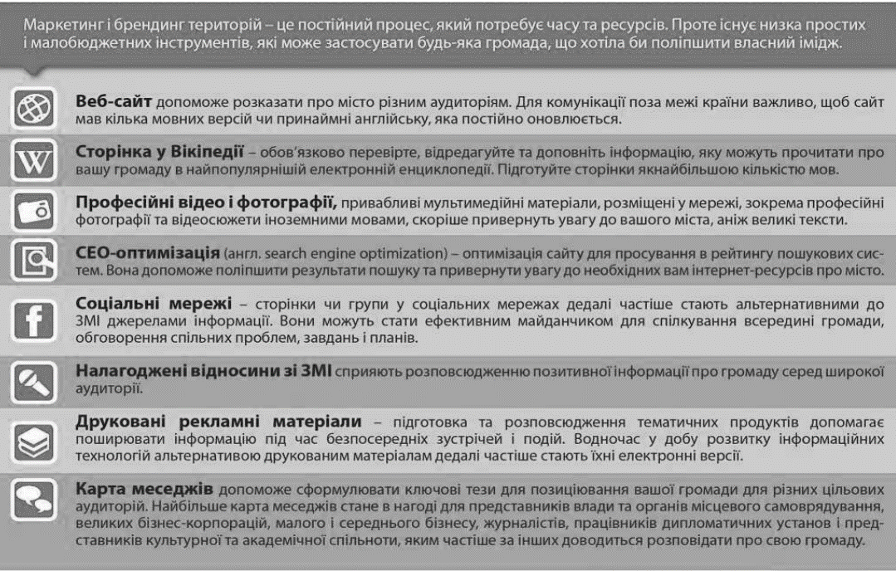
Рисунок А.1 – Прості і малобюджетні інструменти маркетингу і брендингу територій

ДОДАТОК Б

Таблиця Б.1 – Гайд для проведення фокус-групи та глибинного інтерв’ю
Тематичні блоки | Структура обговорення | Таймінг
Введення | Вітаю! Мене звати Катерина Крячко, я студентка четвертого курсу кафедри промислового маркетингу і я ваша модераторка на сьогоднішній фокус-групі на тему «Смарт-сіті для м. Києва». Дуже рада бачити всіх вас тут і дякую, що прийшли взяти участь у цій важливій дискусії. | 2 хв
Мета | Сьогодні ми збираємося обговорити тему «розумного» міста. Це концепція, що передбачає використання новітніх технологій для покращення якості життя мешканців столиці. Метою нашої зустрічі є розбірлива думка кожного з вас на рахунок даної тематики: глибше розуміння перспектив, ідей та очікувань громади щодо впровадження технологій розумного міста в Київ. За допомогою цієї фокус-групи ми прагнемо визначити ключові сфери фокусу, потенційні виклики та інноваційні рішення, які можуть підвищити якість життя мешканців. | 2 хв
Правила | 1. За Власним бажанням, Ви можете включити камеру та мікрофон під час всієї зустрічі.  2. Інформація, зібрана під час цієї сесії, суворо конфіденційна. Хоча ми будемо використовувати дані, якими Ви ділитеся, ми гарантуємо, що жодні з Ваших особистих даних, таких як Ваше ім'я або будь-яка інша ідентифікаційна інформація, не буде включена в будь-які звіти або матеріали, пов'язані з цією зустріччю.  3. Активність всіх учасників фокус-групи.  4. Взаємоповага до всіх учасників групи.  5. Не боятися висловлювати свою чесну думку щодо поставленного питання та з повагою відноситися до інших відповідей. | 1 хв
Основна частина | - Знайомство  - Чи могли би Ви представитися та коротко розповісти про себе:  - Який Ваш вік?  - Яка ваша професія чи сфера зайнятості?  - В якому районі міста Києва Ви проживаєте?  - Смарт-сіті  - Що Ви розумієте під терміном «розумне місто»?  - Чи можете Ви назвати будь-які приклади розумних міст, які Вам відомі?  - Які смарт-технології Вам відомі?  - Які, на Вашу думку, потенційні переваги впровадження технологій «розумного» міста? | 10 хв/блок

Продовження таблиці Б1
Тематичні блоки | Структура обговорення | Таймінг
  - Блок по галузям: медицина, освіта, транспорт, довкілля, безпека, державні послуги
- Визначення проблем, з якими зустрічалися респонденти в галузі.
- Як вони їх вирішують?
- Як, на їхню думку її можна вирішити технологіями?
 | - Зараз вам буде запропоновано прийняти участь у створенні додатку Kyiv Smart City. Для цього вас буде поділено на 2 групи. Вашою задачею буде зробити наповнення для майбутнього додатку з представлених картинок саме так, як ви його собі уявляєте. Він повинен налічувати в собі саме ті компоненти, які будуть корисними для вас як мешканців міста Києва. | 15 хв
Обговорення отриманих застосунків та формулювання висновків |  | 10 хв
Завершення | Дякую всім учасникам цієї фокус-групи за активну участь і цікаві висловлення. Обговорення показало, наскільки широкий спектр проблем можуть бути вирішені за допомогою різноманітних технологій, надаючи зручність і нові можливості у різних аспектах нашого життя. Дякую за Вашу увагу! До побачення. | 2 хв

ДОДАТОК В

Анкета
Smart City («розумне» місто) - це концепція, що передбачає використання новітніх технологій для покращення якості життя мешканців. Метою анкетування є глибше розуміння перспектив, ідей та очікувань громади щодо впровадження технологій «розумного» міста в Київ.
1. Вкажіть Ваш вік

- 18-24 роки
- 25-34 роки
- 35-44 роки
- 45-54 роки
- 55-64 роки
- 65 років і старше

2. Яка Ваша сфера зайнятості?

- Навчаюсь
- Працюю
- Займаюсь волонтерством
- Безробітний/безробітна
- На даний момент, не працюю
- Пенсіонер

3. У якому районі міста Ви проживаєте?

- Деснянський
- Дарницький
- Святошинський
- Солом’янський
- Дніпровський
- Оболонський
- Печерський
- Шевченківський
- Голосіївський
- Подільський

4. Чи були у Вас проблеми з необхідністю отримання результатів аналізів під час хвороби?
- Так, мені потрібно особисто забирати аналізи та віддавати їх лікарю навіть під час хвороби
- Ні, мій лікар забирає результати аналізів самостійно і назначає мені лікування без моєї присутності
- Ні, проблеми не відчуваю
5. Чи була у Вас проблема, коли час запису до лікаря не відповідав реальному часу відвідування більше ніж на 15 хвилин?
- Так, часто маю проблеми із затриманням через «живу» чергу, що не враховано системою запису
- Так, іноді маю проблеми із затриманням часу прийому відвідування через чергу
- Ні, рідко маю проблеми із затриманням часу прийому відвідування через чергу
- Ні, ніколи не мав/мала проблеми із затриманням часу прийому відвідування
5. Чи є у Вас потребу доповнення додатку «Helsi» таким функціоналом, як:
- Пошук ліків в аптеках
- Замовлення безкоштовних ліків терапевтом
- Оформлення медичної декларації
- Служба підтримки, наприклад, у вигляді чат-бота
- Відео консультації
- Доступ до особової медичної картки лікарями та Вами
- Особисті повідомлення з лікарями
- Не користуюсь додатком «Helsi»
- Інше_______________
6. Чи була у Вас або у членів Вашої родини потреба у постійному нагляді лікарів без необхідності у госпіталізації?

□ Так, була
□ Ні, не була

7. При виборі місця навчання, підвищення кваліфікації або місця роботи, чи стикалися Ви з проблемою пошуку інформації?
- Так, на це потрібно багато часу, оскільки існує велика кількість сайтів
- Так, інформація в різних джерел суттєво відрізнялася та/або інформація потребує уточнень
- Ні, такої проблеми не відчуваю
8. Яким чином Ви дізнаєтеся про завантаження доріг в режимі реального часу?
- Я користуюсь додатком________
- Для мене ця інформація не є потрібною
9. Яким чином Ви відстежуєте рух громадського транспорту (окрім метро) в режимі реального часу?
- Я користуюсь додатком_________
- На зупинках розміщено табло з часом наступного відправлення
- Я не користуюсь громадським транспортом
- Для мене ця інформація не є потрібною
10. Як Вам було б зручніше сплачувати за проїзд у транспорті, включаючи маршрутні таксі?
- Купівля білету у касі чи у водія
- Безготівковим розрахунком банківською карткою
- Карткою Киянина
11. Чи можете Ви обрати маршрут, знаючі завантаженість транспорту у реальному часі?
- Так, я користуюсь додатком_____
- Ні, це неможливо
12. Чи маєте Ви власне авто?
- Так, на пальному
- Так, гібрид
- Так, електроавтомобіль
- Ні, не маю [перехід до питання №16]
13. Як Ви знаходите місця для паркування, особливо у найбільш завантажених місцях?
- Я користуюсь додатком______
- Я вирішую на місці без користування додатків [перехід до питання №15]
14. Чи були проблеми з даним додатком для паркування? Якщо так, то які? [Відкрите питання]
15. Чи мали Ви проблеми пов’язані з зарядкою електроавтомобіля?
- Так, знайти зарядну станцію дуже проблемно
- Так, у них не завжди зручне розташування
- Ні, рідко стикаюся з даною проблемою
- Ні, не маю такої проблеми/моє авто не потребує електроживлення
16. Яким чином Ви знаходите інформацію щодо правильної утилізації сміття?
- Шукаю інформацію на упаковці та/або у відкритих джерел в Інтернеті
- Правильна утилізація для мене не актуальна
- Приймаю рішення інтуїтивно
17. Як Вам зручно шукати інформацію стосовно пунктів прийому сміття?
- За допомогою мобільного додатку
- За допомогою карти з місцем знаходження пунктів прийому в Інтернеті
- Мені ця інформація не актуальна
18. Чи є для Вас отримання винагороди за правильну утилізацію сміття стимулюючим фактором? (Можливо обрати кілька відповідей)
- Так, у вигляді отримання грошей на картку Киянина для проїзду за здачу використаних пластикових пляшок
- Так, у вигляді отримання знижки на комунальні послуги
- Так, у вигляді безкоштовних купонів на екологічно чисті товари або послуги (біорозкладні пакети, металеві пляшки, енергоефективні лампи тощо)
- Так, у вигляді благодійних внесків за різними соціальними напрямками
- Так, у вигляді участі у розіграшах призів, які включають екологічно орієнтовані продукти або послуги
- Так, у вигляді отримання з спеціальних автоматів корму або інших смаколиків для домашніх тварин
- Частково, але маю деякі сумніви або питання щодо ефективності такої системи
- Ні, не вважаю, що нагородження буде стимулювати правильну утилізацію сміття
19. Чи виникали у Вас проблеми в комунікаціях з такими комунальними службами, які відповідають за газ, електроенергію, опалення або водопостачання?
- Так, часто не знаю до кого звертатися
- Так, при вирішенні проблеми, одні служби перенаправляють до інших
- Так, гаряча лінія не функціонує належним чином
- Ні, не маю проблеми
- Так, маю з іншої причини_______________
20. Щоб може зробити Ваше перебування, особливо у нічний час, більш безпечним? (Можливо декілька варіантів)
- Тривожні кнопки SOS на ліхтарних столбах, світлофорах та інших місцях
- Додаток з мапою безпечних місць (цілодобові бари, магазини, ресторани, готелі тощо), які співпрацюють з додатком і де можна перечекати небезпеку та викликати поліцію
- Смарт-освітлення для проходження погано освітленими вулицями
- Екрани перед входом у підземний пішохідний перехід для бачення що відбувається в середині переходу
- Інше____________________
21. Чи потребуєте Ви при користуванні додатку «Дія», окрім паспорта і вакцинації, завантаження документів:
- Свідоцтво про шлюб
- Свідоцтво про розлучення
- Документи, що підтверджують власність на нерухомість
- Паспорт домашньої тварини
- Атестати та дипломи про навчання
- Інше______________
- Додатком користуюсь, але наповнення цілком влаштовує
- Офіційний переклад документів, що завантажені у «Дія» (за додаткову плату та можливістю оформити дистанційно)
- Ні, додатком «Дія» не користуюсь

